ЧАСТНОЕ ОБРАЗОВАТЕЛЬНОЕ УЧРЕЖДЕНИЕ ПРОФЕССИОНАЛЬНОГО ОБРАЗОВАНИЯ
«СТАВРОПОЛЬСКИЙ МНОГОПРОФИЛЬНЫЙ КОЛЛЕДЖ»

МЕТОДИЧЕСКИЕ УКАЗАНИЯ
к лабораторным занятиям по дисциплине

«Информационное обеспечение профессиональной деятельности»
для обучающихся по специальности

43.02.17 Технологии индустрии красоты

Ставрополь, 2025

Настоящие методические указания составлены в соответствии с требо- ваниями Федерального государственного образовательного стандарта сред- него профессионального образования по специальности 54.02.01 «Дизайн (в промышленности)» и программой дисциплины «Информационное обеспече- ние профессиональной деятельности».

Составитель: М.А. Гаджимурадов

Рассмотрено и рекомендовано на заседании кафедры Информационных систем и программирования, протокол №9 от «27» мая 2025 г.

СОДЕРЖАНИЕ
Введение 6
Лабораторная работа № 1 Создание и редактирование документа MS
Word. Форматирование документа. 7
Лабораторная работа № 2 Создание и редактирование таблиц. Создание
и редактирование графических объектов 26
Лабораторная работа № 3 Создание форму, ссылок, буквицы 46
Лабораторная работа № 4 Ввод данных в ячейки таблицы. Редактирование содержимого ячеек в MS Excel 52
Лабораторная работа № 5 Проведение расчетов с применением формул
и функций. Построение диаграмм, графиков. 61
Лабораторная работа № 6 Решение задач с помощью MS Excel 84
Лабораторная работа № 7 Создание структур и заполнение базы данных 89
Лабораторная работа № 8 Организация поиска записей в базе данных. Создание отчета в базе данных 97
Лабораторная работа № 9 Построение чертежей, схем в MS Paint 111
Лабораторная работа №10 Создание эмблем, знаков в Adobe Illustrator 121
Лабораторная работа №11 Создание коллажа в Adobe Photoshop 132
Лабораторная работа №12 Создание линейной презентации в MS PowerPoint 143
Лабораторная работа №13 Создание интерактивной презентации 148
Список рекомендуемой литературы 157

Актуальность изучения данной учебной дисциплины обусловлена высо- ким процентом информационных ресурсов, задействованных в процессе ре- шения профессиональных задач.
Цель освоения дисциплины сформировать у студентов теоретические знания и практические навыки в области информационных технологий.
Задачи освоения дисциплины:
- ознакомить студентов с информационными технологиями;
- дать студентам знания, необходимые для использования средств авто- матизации в профессиональной деятельности.
Процесс изучения дисциплины в соответствии с ФГОС СПО направлен на формирование следующих компетенций:
ОК 1. Выбирать способы решения задач профессиональной деятельности применительно к различным контекстам
ОК 2. Осуществлять поиск, анализ и интерпретацию информации, необ- ходимой для выполнения задач профессиональной деятельности
ОК 3. Планировать и реализовывать собственное профессиональное и личностное развитие
ОК 4. Работать в коллективе и команде, эффективно взаимодействовать с коллегами, руководством, клиентами
ОК 5. Осуществлять устную и письменную коммуникацию на государ- ственном языке Российской Федерации с учетом особенностей социального и культурного контекста
ОК 6. Проявлять гражданско-патриотическую позицию, демонстриро- вать осознанное поведение на основе традиционных общечеловеческих цен- ностей, применять стандарты антикоррупционного поведения
ОК 7. Содействовать сохранению окружающей среды, ресурсосбереже- нию, эффективно действовать в чрезвычайных ситуациях
ОК 8. Использовать средства физической культуры для сохранения и укрепления здоровья в процессе профессиональной деятельности и поддер-

жания необходимого уровня физической подготовленности
ОК 9. Использовать информационные технологии в профессиональной деятельности
ПК 1.3. Осуществлять процесс дизайнерского проектирования с приме- нением специализированных компьютерных программ
ПК 2.4. Доводить опытные образцы промышленной продукции до соот- ветствия технической документации
Все лабораторные работы проводятся с применением интерактивной формы: защита лабораторных работ в диалоговом режиме.
Планируемые личностные результаты в ходе реализации образова- тельной программы:
ЛР 4. Проявляющий и демонстрирующий уважение к людям труда, осознающий ценность собственного труда. Стремящийся к формированию в сетевой среде личностно и профессионального конструктивного «цифрового следа».

Введение
Microsoft Office XP – это пакет прикладных программ, позволяющих решать разнообразные задачи. Приложения Microsoft Office настолько тесно связаны между собой, что их совокупность можно рассматривать как единую программу. Освоив правила взаимодействия элементов Office друг с другом и с операционной системой Windows, вы получите уникальный инструмент, способный выполнять комбинированные операции.
Указания по технике безопасности. Техника безопасности при вы- полнении лабораторной работы совпадает с общепринятой для пользователей ПК. В частности: самостоятельно не производить ремонт ПК, установку и удаление программного обеспечения; в случае неисправности ПК сообщить об этом обслуживающему персоналу лаборатории; соблюдать правила тех- ники безопасности при работе с электрооборудованием; содержать рабочее место в чистоте.

Лабораторная работа № 1
Создание и редактирование документа MS Word. Форматиро- вание документа.
Теоретические сведения Общие сведения
Стартовое окно текстового редактора Word 2007 имеет следующий вид(рисунок 1.1).
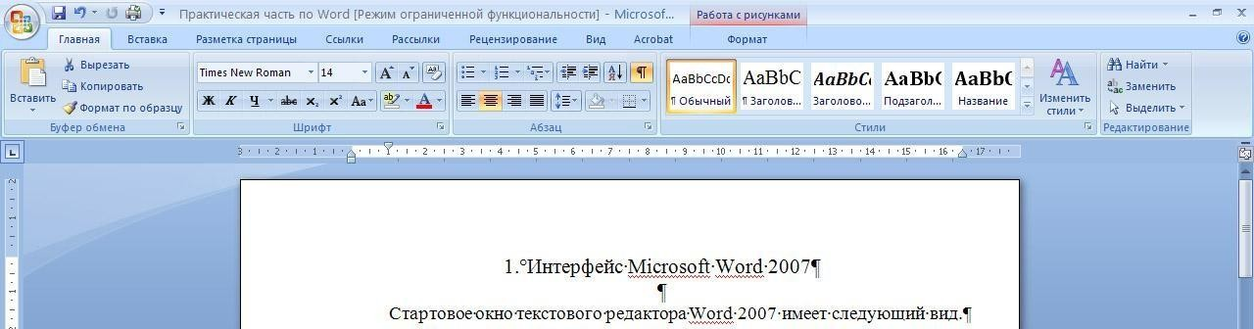

Рисунок 1.1 – Общий вид окна Microsoft Word 2007
В новой версии раскрывающиеся меню представлено кнопкой Office (рисунок 1.2), иконка которой расположена в левом верхнем углу ок- на. Всю верхнюю часть окна занимает лента главного меню. Выбрав какой- либо его пункт, получаем в свое распоряжение необходимые инструменты, представленные в виде значков. Кнопки меню сгруппиро ваны по функцио- нальным признакам. Например, Главная состоит из следующих групп:
- Буфер обмена;
- Шрифт;
- Абзац;
- Стили;
- Редактирование.

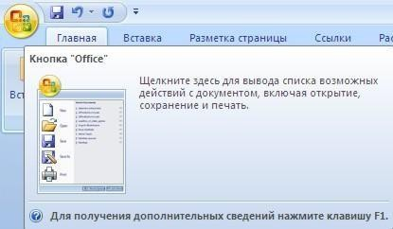
Рисунок 1.2 – Кнопка Office
На панель вынесены наиболее часто используемые кнопки. Если нуж- ной кнопки неоказывается на панели, то ееможно найти, нажав на неболь- шую стрелочку в правом нижнем углу определенной группы. При этом из- начально показывается всплывающая подсказка(рисунок 1.3), она информи- рует о предназначении инструментов.
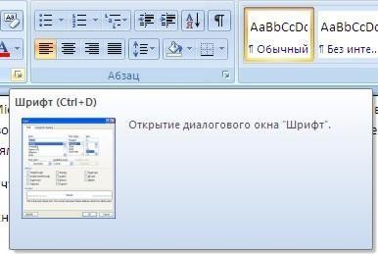
Рисунок 1.3 – Всплывающая подсказка

В нижней части окна программы находится строка состояния. По умолчанию в этой строке (в левойчасти) указываются количество страниц и номер текущей страницы, количество слов, язык ввода текста; (в правой ча- сти) – режим просмотра документа, масштаб. Чтобы изменить набор отобра- жаемых элементов, необходимо щелкнуть правой кнопкой мыши на строке состояния (рисунок 1.4). Снимая или устанавливая флажки соответствующих пунктов меню, можно настроить вид строки состояния по своему желанию.

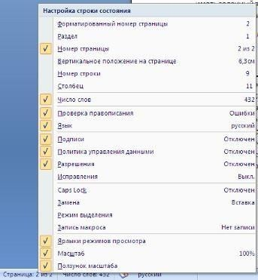
Рисунок 1.4 – Настройка строки состояния

Форматирование
Основные инструменты форматирования размещены на ленте вкладки
Главная:
- Буфер обмена;
- Шрифт;
- Абзац;
- Стили;
- Редактирование.
Буфер обмена
На панели расположены четыре основные кнопки:
- Вставить;
- Вырезать;
- Копировать;
- Формат по образцу.
Кнопка Вставить активна лишь в том случае, если в буфере обмена есть какой-то объект. Кнопки Вырезать и Копировать активны, если есть какой- либо выделенный фрагмент текста, рисунок, диаграмма и т.д.
Кнопка Формат по образцу переносит параметры форматирования

указанного объекта на выделяемый фрагмент.
Чтобы перенести все параметры форматирования на новый абзац, необходимо выполнить следующие операции:
- Установить курсор в любом месте абзаца, параметры форматиро- вания которого мы хотим использовать.
- Нажать кнопку Формат по образцу.
- Выделить текст, на который надо перенести форматирование.
Шрифт

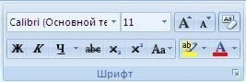
Рисунок 1.5 – Окно инструментовгруппы Шрифт
С помощью инструментов группы Шрифт (рисунок 1.5) можно изме- нять размер, тип и начертание шрифта. При применении эффекта подчерки- вания можно сразу указать вид линии. Здесь же находятся кнопки, позволя- ющие увеличить/уменьшить размер шрифта; применить эффект надстрочно- го/подстрочного начертания; изменить регистр текста; его цвет; цвет выде- ленного фрагмента. Кнопка Очистить формат позволяет удалять изменен- ные параметры форматирования.
Если указанных кнопок форматирования недостаточно для выполне- ниязадачи, при помощи окна Шрифт (рисунок 1.6) можно настроить допол- нительные параметры форматирования.

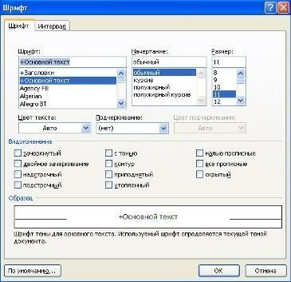
Рисунок 1.6 – Окно Шрифт
Word 2007 предоставляет удобную возможность быстрого форматиро- вания текста. Когда выделяется какой-либо фрагмент текста, рядом появля- ется про- зрачное окно форматирования (рисунок 1.7).
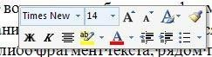
Рисунок 1.7 – Окно форматирования

При наведении курсора на это окно оно приобретает нормальный цвет.
Окно содержит наиболее часто встречающиеся команды форматирования.
Абзац
Группа кнопок панели Абзац (рисунок 1.8) предназначена для абзацно- го форматирования. Здесь же находятся и кнопки для работы с таблицами.
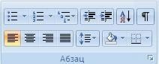
Рисунок 1.8 – Группа кнопок панели Абзац

Первые три выпадающих списка в верхнем ряду предназначены для работы с маркированными, нумерованными и много- уровневыми списками.

Далее идут кнопки увеличения/уменьшения абзацного отступа (так называе- мая «красная строка»). Следующая кнопка используется для сортировки таб- личных значений по алфавиту. Последняя кнопка в верхнем ряду включа- ет/выключаетнепечатаемые символы. Иногда они очень полезны для выявле- ния разнообразных по- грешностей форматирования.
В нижнем ряду находятся кнопки выравнивания текста в абзаце (по ле- вому краю, по центру, по правому краю, по ширине). За ними идет выпада- ющий список установки межстрочного интервала. Последние два выпадаю- щих списка относятся
большей частью к работе с таблицами: заливка ячеек и установка ви- димых границ. Кнопка вызова окна Абзац (рисунок 1.9) позволяет производить более тонкиенастройки форматирования абзаца.

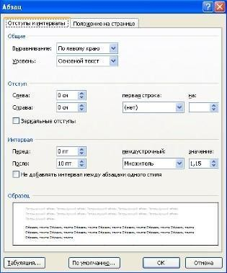
Рисунок 1.9 – Окно Абзац

Параметры страницы
Для изменения параметров страницы необходимо перейти в закладку Разметка страницы / Параметры страницы Кнопка Поля служит для установки значений полей документа. Если из предложенных стандартных

вариантов ни один не подходит, необходимо воспользоваться пунктом меню Настраиваемые поля. В появившемся окне можно произвестиболее тонкие настройки полей документа (рисунок 1.10). Кнопка Ориентация задает рас- положение текста на листе: Книжная, Альбомная. Кнопка Размер задает размер бумаги при выводе на печать. Для выбора нестандартного размера слу- жит опция Другие размеры страниц.

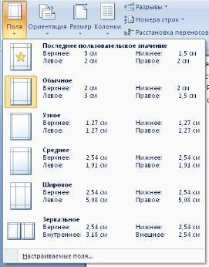
Рисунок 1.10 – Настройка полей документа

Кнопка Колонки (рисунок 1.11) служит для разбивки текста страницы на несколько колонок (подобно газет ной верстке). Опция Другие колонки служит для гибкой настройки колонок.

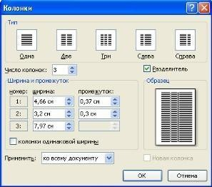
Рисунок 1.11 – Настройка колонок

Разрывы страницыи раздела
При работе с документами зачастую возникает необходимость начать новую страницу, в то время как предыдущая еще не заполнена полностью текстом.
Чтобы начать новую страницу, в MS Word есть специальная опция –
Разрывы (рисунок 1.12).
На этой вкладке собрано довольно много разнообразных вариантов разрыва не только страниц, но и разделов.

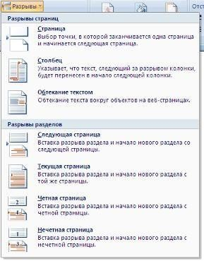
Рисунок 1.12 – Меню вариантов разрыва страниц и разделов

Иногда возникает необходимость использовать различные параметры форматирования для разных страниц документа (например, один из листов доку- мента должен иметь альбомнуюориентацию). В этом случае документ необходимо разбить на разделы. Каждый раздел можно будет форматировать совершеннонезависимо от других разделов.
При удалении разрыва раздела предшествующий текст становится ча- стью следующего раз- дела и принимает соответствующее форматирование, а последний знак абзаца в документе определяет форматирование последнего раздела в документе.
MS Word предоставляет четыре варианта разрыва разделов: Следую- щая страница; Текущая; Четная страница; Нечетная страница. Чтобы ви- деть разрывы разделов (как, впрочем, и страниц), нужно включить опцию Отображения непечатных символов.

По умолчанию MS Word работает в режиме автоматического размеще- ния текста: если слово не помещается в строке, оно переносится на следую- щую, но программа умеет расставлять и переносы слов. Для этой цели слу- жит опция Расстановка переносов. Возможны два варианта: Автоматиче- ская настрой- ка; Ручная настройка.

Фон страницы
В MS Word имеется возможность задавать подложку на странице. Для этого используется меню Разметка страницы / Фон страницы (рисунок 1.13). Вкачестве подложки можно использовать текст или рисунок. Если не по- дошла ни одна из предложенных подложек, можно создать новую.

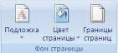
Рисунок 1.13 – Меню Фон страницы

Для этого предназначен пункт Печатная подложка (рисунок 1.14).
Для создания текстовой подложки надо установить переключатель в положение Текст, ввести нужный текст, настроить необходимые параметры: язык, шрифт, цвет и расположение надписи, прозрачность.
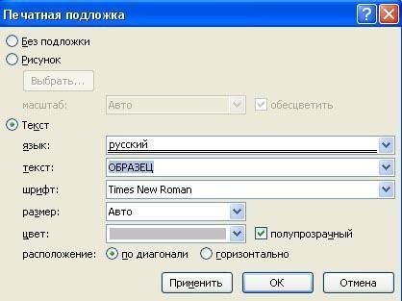
Рисунок 1.14 – Пункт меню Печатнаяподложка

Для создания графической под- ложки надо установить переключатель

в положение Рисунок и нажать кнопку Выбрать. Затем указать месторазме- щения нужного файла изображения.
Кнопка Цвет страницы позволяет установить изменить цвет страницы.
Кнопка Границы страниц устанавливает видимыми печатные границы страницы.
На панели Абзац расположены две опции форматирования абзаца: От- ступ и Интервал (рисунок 1.15), которые регулируют свободное поле по го- ризонтали и вертикали соответственно.
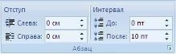
Рисунок 1.15 – Командыформатирования абзаца

Методические указания к выполнению работы Подготовка документа
Для установки полей в документе выполните команду Разметка страни- цы / Поля / Настраиваемые поля; появится окно диалога «Параметры стра- ницы» соследующими вкладками: Поля, Размер бумаги, Источник бумаги. Выбираем вкладку Поля и устанавливаем размеры полей.
Для сохранения текста в виде файла нужно выполнить команду Office / Сохранить как…. (Следует обратить внимание на то, что MS Word 2007 по умолчанию сохраняет файлы в формате .docx. Этот формат не могут чи- тать старые версии программы. Поэтому для того, чтобы документ был совместим с предыдущими версиями Word, необходимо сохранять файл в
«режиме ограничен-ной функциональности», т. е. в формате документ Word 97-2003), появляется окно Сохранение документа, где указано имя текущей папки, c полем имен фай-лов, в котором указаны имена файлов текущей пап- ки, ниже – два поля Имя фай-ла и Тип файла, а также кнопки Сохранить, Сервис и Отмена. Если хотите файл набранного документа хранить в те- кущей папке, занесите в поле Имя файла оригинальное имя, под которым

собираетесь хранить файл с набранным документом. После нажатия кнопки Сохранить файл документа будет занесен в текущую папку. Если хотите файл набранного документа хранить в другой папке, нужно сделать выбран- ную вами папку текущей, для этого можно использовать кнопку Переход на один уровень вверх.
Чтобы открыть ранее созданный документ, нужно выполнить команду Office / Открыть. Появляется окно диалога Открытие документа с верхним полем Папка, где указано имя текущей папки, с полем имен файлов, в кото- ром указаны имена файлов текущей папки, полями Имя файла и Тип файла, куда заносятся имя и тип файла, который вы собираетесь открыть. Если нуж- ный Вам файлхранится в текущей папке, нужно пометить его имя и нажать кнопку Открыть. Если файл хранится в другой папке, нужно сначала сделать эту папку текущей, азатем выполнить процедуру открытия.
Чтобы сделать копию документа, выполните команду Файл / Сохра- нить как…. В поле Имя файла окна Сохранение документа занесите новое имя и нажмите кнопку Сохранить; получите под новым именем копию ис- ходного документа.

Редактирование документа
Для разбиения текста на абзацы следует использовать клавишу Ввод.
Чтобы удалить фрагмент текста, нужно предварительно выделить этот фрагмент. Для этого указатель мыши установите на начало фрагмента, нажмите левую кнопку мыши и при нажатой кнопке установите указатель мыши на конец фрагмента. Выделенный фрагмент будет окрашен. Для сня- тия выделения нужно щелкнуть мышью в любом месте текста. Выделенный фрагмент текста удаляется с помощью клавиши Delete либо кнопки Выре- зать на панели инструментов.
Перестановку двух фрагментов текста можно, например, выполнить так. Выделите первый фрагмент; затем указатель мыши установите на выде- ленный фрагмент (в любом месте фрагмента), нажмите левую кнопку мыши и

при нажатой кнопке установите указатель мыши на начало или конец второго фрагмента;первый фрагмент оказывается перед или после второго фрагмента. Затем выдели-те второй фрагмент и аналогично «тяните» его на место первого фрагмента.
Подобная процедура неудобна, если фрагменты текста значительно удалены друг от друга. В таких случаях используют другую процедуру. Вы- делите первый фрагмент и скопируйте его в буфер с помощью кнопки Выре- зать на панели форматирования. Затем указатель мыши установите на начало или конец второго фрагмента и щелкните кнопку Вставить; копия первого фрагмента оказывается перед или после второго фрагмента.
Чтобы разрешить или запретить перенос слов в строках текста, сначала выделите весь текст с помощью команды Главная / Редактирование / Выде- лить / Выделить все. Далее после выполнения команды Разметка страни- цы /Параметры страницы / Расстановка переносов появляется меню Рас- становка переносов. В нем отметьте разрешение или запрет переносов и способ расстановки.
Для отыскания однокоренных слов нужно прежде всего поставить кур- сор на начало текста. После этого выполните команду Главная / Редактиро- вание / Заменить. Появляется окно Найти и заменить с тремя вкладками: Найти, Заменить, Перейти. В поле Найти вкладки Заменить занесите ис- комый корень, в поле Заменить на занесите нужное слово в нужном форма- те. Потом нажмите кнопку Найти далее, и нажимайте кнопку Заменить до тех пор, пока появится сообщение Закончен просмотр документа.
Чтобы проверить орфографию текста, нужно, во-первых, установить кур- сор на начало документа. Затем нажать кнопку Рецензирование / Правописа- ние. Появляется окно Правописание с указанием языка, на котором прово- дится проверка, двумя полями и набором управляющих проверкой кнопок. В верхнем поле указывается ошибка, в нижнем – варианты ее исправления. Если вариант исправления вас устраивает, нажмите кнопку Изменить, если нет –

кнопки Пропустить или Пропустить все. После появления сообщения Про- верка правописания завершена нажмите кнопку ОК.

Форматирование документа
Для проведения форматирования текста (например абзаца) его предва- рительно нужно выделить. Выравнивание текста документа относительно его полей можно выполнить с помощью четырех кнопок на панели Абзац: (По левому краю, По центру, По правому краю, По ширине).
Начертание шрифта выбирается путем нажатия соответствующих кно- пок: Полужирный, Курсив, Подчеркнутый.
Выбор параметров шрифта можно производить также с помощью окна Шрифт, которое вызывается из панели Шрифт. В верхнем ряду расположе- ны три поля: Шрифт, Начертание, Размер, позволяющие выбрать тип шрифта, его начертание и размер. В среднем ряду расположены три поля: Цвет текста, Подчеркивание и Цвет подчеркивания, позволяющие вы- брать тип и цвет подчеркивания, а также цвет шрифта. Далее идет окно Ви- доизменения, которое позволяет проводить изменения шрифта. В нижнем ряду расположено поле Образец, в которое выводится образец текста, полу- ченный в результате заданных преобразований шрифта.
Для установки отступа в первой строке абзаца нужно выделить этот аб- заци выполнить команду Абзац. В появившемся окне Абзац нужно выбрать вклад- ку Отступы и интервалы; затем в поле Первая строка выбрать ко- манду От- ступ, а в поле справа – величину отступа в сантиметрах.
Для установки отступа перед и после абзаца нужно вызвать окно Аб- зац, выполнив команду Абзац / Отступы и интервалы /Интервал, и в по- лях вкладки Интервалы перед и Интервалы после указать размеры интер- валов перед и после отмеченного курсором абзаца.
Чтобы уплотнить выделенный абзац, нужно выполнить команду Шрифт /Интервал. Затем в поле Интервал развернуть меню, в котором вы- делить строкуУплотненный, а в поле справа выбрать величину уплотнения.

Чтобы распечатать документ, нужно выполнить команду Office / Пе- чать.Появляется окно Печать; в нем укажите страницы документа для печа- ти, количество копий и масштаб: страницы – все, число копий – 1, число страниц на листе –1, и нажмите кнопку ОК.
1.2 Задание 1
- Войдите в редактор MS Word. Ознакомьтесь со стандартным ок- ном редактора (строка главного меню и ее команды, панель инструментов и ее кнопки, служебные кнопки, функциональные клавиши).
- Установите поля документа: верхнее – 2 см, нижнее – 1,5 см, ле- вое – 2,5 см, правое – 1 см.
- Введите предложенный текст.
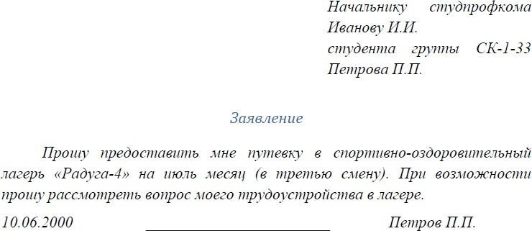

- Сохраните текст под своим оригинальным именем.
- Закройте документ.
- Откройте созданный текст для редактирования.
- Визуально отредактируйте текст.
- Сохраните отредактированный документ.
- Закройте документ.

Задание 2
1 Найдите в приведенном ниже тексте все случаи, когда пробелы были использованы не по назначению, и определите, какие настройки формата следовало бы здесь применить.

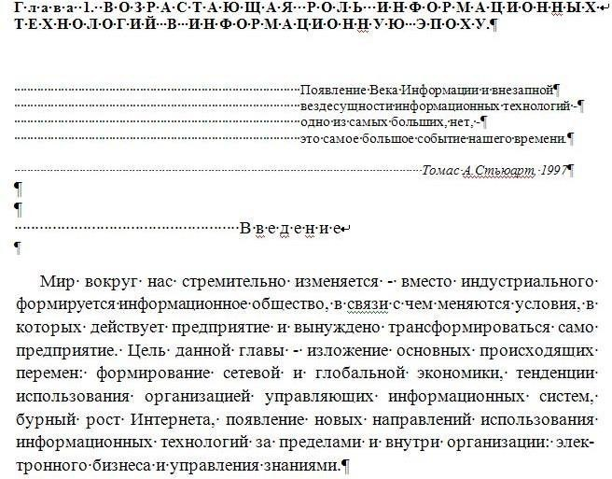

- Наберите текст, исправляя неточности.
- Сохраните текст под своим оригинальным именем.
- Закройте документ.

Задание 3
- Наберите текст и отформатируйте, как показано в образце, исправляяошибки.
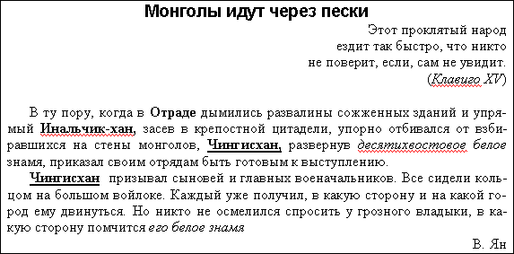

2 Сохраните текст под своим оригинальным именем. 3 Закройте документ.

Задание 4
- Получите у преподавателя задание_1 и сохраните его под новым именем.
- В созданном документе установите все поля по 2 см.
- Разбейте текст на абзацы.
4. Удалите второй абзац.
- В оставшемся тексте переставьте абзацы в обратном порядке.
- Разрешите перенос слов.
- Найдите в тексте слово «Интернет» и выделите его.
- Найдите в тексте однокоренные слова и выделите их корни.
- Проверьте орфографию текста, используя встроенный словарь. 10 Сохраните документ.

Задание 5
1 Получите у преподавателя задания по редактированию текста (зада- ние_2, 3).
- Выполните редактирование.
- Сохраните полученные документы в созданную папку.

Задание 6
- Откройте созданный в задании_1 документ и получите его ко- пию под новым именем.
- Выделите первый абзац и установите начертание букв полужир- ным, раз- мер букв – 16 пт, тип шрифта – Courier New.
- Сделайте выравнивание текста по ширине.
- Для красной строки установите отступ в 1,5 см.
- Для каждого абзаца установите свой тип и цвет шрифта.
- Перед и после второго абзаца сделайте интервалы в 24 пт.

- Третий абзац уплотните
- После третьего абзаца сделайте интервал в 18 пт.
- Сохраните отформатированный документ.

Задание 7
- Откройте задание_1 и сохраните его под новым именем.
- В созданном документе установите все поля по 2 см и выделите границы текста.
- Используя меню Фон страницы, создайте подложку с надписью
«Моя подложка».
- Измените цвет листа.
- Сохраните полученный документ.

Вопросы для самоконтроля
- Как войти в редактор Word?
- Найдите в окне редактора Word строку главного меню, стандарт- ную панель инструментов, панель форматирования, строку состояния.
- Укажите на панели инструментов кнопки: Масштаб (страницы), Отменить (предыдущие команды), Вернуть (предыдущие команды), Непеча- таемые символы (восстановить/убрать), Вырезать (текст), Копировать (текст), Вставить (текст).
- Как перейти от «латиницы» к «кириллице» и обратно?
- Для чего служат кнопки <Ж>, <К>, <Ч>?
- Что такое: полоса прокрутки и как ею пользоваться?
- Как выделить фрагмент текста?
- Как сохранить документ?
- Какими способами можно закрыть документ?
- В меню Файл есть две команды: Создать и Открыть. Какая между ни- ми разница?
- В меню Файл есть две команды: Сохранить и Сохранить как…. Какая между ними разница?

- Как открыть файл документа?
- Как изменить ориентацию страницы (от книжной к альбомной и обратно)?
- Как изменить масштаб отображения текста документа на экран?
- С помощью каких команд можно выделить весь текст документа?
- Как удалить фрагмент документа?
- Как изменить отступ в строке (строках) документа?
- Как скопировать фрагмент документа в буфер?
- Как скопировать содержимое буфера в определенное место доку- мента?
- Как разрешить или отменить перенос слов в строке?
- Как проверить орфографию текста?
- Как изменить язык, на котором проверяется правописание?
- Как изменить размер шрифта, тип шрифта?
- Как изменить регистр букв?
- Как выровнять текст или его фрагмент по левому краю, по цен- тру, по правому краю?
- Как изменить отступ в строке (строках) документа?
- Как установить интервал между абзацами?

Лабораторная работа № 2
Создание и редактирование таблиц. Создание и редактирование графических объектов
Теоретические сведения Создание таблицы
Таблицы являются мощным инструментом форматирования. При по- мощитаблиц странице документа можно придать любой вид.
Любая таблица состоит из строк и столбцов, пересечение которых об- разуют ячейки таблицы.
Для вставки таблицы служит кнопка Таблица, расположенная Встав- ка / Таблицы. При нажатии на эту кнопку можно в интерактивном режиме выбрать необходимое количество строк и столбцов для будущей таблицы (рисунок 2.1).
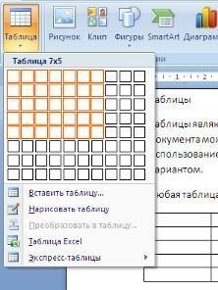
Рисунок 2.1 – Интерактивное меню Создания таблицы
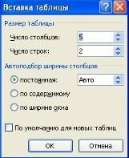
В случае большой таблицы, когда количествопредлагаемых ячеек недоста- точно, можно воспользоваться опцией Вставить таблицу (рисунок 2.2) ив по- явившемся окне задать необходимое количество строк и столбцов.

При создании сложных таблиц проще и быстрее нарисовать таблицу вручную. Для этого используется команда Нарисовать таблицу. В данном режиме курсор приобретает вид карандаша. Рисование таблицы происходит путем перемещения мыши с нажатой левой кнопкой.
Рисование начинается с указания одного из углов таблицы (обычно начинают с левого верхнего угла). После того как нарисован контур таблицы, можно рисовать внутренние ячейки таблицы.
По окончании рисования таблицы для выхода из режима рисования необходимо повторно нажать кнопку Нарисовать таблицу.
MS Word позволяет также использовать для создания таблиц и экс- пресс-таблицы (рисунок 2.3).
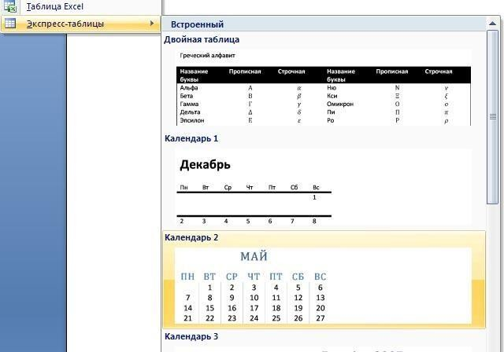
Рисунок 2.3 – Окно Экспресс-таблицы

MS Word позволяет вставлять таблицы MS Excel. Для этого служит кноп- ка Таблица Excel.
В этом случае в документ вставляется электронная таблица MS Excel, а верхняя лента текстового редактора MS Word заменяется на ленту таблицы MS Excel. Переключаться между программами можно путем двойного щелчка на поле документа MS Word или на поле таблицы MS Excel.

Набранный текст можно превращать в таблицу. Для этого необходимо выделить нужный блок текста и выбрать пункт меню Преобразовать в таб- лицу (рисунок 2.4). В появившемся окне надо задать параметры будущей таблицы. Следует иметь в виду, что фрагмент должен быть предварительно отформатирован символами-разделителями, чтобы программа смогла разли- читьстолбцы таблицы.
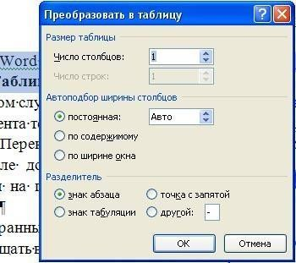
Рисунок 2.4 – Преобразование текста в таблицу

После того как таблица вставлена, в окне текстового редактора появля- ется контекстный инструмент Работа с таблицами (рисунок 2.5), содержа- щий двеленты: «Конструктор» и «Макет».
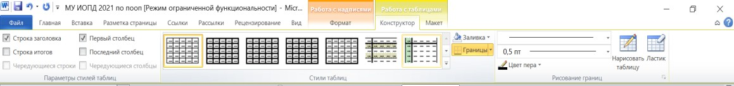
Рисунок 2.5 «Конструктор» и «Макет».

Форматирование текста в таблице

Для форматирования текста в ячейках таблицы его необходимо предва- рительно выделить. Для выделения таблицы необходимо нажать на пере- крестие, расположенное в верхнем левом углу таблицы. В случае выделения строки делается щелчок в поле документа, расположенного левее выделяе-

мой строки. При выделении столбца необходимо щелкнуть у верхней грани- цы выделяемого столбца. Выделять ячейки в произвольном порядке можно протяжкой мыши принажатой клавише Ctrl. Для выделения можно восполь- зоваться кнопкой Выделить, расположенной в Работа с таблицами / Ма- кет. Параметры строк, столбцов, ячеек можно произвести в окне Свойства таблицы (рисунок 2.6).
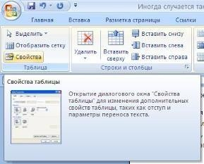
Рисунок 2.6 – Окно Свойства таблицы
В MS Word 2007 на панели Стили таблиц располагается большой вы- бор уже готовых вариантов форматирования таблиц.
Для настроек границ таблицы служит кнопка Границы. Из ее кон- текстного меню можно выбрать раз- личные типы границ. При помощи кнопки Заливка можно изменить цвет заливки ячеек таблицы.
Инструменты, расположенные на панели Нарисовать границы, поз- воляют проводить настройку и редактирование границ таблиц.
Для вставки и удаления элементов таблицы предназначены инструмен- ты панели Строки и столбцы контекстной ленты Макет (рисунок 2.7).
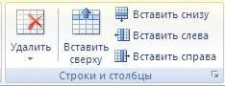
Рисунок 2.7 – Панель Строки и столбцы

Инструменты панели Размер ячейки позволяют произвести точные настройки размеров для любой ячейки таблицы.

Инструменты панели Выравнивание предназначены для выравнивания текста в ячейках, задания его направления и установки полей в ячейках.
Часто случается так, что таблицы не помещаются целиком на одну страницу. В этом случае принято на каждой новой странице повторять
«шапку» таблицы. Для этого надо выделить строку – заголовок таблицы, нажать кнопку Повторить строки заголовков на панели Данные (рисунок 2.8).
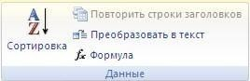
Рисунок 2.8 – Панель инструментов Данные

Сортировка таблицы
Основное назначение сортировки – упорядочивание данных таблицы. Длявыполнения сортировки необходимо установите курсор в том столбце, по кото- рому будет производиться сортировка, и нажать кнопку Сортировка на панели Данные.
При необходимости в появившемся окне вводятся дополнительные па- ра- метры сортировки.
Для проведения элементарных вычислений вполне можно воспользо- ваться кнопкой Формула, которая будет вычислять значение ячейки по за- данной формуле.
Следует отметить, что наиболее часто применяемые при работе с таб- лицами команды можно вызвать из контекстного меню.

Создание графического примитива
Инструменты для работы с графикой находятся по адресу Вставка /
Иллюстрации (рисунок 2.9).
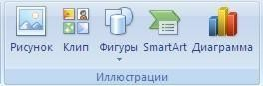

Рисунок 2.9 – Панель Иллюстрации

Для быстрого создания графических примитивов используется кнопка Фигуры. Для создания примитива сначала его надо выбрать из выпадающе- го меню (рисунок 2.10) и разместить в документе, протянув мышкой с нажа- той левой клавишей. Для создания фигуры с правильными пропорциями необходимо удерживать во время рисования нажатой кнопку Shift.
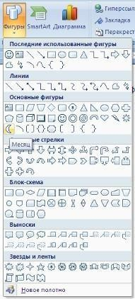
Рисунок 2.10 – Меню созданияпримитивов

После того как примитив нарисован, в меню появляется инструмент
Средства рисования с лентой Формат.
Созданный графический примитив имеет по краям синие угловые мар- керы, которые можноиспользовать для изменения размеров фигуры.
Зелененький кружок, расположенный над фигурой, используется для вращения. Для вращения примитива необходимо установить курсор мыши на кружок и, нажав левую кнопку, производить движения мышью. При этом

фигура будетвращаться в ту или иную сторону.

Форматирование графического объекта
Настройки форматирования производятся в окне Формат автофигуры, расположенной на панели Стили фигур (рисунок 2.11).
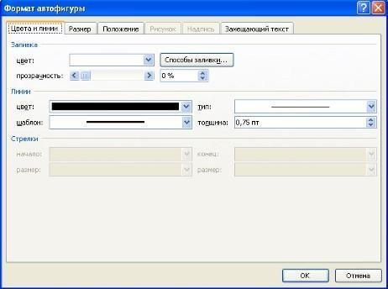
Рисунок 2.11 – Окно форматирования автофигур

Наиболее часто встречающиеся настройки вынесены на ленту Формат. Для настройки параметров тени служит кнопка Эффекты тени.
Кнопка Объем позволяет применить трехмерные эффекты к фигуре.
При этом можнонастраивать такие параметры:
Цвет объемной фигуры, Глубина, Направление, Освещение, Поверх- ность.
Для настройки параметров взаимодействия фигуры с текстом докумен- та используются инструменты, расположенные на панели Упорядочить.
Расположение графического объекта на странице задается нажатием кнопки Положение.
Для настройки обтекания фигуры текстом служит кнопка Обтекание текстом.
Если в документ вставлено несколько фигур, перекрывающих друг друга, то их относительный порядок размещения можно настроить при по- мощи кнопок На передний план и На задний план.

Для выравнивания объекта относительно границ страницы применяет- ся кнопка Выровнять.
Для вращения фигуры служит кнопка Повернуть. Точный размер фигуры можно задать на панели Размер.

Группировка фигур
В тех случаях, когда какие-то действия необходимо провести с группой объектов (увеличить, переместить и т. д.), целесообразно эти объекты группиро- вать.
Для проведения группировки фигуры предварительно должны быть выделены. Это можно сделать при помощи кнопки Выделить (рисунок 2.12).
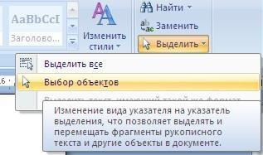
Рисунок 2.12 – Окно выделения объектов

После того как все объекты выделены, переходим на панель Упорядо- чить инажимаем кнопку Группировать. В результате все выделенные объекты становятся как бы одним объектом, о чем свидетельствуют угловые маркеры. После того как были произведены необходимые действия, объектможно раз- группировать (но не обязательно). Для этого выделяем сгруппированный объект, переходим на панель Упорядочить и нажимаем кноп-ку Разгруппи- ровать.

SmartArt
SmartArt позволяет быстро создавать разнообразные красочные схемы.
При выборе шаблонов надо учитывать их назначение.
Для вставки объекта SmartArt служит одноименная кнопка на панели

Ил-люстрации ленты Вставка.
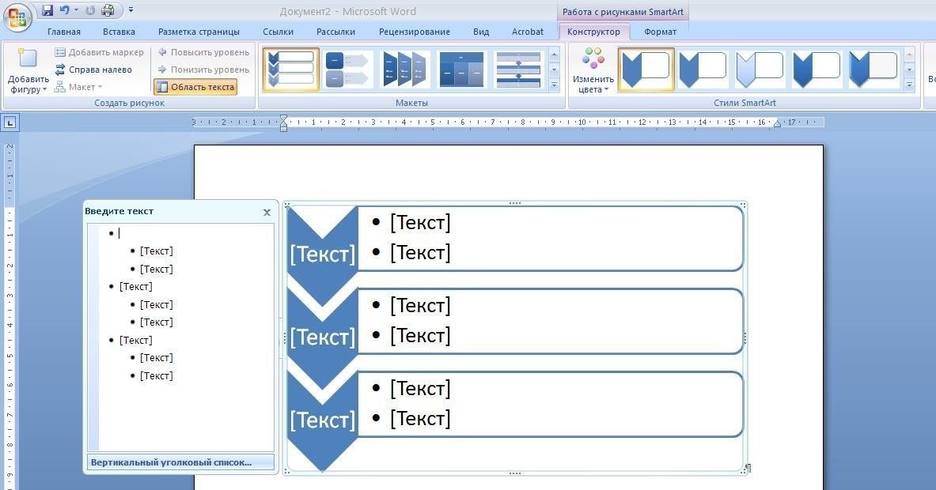
После добавления шаблона в документ появляется контекстный ин- струмент Работа с рисунками SmartArt (рисунок 2.13).
Рисунок 2.13 – Контекстное меню Работа с рисунками
SmartArt

Текст, который необходимо внести в шаблон, заполняется в левой па- нели SmartArt-объекта.
Для добавления нового элемента в объект SmartArt используется кноп- ка Добавить фигуру, при этом в объект SmartArt добавятся элементы того же уровня, что и выделенный. Кнопки Добавить фигуру выше и Добавить фигу- ру ниже предназначены для вставки элемента другого уровня. Если какие-то кнопки неактивны, значит добавление нового элемента невозможно.
Для удаления какого-либо элемента необходимо его выделить и нажатьклавишу Delete.
Для форматирования объекта SmartArt предназначена лента Формат. Clip Art и WordArt
Коллекция Clip Art содержит подборку набора картинок тексто- вого редактора (рисунок 2.14). Для вставки клипа необходимо нажать кнопку Клип на панели Иллюстрации / Вставка.

У правого края окна появится панель Клип. Внизу находится кнопка Упорядочить клипы, нажав на которую мы попадем в окно Организатор клипов. Слева находится каталог клипов, справа – область просмотра вы- бранного раздела каталога.
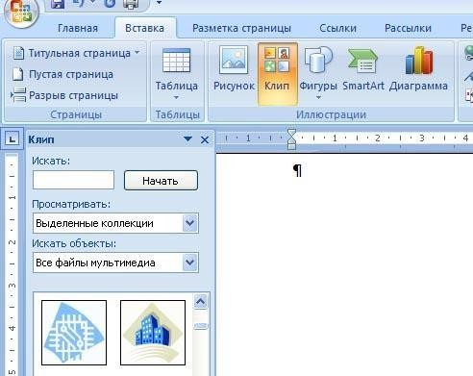
Рисунок 2.14 – Коллекция Clip Art

WordArt – это оформленный текст на основе готовых шаблонов, кото- рые можно редактировать. Для вставки объекта WordArt предназначена кнопка WordArt на панели Текст / Вставка (рисунок 2.15).
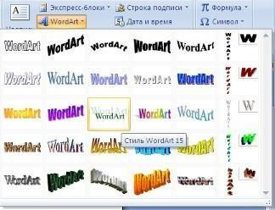
Рисунок 2.15 – Коллекция WordArt

После вставки объекта WordArt в окне программы появляется кон-

текстный инструмент Работа с объектами WordArt

Методические указания к выполнению работы

Работа с ячейками таблицы

Для добавления строки в таблицу нужно установить курсор на строку, предшествующую вставляемой, и выполнить команду Работа с таблицами
/ Макет / Строки и столбцы. Другой способ добавления строки: установите курсор правее последней ячейки той строки, после которой нужно вставить новую, и нажмите Enter.
Для объединения ячеек строки сначала нужно выделить эти ячейки, а за- тем выполнить команду Работа с таблицами / Макет / Объединить / Объединить ячейки.
Чтобы в ячейку таблицы вставить новую таблицу, нужно установить кур- сор в этой ячейке и выполнить команду Работа с таблицами / Макет / Объединить / Разбить ячейки. В появившемся окне Разбиение ячеек нуж- но указать число столбцов и строк вставляемой в ячейку таблицы.

Работа с границами таблицы
Чтобы изменить тип границ или сделать заливку, нужно сначала выде- лить таблицу описанными выше способами, а затем либо выполнить команду Работа с таблицами / Конструктор / Стили таблиц, либо нажать правую кнопку и в контекстном меню выбрать Границы и заливка.
При выполнении команды Границы и заливка, появляется окно диа- лога Границы с тремя вкладками: Граница, Страница, Заливка. На вклад- ке Граница кнопки левого столбца позволяют выбрать тип границы, поля второго столбца – тип линий границы и их цвет. В правом столбце – поле с образцом измененной таблицы и несколькими кнопками, при включении (или отключении) которых добавляются (или убираются) разграничительные линии. ВкладкаЗаливка позволяет выбрать цвет окраски и узор ячеек табли-

цы.

Создание визитки
Создайте новый документ и настройте параметры страницы так, чтобы

левоеи правое поля были по 1,5 см. Вставьте таблицу из 2-х столбцов и 5-ти строк; настранице разместится 10 визиток. В левую верхнюю ячейку таблицы занесите данные о себе по образцу:
- название вуза – размер 12 пт., шрифт полужирный, по центру;
- свою фамилию, имя, отчество – размер 14 пт., полужирный, кур- сив, по центру;
- специальность – размер 10 пт., по левому краю;
- домашний адрес – размер 12 пт., по правому краю;
- номер телефона – размер 12 пт., полужирный, по правому краю;
- скопируйте заполненную ячейку в остальные ячейки таблицы.

Создание вычисляемых таблиц
Для создания расчетной формулы установите сначала курсор в ту ячей- ку таблицы, куда будет заноситься результат. Затем выполните команду Макет /Данные / Формула, в результате чего появится окно Формула, со- держащее четыре поля ввода данных. В верхнее поле занесите формулу, по которой считается результат. Например, для определения суммы чисел, хра- нящихся в нескольких ячейках, выбираем функцию SUM(). В качестве аргу- мента заносим одно из ключевых слов:
- LEFT – если считаем сумму чисел, стоящих левее ячейки- результата;
- RIGHT– если считаем сумму чисел, стоящих правее ячейки- результата;
- ABOVE – если считаем сумму чисел, стоящих выше ячейки- результата;
- BELOW – если считаем сумму чисел, стоящих ниже ячейки-

результата. В среднее поле заносим формат, в котором хотим получить ре- зультат. Если хотим получить результат в виде целого числа, в поле заносим символ 0. Нижнее левое поле предназначено для выбора функции из суще- ствующего набора, хранящегося в редакторе MS Word 2007. Например, что- бы выбрать функцию SUM(), просматриваем весь список имен функций и отщелкиваем строку SUM; в верхнем окне появится SUM().
После нажатия кнопки ОК в отмеченной курсором ячейке появляется значение суммы ячеек.
Работа с формулами Для создания и редактирования формул следует использовать редактор формул Microsoft Equation. Чтобы ввести формулу в текст, установите курсор в местовставки формулы и вызовите редактор формул Microsoft Equation 3.0. Вызов редактора осуществляется из окна Вставка объекта, находящегося по адресу Встав-ка / Текст / Объект. Появляется окно редактора формул и па- нель инструментов Формула. Буквы и цифры, входящие в формулу, и некото- рые часто используемые символы набираются с клавиатуры. Специальные
символы вводятся с помощьюпанели инструментов Формула.
Чтобы ввести в окно редактора формул нужный символ, нужно нажать ту кнопку панели Формула, которая вызывает нужную группу символов, и в появившемся окне нажать нужный символ.
Для выхода из редактора формул в документ MS Word 2007 нужно щелкнуть мышью вне окна редактора формул.

4.1.1 Вставка рисунков

Для вставки рисунка необходимо воспользоваться кнопкой Рисунок / Ил люстрации / Вставка. В появившемся окне найдите нужный графиче- ский файл и нажмите на него. Изображение вставится в документ. При этом появит- ся контекстный инструмент Работа с рисунками, содержащий ленту Формат.
Операции, выполняемые над изображениями, сходны с действиями,

выполняемыми для графических примитивов. Для комфортной работы с изображением целесообразно делать компрессию изображения. Для этого предназначена кнопка Сжатие рисунков панели Изменить. После нажатия появляется окно, в котором можно настроить параметрыкомпрессии изобра- жения. Кнопка Пара- метры открывает окно Параметры сжатия (рисунок 2.16). Выбираем тот способ сжатия, который наиболееподходит для данного случая.
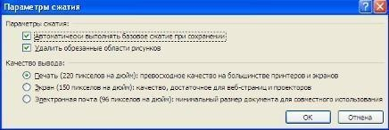
Рисунок 2.16 – Параметры сжатия рисунка

Работа с графическими объектами
Для передвижения изображения по странице документа установите указатель мыши внутри выделенного графического объекта, нажмите левую кнопку мыши и двигайте указатель мыши по странице; вместе с указателем будет двигаться и графический объект.
Для пропорционального изменения размеров изображения выделите графический объект, установите указатель мыши в угловой маркер и нажми- те левую кнопку мыши; при этом указатель мыши из креста превратится в двойную стрелку. Тяните маркер внутрь при уменьшении либо во вне при увеличении изображения. Если необходимо растянуть или сузить изображе- ние, вместо угловых маркеров используйте средние маркеры.

Добавление надписей в фигуры
Для того чтобы сделать надпись внутри фигуры, нажмите кнопку Надпись на панели Вставка / Иллюстрации / Фигуры, затем указатель мы- ши переместите внутрь фигуры, нажмите левую кнопку мыши и, не отпуская

ее, нарисуйте рамку для надписи.
Внутри рамки можно делать надпись, если рамка выделена. Для выде- ления рамки щелкните мышью внутри фигуры; для снятия выделения щелк- ните мышью вне поля фигуры. В поле выделенной рамки надпись создается, редактируется, форматируется так же, как в основном документе.
Для редактирования и форматирования надписи можно использовать и команды контекстного меню, которое вызывается нажатием правой кнопки мыши, если указатель мыши находится внутри или на границе рамки.
Для того чтобы сделать рамку невидимой, щелкните левой кнопкой мышипо ней. Далее перейдите Формат / Стили надписей / Контуры фигу- ры. В по- явившемся окне нажмите кнопку Нет контура.

Рисование линий
Отдельные фигуры блок-схемы могут соединяться отрезками прямых илиломаными линиями. Для рисования отрезка прямой линии щелкните со- ответствующую кнопку на панели Вставка / Иллюстрации / Фигуры. Акти- визировав соответствующий тип линии, установите указатель мыши в то ме- сто страницы, где должна находиться исходная точка отрезка, нажмите ле- вую кнопку мыши и рисуйте линию до конечной точки.
Для редактирования созданной линии щелкните по ней мышью и пе- рейдите к закладке Формат. В данной закладке находятся команды, позво- ляющее изменять параметры линии.

Задание 1
- Создайте новый документ.
- Создайте приведенную ниже таблицу.

пп. | Фамилия | Имя | Отчество | Дата покупки | Код товара
1. | Анисимов | Андрей | Сергеевич | 12.12.09 | 11
2. | Петров | Сергей | Николаевич | 01.09.09 | 12
3. | Сидоров | Виктор | Викторович | 06.01.10 | 14

4. | Николаев | Сергей | Викторович | 06.06.09 | 15
5. | Николае-  ва | Анна | Николаевна | 01.12.08 | 14
. | Иванов | Иван | Иванович | 19.05.09 | 12

- Скопируйте ее.
- Создайте дополнительный столбец с ценой (рубли) (дан- ные для внесения:120 000; 100 000; 45 000; 123 456; 12 000; 100).
- Сохраните созданную таблицу с оригинальным именем.

Задание 2
- Откройте документ, созданный в задании 2.
- Проведите сортировку по фамилии.
- Скопируйте и вставьте полученную таблицу.
- 4 Проведите сортировку по дате покупки.
- Скопируйте и вставьте полученную таблицу.
- 6 Проведите сортировку по цене.
7 Сохраните созданную таблицу с оригинальным именем.

Задание 3
- Создайте новый документ.
- Создайте приведенную ниже таблицу.

№пп | ФИО студен- та | ПРЕДМЕТЫ |  |  |  | Средний балл
№пп | ФИО студен- та | ФИЗИКА | ХИМИЯ | МАТЕМ | ИН.ЯЗЫК | Средний балл
1. | Иванов И. И. | 5 | 5 | 4 | 5 | 4,75
2. | Петров А. К. | 4 | 4 | 3 | 4 | 3,75
3. | Сидоров С. Н. | 5 | 3 | 4 | 5 | 4,25
4. | Акимов А. В. | 4 | 4 | 4 | 4 | 4
5. | Акимова О. В. | 5 | 4 | 4 | 4 | 4,25

- Проведите сортировку по баллу.
- Сохраните созданную таблицу с оригинальным именем.

Задание 4
  - Создайте новый документ.
  - Создайте приведенную ниже таблицу.
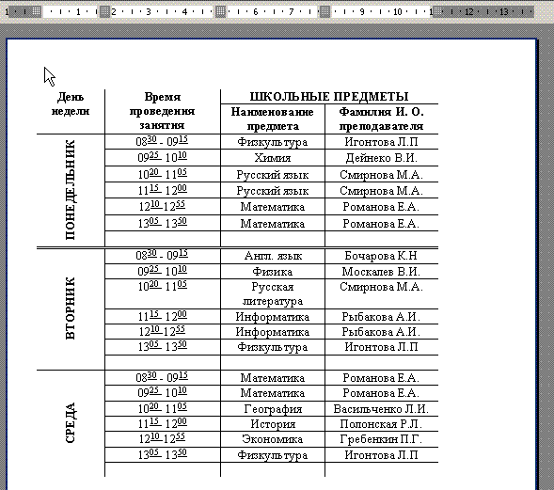

  - Сохраните созданную таблицу с оригинальным именем.

Задание 5
- Создайте новый документ.
- Создайте приведенную ниже таблицу.

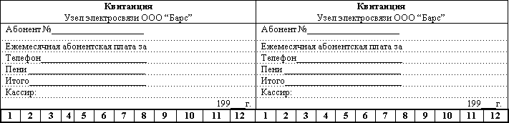

- Сохраните созданную таблицу с оригинальным именем.

Задание 6

- Создайте новый документ.
- Используя редактор формул, напишите следующие формулы:
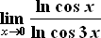 | 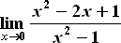 | 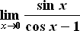 | 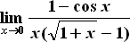
 | 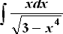
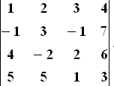

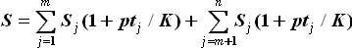
- Сохраните созданный документ.

Задание 7
- Создайте новый документ.
- Вставьте рисунок из коллекции ClipArt.
- Напишите к рисунку подходящий текст.
- Оформите текст как фигурный с использованием WordArt.
- Сохраните созданный документ с оригинальным именем.

Задание 8

- Создайте новый документ.
- Создайте приведенную ниже схему с использованием SmartArt.

Города-
героиГорода-герои
Москва
Москва
Ленинград
Севастополь
Ленинград
Севастополь
- Измените схему, как показано на рисунке.
- Сохраните созданный документ с оригинальным именем.

Задание 9

- Создайте новый документ.
- Нарисуйте следующий рисунок.
- Сгруппируйте объекты рисунка.
- Переместите рисунок в низ страницы.

- Разгруппируйте рисунок.
- Сохраните созданный документ с оригинальным именем.

Вопросы для самоконтроля

 | 1 | Как создать таблицу в документе?
 | 2 | Как выделить строку или столбец таблицы или их части?
 | 3 | Как выделить строку или столбец таблицы?
 | 4 | Как вставить в таблицу строку, столбец?
 | 4 | Как объединить несколько ячеек таблицы в одну?
 | 5 | Как выровнять ширину столбцов, высоту строк?
 | 6 | Как изменить ширину столбца, высоту строки?
 | 7 | Как расположить таблицу по центру относительно полей страни-
цы?
 | 8 | Как выровнять текст по центру ячейки?
 | 9 | Как окрасить таблицу или ее часть?
 | 10 | Как изменить формат разделительных линий в таблице?
 | 11 | Как скопировать таблицу из одного документа в другой?
 | 12 | Как создать таблицу с определенным количеством строк и столб-
цов?
 | 13 | Как найти сумму ячеек: а) расположенных выше ячейки, в кото-
рой находится курсор; б) расположенных справа от ячейки, в которой нахо-
дится курсор?
3

- Как найти и занести в ячейку наибольшее значение среди чисел, стоящих
- правее отмеченной курсором ячейки?
- Какие операции над ячейками таблицы выполняют функции: ABS(), INT(), MAX(), MIN(), SIGN() ?
- В каком виде будет представлен результат вычислений, если ука- зан фор- мат результата в виде 0,00 % ?
- Как войти в редактор Microsoft Equation? 19 Как выйти из редак- тора Microsoft Equation?
- Как установить размеры символов в набираемых формулах?
- Как вставить в текст рисунок?
- Как изменить размер изображения?
- Как изменить формат рисунка?
- Как изменить яркость, контрастность рисунка?
- Как организовать обтекание рисунка текстом?
- Укажите назначение каждой кнопки панели Иллюстрации.
- Как нарисовать основные фигуры и линии? 8 Как запустить про- грамму WordArt?
- Как создать объект WordArt и ClipArt?
- Как выделить несколько графических объектов?
- Как сгруппировать или разгруппировать графические объекты? С какой целью проводятся эти операции?

Лабораторная работа № 3 Создание форму, ссылок, буквицы
Оглавление – это перечень глав, подглав, разделов, подразделов с ука- занием номеров страниц.

Для создания автоматического оглавления используются стили
Стиль − набор атрибутов форматирования (например, шрифт, раз-

мер и отступы, которые хранятся вместе и обозначены общим именем).
При применении стиля к выделенному тексту к нему применяются сра- зу все атрибуты форматирования, составляющие этот стиль.

Word разрешает изменять стандартные стили и создавать новые стили пользователя. При этом стиль пользователя может быть доступным либо только для отдельного документа, либо для других документов.

Этапы создания автоматического оглавления:
- Отформатировать все заголовки и подзаголовки встроенными или пользовательскими стилями;
- Установить курсор в место вставки оглавление и выбрать коман- ду вставка Ссылка → Оглавление → Оглавление. Если использованы только встроенные стили, то можно выбрать команду Автособираемое оглавление.
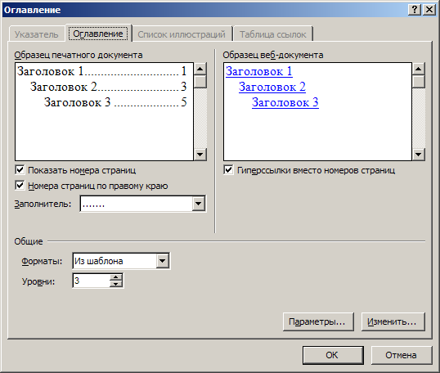

В диалоговом окне можно настроить структуру оглавления: номера страниц; используемые стили; количество уровней; табуляция и т.д.
Кнопка Параметры позволяет указать, какие стили будут использова- ны при формировании оглавления

Кнопка Изменить позволяет настроить параметры для определенного стиля в оглавлении.
- После всех настроек нажать кнопку ОК.
Для работы со стилями используется вкладка Главная, группа кнопок

Стили
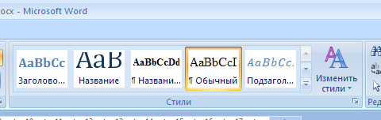
По умолчанию представлены готовые стили Заголовок, Подзаголо- вок, Обычный и т.д.
Для просмотра более полного набора стилей нажать на кнопку справа от списка или на кнопку для вызова диалогового окна.

Для создания нового стиля необходимо:
- Вызвать диалоговое окно с помощью команды вкладка Главная
→ Стили → → нажать кнопку в левом нижнем углу.
- Задать параметры нового стиля: имя, к какому объекту стиль от- носится (абзац, таблица, списка и т.д.), шрифт, выравнивание, межстрочное расстояние, отступы и т.д.
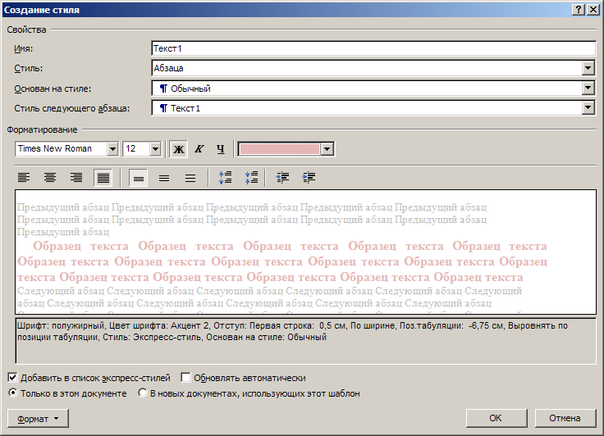

- Если все параметры настроены, нажать ОК
Если все выполнено верно, то созданный стиль появится в списке. Т.к. созданный стиль не является встроенным, то он появился только в окне, ко- торое вызывается кнопкой . Создание форму, ссылок, буквицы
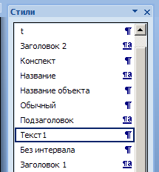 | 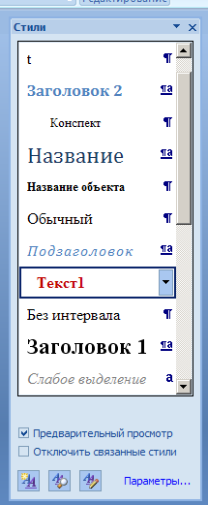
Флажок Предварительный просмотр позволяет увидеть, как будет выглядеть текст, отформатированный данным стилем
Можно использовать как основу встроенный стиль, изменить его выбо- рочные параметры.

Для применения стиля необходимо:
- Выделить фрагмент текста (документа)
- Выбрать нужный стиль в списке (или встроенный, или создан-
ный)
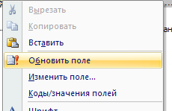
Параметры оглавления в любой момент можно изменить (с помощью той же команды). После редактирования заголовков оглавление можно про- сто обновить, выбрав команду Обновить из контекстного меню (вызвать на оглавлении).

Задание1

- Создать новый документ.
- Настроить поля документа (верхнее, нижнее – 15 мм., левое – 20 мм., правое - 10 мм.) с помощью команды вкладка Разметка страницы → Поля → Настраиваемые поля…
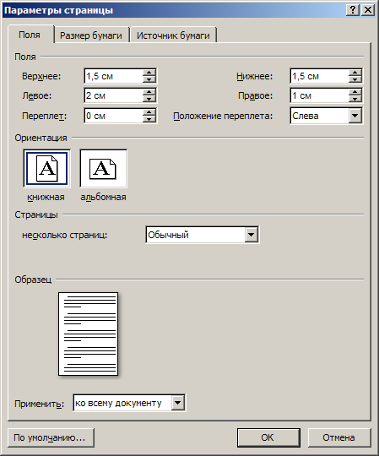
- В созданный файл скопировать содержимое следующих 5 фай- лов: О городе, История Екатеринбурга, Завод, Город, Золотая лихорадка. Разместить фрагменты в перечисленном порядке. Каждый новый фрагмент должен начинаться с новой страницы. Чтобы добавить новую страницу ис- пользуется команда меню Вставка → Разрыв страницы.
- Создать новый стиль, настроить следующие параметры: имя Текст1, гарнитура Arial, полужирное начертание, размер шрифта 12 пт., полуторный интервал, выравнивание по ширине, зеленый цвет симво- лов. Стиль должен быть основан на стиле Обычный.
- Создать новый стиль, настроить следующие параметры: имя Текст2,, гарнитура Tahoma, курсивное начертание, размер шрифта 12 пт., одинарный интервал, выравнивание по ширине, синий цвет символов. Стиль должен быть основан на стиле Обычный.
- Отформатировать текст:
  - все заголовки фрагментов – по стандартному стилю Заголовок1
  - первый фрагмент – Обычный стиль
  - второй фрагмент – по стилю, созданному в п.4.

  - третий фрагмент – по стилю, созданному в п.5.
  - четвертый фрагмент - по стилю, созданному в п.4.
  - пятый фрагмент - по стилю, созданному в п.5.
- Выровнять все рисунки в документе по центру.
- Вставьте новую страницу перед текстом.
- Создайте верхний колонтитул с датой создания документа.
Колонтитул – элемент оформления страницы, который размещается в верхнем или в нижнем поле страницы.
Колонтитул отображается на каждой странице. Можно создать ко- лонтитулы для четных и нечетных страниц.

Для установки колонтитулов используется команда вкладка Вставка

→ Верхний колонтитул (Нижний колонтитул).
В колонтитул обычно вставляется текст и/или рисунок (номер стра- ницы, дата печати документа, эмблема организации, название документа, имя файла, фамилия автора и т. п.), который должен быть напечатан внизу или вверху каждой страницы документа.
- Пронумеровать страницы в правом нижнем углу. Для нумерации страниц используется команда вкладка Вставка→Номер страницы.
- В первой строке первой странице набрать текст:

Оглавление
Отформатировать: шрифт Times New Roman, размер шрифта 16 пт., полужирное начертание, выравнивание по центру.
- Создать оглавление документа на первой странице, после слова
«Оглавление».
- Сравните результат.

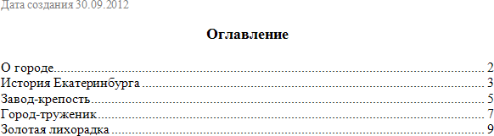

- Сохраните файл с именем Стиль

Вопросы для самоконтроля
- Что такое колонтитул? Для чего он используется?
- Как поместить колонтитул на странице? Как его удалить?
- Можно ли в одном документе создавать несколько колонтитулов?
- Как пронумеровать страницы документа?
- Как создать оглавление?
- Как создать сноску?
- Какие сноски бывают?
- Как установить масштаб документа 1:1?

Лабораторная работа № 4

Ввод данных в ячейки таблицы. Редактирование содержимого ячеек в MS Excel.
Запуск процессора EXCEL. Основы создания таблицы
Одним из наиболее распространенных видов информации является ин- формация, представленная в виде таблицы.
Microsoft Excel – одна из самых мощных и производительных про- грамм обработки электронных таблиц. Основу программы составляют: вы- числительно-калькуляционный модуль, модуль диаграмм, доступ к внешним базам данных, модуль программирования для индивидуальных задач. Эта программа предназначена для выполнения финансовых, научных и любых других видов расчетов. С ее помощью можно вести простые базы данных для

учета материалов, товаров, денег, времени, погоды и т. д. При этом суще- ствует возможность быстрого анализа данных и представление их в графиче- ском виде.
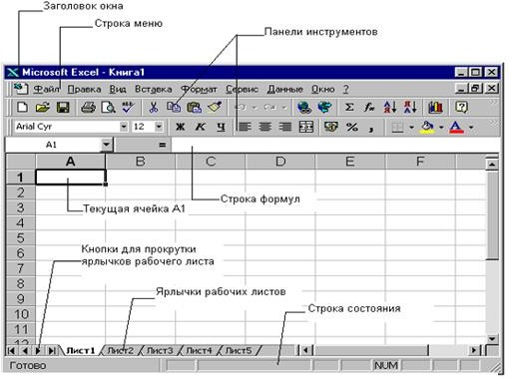
Рисунок 1. Окно программы Excel
Активизировать программу Excel можно разными способами, напри- мер, командами Пуск — Программы — MS Excel или двойным щелчком по значку MS Excel на рабочем столе.
После запуска на экране появится окно программы (рисунок 1). В заго- ловке окна Excel, кроме названия программы, отражается и имя редактируе- мого файла.
Файл в Excel представляет собой рабочую книгу, состоящую из не- скольких листов. На каждом листе рабочей книги может располагаться не- сколько таблиц и графиков.
Каждый рабочий лист имеет свой ярлычок, на котором можно распо- ложить название листа, для чего нужно щелкнуть правой кнопкой по ярлыч- ку, выбрать команду « Переименовать» и ввести название.
Под полосой меню находятся панели инструментов. Чуть ниже — строка формул, предназначенная для ввода данных в ячейки таблицы.

Ввод и корректировка табличного документа. Выполнение расчетов.

Чтобы ввести данные в конкретную ячейку, необходимо выделить ее щелчком мыши, а затем щелкнуть на строке формул. Появляется мерцающий текстовый курсор, и вы можете набирать информацию, пользуясь при этом знакомым вам основным стандартом редактирования (перемещение с помо- щью клавиш ← и →, удаление символов Backspace, Del). Вводимые в строке формул данные воспроизводятся в текущей ячейке. Программа Excel интер- претирует вводимые данные либо как текст (выравнивается по левому краю), либо как числовое значение (выравнивается по правому краю). Для ввода формулы необходимо ввести алгебраическое выражение, которому должен предшествовать знак равенства. Как было показано на рисунок 2.
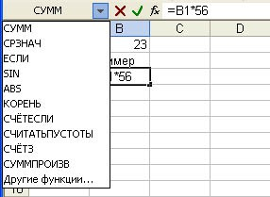
Рисунок 2
При вводе данных в левой части строки формул возникают три кнопки, предназначенные для управления процессом ввода с (X - отмена, a - Enter,
= - изменить формулу). Если щелкнуть на кнопке с крестиком, ввод пре- кращается, а данные, поступившие в ячейку в текущем сеансе ввода, удаля- ются. Если щелкнуть на кнопке со значком =, на экран поступит диалоговое окно Мастера функций, и вы можете ввести функцию.
Завершив ввод данных, вы должны зафиксировать их в ячейке любым из трех способов: нажав клавишу Enter или щелкнув на кнопке с галочкой, или щелкнув мышью на другой ячейке
Для ввода данных можно также дважды щелкнуть мышью на выбран- ной ячейке, и текстовый курсор появится непосредственно в ячейке. В этом случае допускаются только ввод символов и удаление их клавишей

Backspace. Для фиксации данных можно либо воспользоваться одним из опи- санных выше трех способов, либо сместить курсорную рамку на другую ячейку любой из клавиш управления курсором. Можно для ввода новых или для исправления старых данных просто начать их набор в текущей ячейке. Ячейка очищается, появляется текстовый курсор и активизируется строка формул. Адреса ячеек и имена функций вы можете набирать на любом реги- стре - верхнем или нижнем.
Можно при вводе формулы вместо перечисления адресов ячеек, обра- зующих эту группу, указать ее имя. Например, если столбцу E присвоено имя
«Сумма» и нужно вычислить сумму ячеек в этом столбце, то ввод формулы надо начать со знака равенства, за которым следует имя функции суммы с одной круглой скобкой: =Сумм (. Затем нужно открыть список групповых имен и щелкнуть мышью по имени «Сумма». Программа Excel вставит это имя в формулу. Остается только ввести правую скобку и нажать клавишу Enter, чтобы завершить ввод формулы.
В обычном режиме программа Excel вводит в таблицу результаты вы- числений по формулам. Для просмотра формул и поиска ошибок можно из- менить этот режим и ввести текстовый индикации (отображения) формул, нажав комбинацию клавиш Ctrl+~. После этого на экране становятся видны не результаты вычислений, а тексты самих формул и функций. В этом режи- ме увеличивается ширина столбцов, чтобы можно было увидеть всю форму- лу и найти ошибку.
Если вы хотите внести исправления в данные текущей ячей-ми, то нажмите клавишу F2, при этом активизируется строка формул, в которой отображается содержимое текущей ячейки для редактирования.
Вводя данные в ячейку Excel, вы можете выбирать различные атрибу- ты оформления текста: гарнитуру и размер шрифта, его начертание и цвет и т.п. Параметры стандартного шрифта вы можете установить с помощью диа- логового окна команды Сервис - Параметры... на вкладке Общие. Именно

этот шрифт Excel всегда использует при воспроизведении набираемой ин- формации в строке формул. Для конкретной таблицы или для текущего сеан- са работы вы можете установить другой шрифт, если выберете команду Формат-Стиль. Чтобы изменить шрифт ячеек, нужно выделить ячейки, а затем воспользоваться кнопками на панели Форматирование или вызвать ко- манду Ячейка из меню Формат. В диалоговом окне Формат ячеек выбрать вкладку Шрифт, в которой можно выбрать из предлагаемого списка вид шрифта и задать другие параметры форматирования символов.

Методические указания к выполнению работы
- Запустите электронную таблицу EXCEL. Применив актуальный способ из предложенных:
  - пуск→ программы →Microsoft Excel
  - через ярлык Excel на рабочем столе

Настройте Панель инструментов так, чтобы на экране были две панели: Стандартная, Форматирование.
Выполнив один способ из предложенных двух способов:
  - щелкните правой кнопкой мыши по любому месту панели ин- струментов и в появившемся конспектном меню выберите нужное:
  - задайте команду ПАНЕЛЬ ИНСТРУМЕНТОВ из меню ВИД и вы- берите нужные панели.

Установите на экране строку формул. ВИД – СТРОКА ФОРМУЛ.
- Установите поля с каждой стороны по 2 см и ориентацию страни- цы «Альбомная»
Задайте команду ФАЙЛ – ПАРАМЕТРЫ СТРАНИЦЫ, щелкните мышью по вкладке «ПОЛЯ» и установите соответствующие поля, далее щелкните мышью по вкладке «СТРАНИЦА» и установите альбомную ориентацию.

Введите предложенную таблицу.

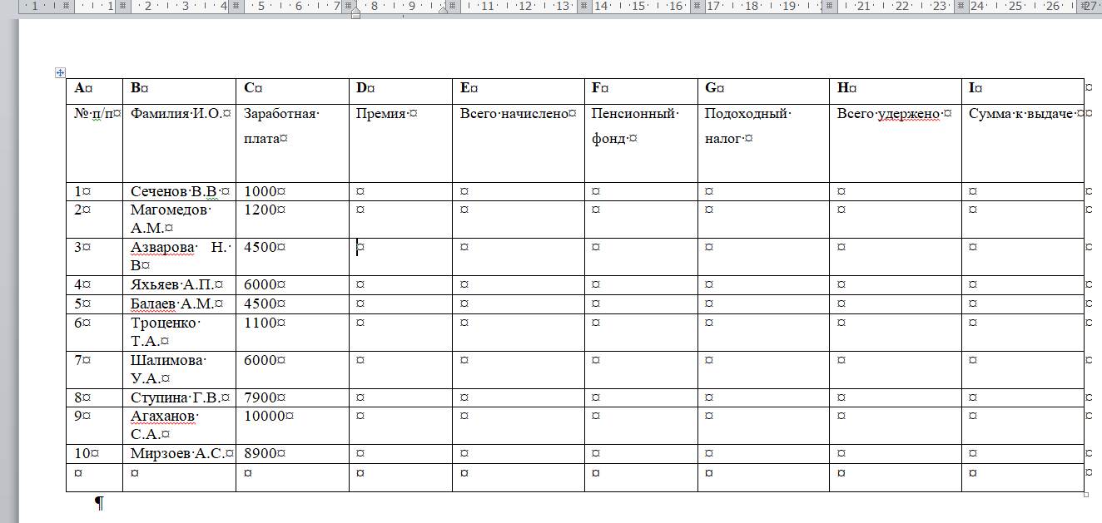
- Выполните расчеты незаполненных граф.
- Премия составляет 40% от заработной платы:
Курсор поставьте в ячейку D2 и введите в строку формул =C2*40/100
- Графа Всего начислено равна сумме граф Заработная плата и Премия:
Курсор поставьте в ячейкуE2 и введите формулу =C2+D2
- Пенсионный фонд равен 1% от графы Всего начислено:
Курсор поставьте в ячейку F2 и введите формулу: =E2*1/100
- Подоходный налог составляет 12% разницы между графами Всего начисле- но: и Пенсионный фонд:
Курсор поставьте в ячейку G2 и введите формулу =(E2-F2)*12/100
- Всего удержано рассчитывается как сумма граф Пенсионный фонд и подо- ходный налог:
Курсор поставьте в ячейку H2 и введите формулу: =F2+G2
- Сумма к выдаче равна разности граф Всего начислено и Всего удержано:
Курсор поставьте в ячейку I2 и введите формулу: =E2-H2
Таким образом, Вы заполнили только один раз, теперь необходимо скопировать формулы на другие ряды:
Для этого выделите интервал ячеек D2:I2 и протащите вниз мышкой за нижний правый угол выделенного фрагмента. Вся таблица будет заполнена
- Строка ИТОГО рассчитывается как сумма всех значений по колонке. Кур- сор поставьте в ячейку C12, нажмите кнопку Автосуммирование на стан-

дартной панели инструментов, повторите интервал суммирования и при необходимости исправьте его на интервал C2:C11
- Введите название таблицы РАСЧЕТНО - ПЛАТЕЖНАЯ ВЕДОМОСТЬ ЗА ЯН- ВАРЬ.
- Распечатайте таблицу.
- Закройте EXCEL.

Задание 1

Загрузите табличный процессор Excel: Пуск/Программы/Microsoft Excel
- Проверьте наличие режимов: (режим должен быть отмечен сим- волом ✓)
  - Вид/Обычный; Вид/Строка формул; Вид/строка состояний,
-Вид/Панель инструментов/Стандартная; Вид/Панель инструмен- тов/Форматирование

Создайте таблицу по образцу, для этого:
  - А1 введите «ВЕДОМОСТЬ», нажмите Enter
  - А2 – на выдачу стипендии
  - А3 – за сентябрь 2010 г
  - А5 – Учреждение Экономический колледж
  - А6 – группа № 10
  - в ячейки А8, В8, С8, D8, Е8 введите «шапку» таблицы
  - введите остальные данные таблицы
  - А17 – ведомость составил мастер
  - Е17 – Климова Г.В.

Используя режим Автозаполнения, заполните пустые ячейки, для этого:
  - выделите диапазон А9:А10 (после выделения кнопку мышки отпу- стить)

  - установить курсор мышки в нижний правый угол выделенного диапа- зона (появится черный крестик)
  - нажмите и протащите вниз до А15,
  - выполните предыдущие действия для диапазона С9:С10
-активизируйте ячейку D9, курсором мышки установите нижний пра- вый угол, протащите вниз до
ячейки D15, мышку отпустить (данные скопированы)

Отформатируйте таблицу, для этого:
  - выделите А1:E1, щелкните на Панели форматирования по кнопке Объединить и поместить в
центре
  - выполните предыдущее действие для диапазонов А2:Е2, А3:Е3, А5:Е5, А6:Е6

Измените ширину столбца А: установите курсор в верхней ад- ресной полосе между А и В (появится двухсторонняя стрелка), выполни- те двойной щелчок мышкой
  - аналогично измените ширину остальных столбцов
  - активируйте ячейку С8, выполните Формат/Ячейки/закладка Вы- равнивание, установите

режим Переносить по словам, Ок
  - вручную измените ширину столбца С установите курсор мышки в адресную полосу между С и D, протаскиванием мышки установите нужную ширину
  - выделите А8:Е15, щелкните на Панели форматирования по кнопке
Границы, выберите сетку
  - выделите D9:D15, на панели форматирования щелкните по кнопке

Денежный формат и по
кнопке Уменьшить разрядность

  - используя Панель форматирования, отцентрируйте данные в табли- це (кроме фамилий),
предварительно выделив соответствующий диапазон

Вычислите общую сумму стипендии по группе, для этого:
  - активизируйте ячейку D16, щелкните по кнопке Автосумма на Стан- дартной панели, Enter

Замените значение в столбце Сумма на 80, для этого:
  - активизируйте ячейку А1 и выполните Правка/Заменить
  - в поле Что введите 50, в поле Заменить на введите 80, нажмите За- менить все

Выполните Файл/Предварительный просмотр, результат пока- зать преподавателю, щелкнуть по кнопке Закрыть
- Сохраните созданную таблицу, для этого выполните: Файл/Сохранить как, выберите свою Папку, измените имя файла на ПР_1, Ок. Закройте приложение Excel.

ВЕДОМОСТЬ
на выдачу стипендии за сентябрь 2010 г.
Учреждение Ставропольский многопрофильный колледж группа № КД-1619
№ п/п | Фамилия И.О. | Табельный номер | Сумма | Подпись
1. | Иванов И.И. | 7765 | 50
2. | Петров П.П. | 7766
3 | Бадавиева А | 7767
4 | Буттаева П. | 7768
5 | Валиев Р. | 7769
6 | Гаджиев А. | 7780
7 | Мирзоева | 7781
8 | Нурулаева | 7782
9 | Хириев Г. | 7783

10 | Кишиев К. | 7784
 |  | ………. | Итого

Вопросы для защиты лабораторной работы
- Назначение и возможности табличного процессора Excel.
- Как создать новое окно документа в Excel?
- Какие величины могут быть помещены в ячейки таблицы Excel?
- Какая ячейка называется активной?
- Как ввести и редактировать данные в Excel?
- Как применяется функция Автосумма?

Лабораторная работа № 5

Проведение расчетов с применением формул и функций. Построение диаграмм, графиков.
Основные теоретические сведения
Для представления данных в удобном виде используют таблицы. Ком- пьютер позволяет представлять их в электронной форме, а это дает возмож- ность не только отображать, но и обрабатывать данные. Класс программ, ис- пользуемых для этой цели, называется электронными таблицами.
Наиболее широкое применение электронные таблицы нашли в эконо- мических и бухгалтерских расчетах, но и в научно-технических задачах элек- тронные таблицы можно использовать эффективно, например для:
  - проведения однотипных расчетов над большими наборами данных;
  - автоматизации итоговых вычислений;
  - решения задач путем подбора значений параметров, табулирования формул;
  - обработки результатов экспериментов;
  - проведения поиска оптимальных значений параметров;

  - подготовки табличных документов;
  - построения диаграмм и графиков по имеющимся данным.
Форматирование содержимого ячеек. Текстовые данные по умолча- нию выравниваются по левому краю ячейки, а числа – по правому. Чтобы изменить формат отображения данных в текущей ячейке или выбранном диапазоне, используют команду Формат / Ячейки. Вкладки этого диалогово- го окна позволяют выбирать формат записи данных (количество знаков после запятой, указание денежной единицы, способ записи даты и прочее), задавать направление текста и метод его выравнивания, определять шрифт и начерта- ние символов, управлять отображением и видом рамок, задавать фоновый цвет.

Вычисления в электронных таблицах
Формулы. Вычисления в таблицах программы Excel осуществляются при помощи формул. Формула может содержать числовые константы, ссылки на ячейки и функции Excel, соединенные знаками математических операций. Скобки позволяют изменять стандартный порядок выполнения действий. Ес- ли ячейка содержит формулу, то в рабочем листе отображается текущий ре- зультат вычисления этой формулы. Если сделать ячейку текущей, то сама формула отображается в строке формул.
Правило использования формул в программе Excel состоит в том, что, если значение ячейки действительно зависит от других ячеек таблицы, все- гда следует использовать формулу, даже если операцию легко можно выпол- нить в «уме». Это гарантирует, что последующее редактирование таблицы не нарушит ее целостности и правильности производимых в ней вычислений.
Ссылки на ячейки. Формула может содержать ссылки, то есть адреса ячеек, содержимое которых используется в вычислениях. Это означает, что результат вычисления формулы зависит от числа, находящегося в другой ячейке. Ячейка, содержащая формулу, таким образом, является зависимой. Значение, отображаемое в ячейке с формулой, пересчитывается при измене-

нии значения ячейки, на которую указывает ссылка. Ссылку на ячейку можно задать разными способами. Во-первых, адрес ячейки можно ввести вручную. Другой способ состоит в щелчке на нужной ячейке или выборе диапазона, адрес которого требуется ввести. Ячейка или диапазон при этом выделяются пунктирной рамкой.
Абсолютные и относительные ссылки. По умолчанию, ссылки на ячейки в формулах рассматриваются как относительные. Это означает, что при копировании формулы адреса в ссылках автоматически изменяются в соответствии с относительным расположением исходной ячейки и создавае- мой копии.
При абсолютной адресации адреса ссылок при копировании не изме- няются, так что ячейка, на которую указывает ссылка, рассматривается как не табличная. Для изменения способа адресации при редактировании форму- лы надо выделить ссылку на ячейку и нажать клавишу F4. Элементы номера ячейки, использующие абсолютную адресацию, предваряются символом $. Например, при последовательных нажатиях клавиши F4 номер ячейки А1 будет записываться как А1, $А$1, А$1 и $А1. В двух последних случаях один из компонентов номера ячейки рассматривается как абсолютный, а другой – как относительный.

Копирование содержимого ячеек
Копирование и перемещение ячеек в программе Excel можно осу- ществлять методом перетаскивания или через буфер обмена. При работе с небольшим числом ячеек удобно использовать первый метод, при работе с большими диапазонами – второй.
Метод перетаскивания. Чтобы методом перетаскивания скопировать или переместить текущую ячейку (выделенный диапазон) вместе с содержи- мым, следует навести указатель мыши на рамку текущей ячейки (он примет вид стрелки). Теперь ячейку можно перетащить в любое место рабочего ли- ста (точка вставки помечается всплывающей подсказкой).

Для выбора способа выполнения этой операции, а также для более надежного контроля над ней рекомендуется использовать специальное пере- таскивание с помощью правой кнопки мыши. В этом случае при отпускании кнопки мыши появляется специальное меню, в котором можно выбрать кон- кретную выполняемую операцию.
Применение буфера обмена. Передача информации через буфер об- мена имеет в программе Excel определенные особенности, связанные со сложностью контроля над этой операцией. Вначале необходимо выделить копируемый (вырезаемый) диапазон и дать команду на его помещение в бу- фер обмена: Правка / Копировать или Правка / Вырезать. Вставка данных в рабочий лист возможна лишь немедленно после их помещения в буфер об- мена. Попытка выполнить любую другую операцию приводит к отмене нача- того процесса копирования или перемещения. Однако утраты данных не происходит, поскольку «вырезанные» данные удаляются из места их исход- ного размещения только в момент выполнения вставки.
Место вставки определяется путем указания ячейки, соответствующей верхнему левому углу диапазона, помещенного в буфер обмена, или путем выделения диапазона, который по размерам в точности равен копируемому (перемещаемому). Вставка выполняется командой Правка / Вставить. Для управления способом вставки можно использовать команду Правка / Специ- альная вставка. В этом случае правила вставки данных из буфера обмена за- даются в открывшемся диалоговом окне.

Автоматизация ввода данных
Так как таблицы часто содержат повторяющиеся или однотипные дан- ные, программа Excel содержит средства автоматизации ввода. К числу предоставляемых средств относятся: автозавершение, автозаполнение чис- лами и автозаполнение формулами.
Автозавершение. Для автоматизации ввода текстовых данных исполь- зуется метод автозавершения. Его применяют при вводе в ячейки одного

столбца рабочего листа текстовых строк, среди которых есть повторяющиеся. В ходе ввода текстовых данных в очередную ячейку программа Excel прове- ряет соответствие введенных символов строкам, имеющемся в этом столбце выше. Если обнаружено однозначное совпадение, введенный текст автомати- чески дополняется. Нажатие клавиши ENTER подтверждает операцию авто- завершения, в противном случае ввод можно продолжать, не обращая внима- ния на предлагаемый вариант.
Можно прервать работу средства автозавершения, оставив в столбце пустую ячейку. И наоборот, чтобы использовать возможности средства авто- завершения, заполненные ячейки должны идти подряд, без промежутков между ними.
Автозаполнение числами. При работе с числами используется метод автозаполнения. В правом нижнем углу рамки текущей ячейки имеется чер- ный квадратик - маркер заполнения. При наведении на него указатель мыши (он обычно имеет вид толстого белого креста) приобретает форму тонкого черного крестика. Перетаскивание маркера заполнения рассматривается как операция «размножения» содержимого ячейки в горизонтальном или верти- кальном направлении.
Если ячейка содержит число (в том числе дату, денежную сумму), то при перетаскивании маркера происходит копирование ячеек или их заполнение арифметической прогрессией. Для выбора способа автозаполнения следует производить специальное перетаскивание с использованием правой кнопки мыши.
Пусть, например, ячейка А1 содержит число 1. Наведите указатель мыши на маркер заполнения, нажмите правую кнопку мыши, и перетащите маркер заполнения так, чтобы рамка охватила ячейки А1, В1 и С1, и отпусти- те кнопку мыши. Если теперь выбрать в открывшемся меню пункт Копиро- вать ячейки, все ячейки будут содержать число 1. Если же выбрать пункт За- полнить, то в ячейках окажутся числа 1,2 и 3.

Чтобы точно сформулировать условия заполнения ячеек, следует дать команду Правка / Заполнить / Прогрессия. В открывшемся диалоговом окне Прогрессия выбирается тип прогрессии, величина шага и предельное значе- ние. После щелчка на кнопке ОК программа Excel автоматически заполняет ячейки в соответствии с заданными правилами.
Автозаполнение формулами. Эта операция выполняется так же, как автозаполнение числами. Ее особенность заключается в необходимости ко- пирования ссылок на другие ячейки. В ходе автозаполнения во внимание принимается характер ссылок в формуле: относительные ссылки изменяются в соответствии с относительным расположением копии и оригинала, абсо- лютные остаются без изменений.
Для примера предположим, что значения в третьем столбце рабочего листа (столбце С) вычисляются как суммы значений в соответствующих ячейках столбцов А и В. Введем в ячейку С1 формулу =А1 + В1. Теперь ско- пируем эту формулу методом автозаполнения во все ячейки третьего столбца таблицы. Благодаря относительной адресации формула будет правильной для всех ячеек данного столбца.

Использование стандартных функций
Стандартные функции используются в программе Excel только в фор- мулах. Вызов / функции состоит в указании в формуле имени функции, после которого в скобках указывается список параметров. Отдельные параметры разделяются в списке точкой с запятой. В качестве параметра может исполь- зоваться число, адрес ячейки или произвольное выражение, для вычисления которого также могут использоваться функции.
Палитра формул. Если начать ввод формулы щелчком на кнопке Из- менить формулу в строке формул, под строкой формул появляется палитра формул, обладающая свойствами диалогового окна. Она содержит значение, которое получится, если немедленно закончить ввод формулы. В левой части строки формул, где раньше располагался номер текущей ячейки, теперь по-

является раскрывающийся список функций. Он содержит десять функций, которые использовались последними, а также пункт Другие функции.
Использование мастера функций. При выборе пункта Другие функ- ции запускается Мастер функций, облегчающий выбор нужной функции. В списке Категория выбирается категория, к которой относится функция (если определить категорию затруднительно, используют пункт Полный алфавит- ный перечень), а в списке Функция – конкретная функция данной категории. После щелчка на кнопке ОК имя функции заносится в строку формул вместе со скобками, ограничивающими список параметров. Текстовый курсор уста- навливается между этими скобками.
Ввод параметров функции. В ходе ввода параметров функции палит- ра формул изменяет вид. На ней отображаются поля, предназначенные для ввода параметров, Если название параметра указано полужирным шрифтом, параметр является обязательным и соответствующее поле должно быть за- полнено. Параметры, названия которых приводятся обычным шрифтом, можно опускать. В нижней части палитры приводится краткое описание функции, а также назначение изменяемого параметра.
Параметры можно вводить непосредственно в строку формул или в по- ля палитры формул, а если они являются ссылками – выбирать на рабочем листе. Если параметр задан, в палитре формул указывается его значение, а для опущенных параметров - значения, принятые по умолчанию. Здесь мож- но также увидеть значение функции, вычисленное при заданных значениях параметров.
Правила вычисления формул, содержащих функции, не отличаются от правил вычисления более простых формул. Ссылки на ячейки, используемые в качестве параметров функции, также могут быть относительными или аб- солютными, что учитывается при копировании формул методом автозапол- нения.

Применение электронных таблиц для расчетов

В научно-технической деятельности программу Excel трудно рассмат- ривать как основной вычислительный инструмент. Однако ее удобно приме- нять в тех случаях, когда требуется быстрая обработка больших объемов данных. Она полезна для выполнения таких операций, как статистическая обработка и анализ данных, решение задач оптимизации, построение диа- грамм и графиков. Для такого рода задач применяют как основные средства программы Excel, так и дополнительные (надстройки).

Итоговые вычисления
Итоговые вычисления предполагают получение числовых характери- стик, описывающих определенный набор данных в целом. Например, воз- можно вычисление суммы значений, входящих в набор, среднего значения и других статистических характеристик, количества или доли элементов набо- ра, удовлетворяющих определенных условиям. Проведение итоговых вычис- лений в программе Excel выполняется при помощи встроенных функций. Особенность использования таких итоговых функций состоит в том, что при их задании программа пытается «угадать», в каких ячейках заключен обраба- тываемый набор данных, и задать параметры функции автоматически. В ка- честве параметра итоговой функции обычно задается некоторый диапазон ячеек, размер которого определяется автоматически. Выбранный диапазон рассматривается как отдельный параметр («массив»), и в вычислениях ис- пользуются все ячейки, составляющие его.
Суммирование. Для итоговых вычислений применяют ограниченный набор функций, наиболее типичной из которых является функция суммиро- вания (СУММ). Это единственная функция, для применения которой есть отдельная кнопка на стандартной панели инструментов (кнопка Автосумма). Диапазон суммирования, выбираемый автоматически, включает ячейки с данными, расположенные над текущей ячейкой (предпочтительнее) или сле- ва от нее и образующие непрерывный блок. При неоднозначности выбора используется диапазон, непосредственно примыкающий к текущей ячейке.

Автоматический подбор диапазона не исключает возможности редак- тирования формулы. Можно переопределить диапазон, который был выбран автоматически, а также задать дополнительные параметры функции.
Функции для итоговых вычислений. Прочие функции для итоговых вычислений выбираются обычным образом, с помощью раскрывающегося списка в строке формул или с использованием мастера функций. Все эти функции относятся к категории Статистические. В их число входят функ- ции ДИСП (вычисляет дисперсию), МАКС (максимальное число в диапа- зоне), СРЗНАЧ (среднее арифметическое значение чисел диапазона), СЧЕТ (подсчет ячеек с числами в диапазоне) и другие.
Функции, предназначенные для выполнения итоговых вычислений, ча- сто применяют при использовании таблицы Excel в качестве базы данных, а именно на фоне фильтрации записей или при создании сводных таблиц.

Использование надстроек
Надстройки – это специальные средства, расширяющие возможности программы Excel. На практике, именно надстройки делают программу Excel удобной для использования в научно-технической работе. Хотя эти средства считаются внешними, дополнительными, доступ к ним осуществляется при помощи обычных команд строки меню (обычно через меню Сервис или Дан- ные). Команда использования настройки обычно открывает специальное диа- логовое окно, оформление которого не отличается от стандартных диалого- вых окон программы Excel.
Подключить или отключить установленные надстройки можно с по- мощью команды Сервис / Надстройки. Подключение надстроек увеличивает нагрузку на вычислительную систему, поэтому обычно рекомендуют под- ключать только те надстройки, которые реально используются. Вот основные надстройки, поставляемые вместе с программой Excel.
Пакет анализа. Это средство обеспечивает дополнительные возможности анализа наборов данных. Выбор конкретного метода анализа осуществляется

в диалоговом окне Анализ данных, которое открывается командой Сервис / Анализ данных.
Автосохранение. Эта надстройка обеспечивает режим автоматического сохранения рабочих книг через заданный интервал времени. Настройка ре- жима автосохранения осуществляется с помощью команды Сервис / Автосо- хранение.
Мастер суммирования. Позволяет автоматизировать создание формул для суммирования данных в столбце таблицы. При этом ячейки могут вклю- чаться в сумму только при выполнении определенных условий. Запуск ма- стера осуществляется с помощью команды Сервис / Мастер / Частичная сумма.
Мастер подстановок. Автоматизирует создание формулы для поиска данных в таблице по названию столбца и строки. Мастер позволяет произве- сти однократный поиск или предоставляет возможность ручного задания па- раметров, используемых для поиска. Вызывается командой Сервис / Мастер
/ Поиск.
Мастер Web-страниц. Надстройка преобразует набор диапазонов ра- бочего листа, а также диаграммы в Web-документы, написанные на языке HTML. Мастер запускается с помощью команды Файл / Сохранить в форма- те HTML и позволяет как создать новую Web-страницу, так и внести данные с рабочего листа в уже существующий документ HTML.
Поиск решения. Эта надстройка используется для решения задач опти- мизации. Ячейки, для которых подбираются оптимальные значения и зада- ются ограничения, выбираются в диалоговом окне Поиск решения, которое открывают при помощи команды Сервис / Поиск решения.
Мастер шаблонов для сбора данных. Данная надстройка предназначена для создания шаблонов, которые служат как формы для ввода записей в базу данных. Когда на основе шаблона создается рабочая книга, данные, введен- ные в нее, автоматически копируются в связанную с шаблоном базу данных.

Запуск мастера производится командой Данные / Мастер шаблонов.
Мастер Web-форм. Надстройка предназначена для создания формы, размещаемой на Web-узле. Форма организуется таким образом, что данные, введенные посетителями, автоматически добавляются в базу данных, связан- ную с формой. Форму Excel для сбора данных надо создать на рабочем листе заранее. Настройка системы сбора данных организуется с использованием мастера, который запускают командой Сервис / Мастер / Форма Web.

Построение диаграмм и графиков
В программе Excel термин диаграмма используется для обозначения всех видов графического представления числовых данных. Построение гра- фического изображения производится на основе ряда данных. Так называют группу ячеек с данными в пределах отдельной строки или столбца. На одной диаграмме можно отображать несколько рядов данных.
Диаграмма представляет собой вставной объект, внедренный на один из листов рабочей книги. Она может располагаться на том же листе, на кото- ром находятся данные, или на любом другом листе (часто для отображения диаграммы отводят отдельный лист). Диаграмма сохраняет связь с данными, на основе которых она построена, и при обновлении этих данных немедленно изменяет свой вид.
Для построения диаграммы обычно используют Мастер диаграмм, за- пускаемый щелчком на кнопке Мастер диаграмм на стандартной панели инструментов. Часто удобно заранее выделить область, содержащую данные, которые будут отображаться на диаграмме, но задать эту информацию можно и в ходе работы мастера.
Тип диаграммы. На первом этапе работы мастера выбирают форму диаграммы. Доступные формы перечислены в списке Тип на вкладке Стан- дартные. Для выбранного типа диаграммы справа указывается несколько ва- риантов представления данных (палитра Вид), из которых следует выбрать наиболее подходящий. На вкладке Нестандартные отображается набор пол-

ностью сформированных типов диаграмм с готовым форматированием. По- сле задания формы диаграммы следует щелкнуть на кнопке Далее.
Выбор данных. Второй этап работы мастера служит для выбора дан- ных, по которым будет строиться диаграмма. Если диапазон данных был вы- бран заранее, то в области предварительного просмотра в верхней части ок- на мастера появится приблизительное отображение будущей диаграммы. Ес- ли данные образуют единый прямоугольный диапазон, то их удобно выби- рать при помощи вкладки Диапазон данных. Если данные не образуют еди- ной группы, то информацию для отрисовки отдельных рядов данных задают на вкладке Ряд. Предварительное представление диаграммы автоматически обновляется при изменении набора отображаемых данных.
Оформление диаграммы. Третий этап работы мастера (после щелчка на кнопке Далее) состоит в выборе оформления диаграммы. На вкладках окна мастера задаются:
- название диаграммы, подписи осей (вкладка Заголовки);
- отображение и маркировка осей координат (вкладка Оси);
- отображение сетки линий, параллельных осям координат (вкладка Линии сетки);
- описание построенных графиков (вкладка Легенда);
- отображение надписей, соответствующих отдельным элементам данных на графике (вкладка Подписи данных);
- представление данных, использованных при построении графика, в виде таблицы (вкладка Таблица данных).
В зависимости от типа диаграммы некоторые из перечисленных вкладок могут отсутствовать.
Размещение диаграммы. На последнем этапе работы мастера (после щелчка на кнопке Далее) указывается, следует ли использовать для размеще- ния диаграммы новый рабочий лист или один из имеющихся. Обычно этот выбор важен только для последующей печати документа, содержащего диа-

грамму. После щелчка на кнопке Готово, диаграмма строится автоматически и вставляется на указанный рабочий лист.
Редактирование диаграммы. Готовую диаграмму можно изменить. Она состоит из набора отдельных элементов, таких, как сами графики (ряды данных), оси координат, заголовок диаграммы, область построения и прочее. При щелчке на элементе диаграммы он выделяется маркерами, а при наведе- нии на него указателя мыши – описывается всплывающей подсказкой. От- крыть диалоговое окно для форматирования элемента диаграммы можно че- рез меню Формат (для выделенного элемента) или через контекстное меню (команда Формат). Различные вкладки открывшегося диалогового окна поз- воляют изменять параметры отображения выбранного элемента данных.
Если требуется внести в диаграмму существенные изменения, следует вновь воспользоваться мастером диаграмм. Для этого следует открыть рабо- чий лист с диаграммой или выбрать диаграмму, внедренную в рабочий лист с данными. Запустив мастер диаграмм, можно изменить текущие параметры, которые рассматриваются в окнах мастера, как заданные по умолчанию.
Чтобы удалить диаграмму, можно удалить рабочий лист, на котором она расположена (Правка / Удалить лист), или выбрать диаграмму, внедрен- ную в рабочий лист с данными, и нажать клавишу DELETE.

Задания для лабораторной работы

Порядок выполнения работы Задание 1. Обработка данных
- Запустите программу Excel (Пуск / Программы / Microsoft Excel).
- Создайте новую рабочую книгу (кнопка «Office» Создать на стан- дартной панели инструментов).
- Дайте этому рабочему листу имя Данные.
- Дайте команду Файл / Сохранить как и сохраните рабочую книгу под именем book.xlsx.
- Сделайте текущей ячейку А1 и введите в нее заголовок Результаты

измерений.
- Введите произвольные числа в последовательные ячейки столбца А, начиная с ячейки А2.
- Введите в ячейку В1 строку Удвоенное значение.
- Введите в ячейку С1 строку Квадрат значения.
- Введите в ячейку D1 строку Квадрат следующего числа.
- Введите в ячейку В2 формулу =2*А2.
- Введите в ячейку С2 формулу =А2*А2.
- Введите в ячейку D2 формулу =В2+С2+1.
- Выделите протягиванием ячейки В2, С2 и D2.
- Наведите указатель мыши на маркер заполнения в правом нижнем углу рамки, охватывающей выделенный диапазон. Нажмите левую кнопку мыши и перетащите этот маркер, чтобы рамка охватила столько строк в столбцах В, С и D, сколько имеется чисел в столбце А.
- Убедитесь, что формулы автоматически модифицируются так, что- бы работать со значением ячейки в столбце А текущей строки.
- Измените одно из значений в столбце А и убедитесь, что соответ- ствующие значения в столбцах В, С и D в этой же строке были автоматиче- ски пересчитаны.
- Введите в ячейку Е1 строку Масштабный множитель.
- Введите в ячейку Е2 число 5.
- Введите в ячейку F1 строку Масштабирование.
- Введите в ячейку F2 формулу =А2*Е2.
- Используйте метод автозаполнения, чтобы скопировать эту форму- лу в ячейки столбца F, соответствующие заполненным ячейкам столбца А.
- Убедитесь, что результат масштабирования оказался неверным так как адрес Е2 в формуле задан относительной ссылкой.
- Щелкните на ячейке F2, затем в строке формул. Установите тексто- вый курсор на ссылку Е2 и нажмите клавишу F4. Убедитесь, что формула те-

перь выглядит как =А2*$Е$2, и нажмите клавишу ENTER.
- Повторите заполнение столбца F формулой из ячейки F2.
- Убедитесь, что благодаря использованию абсолютной адресации значения ячеек столбца F теперь вычисляются правильно. Сохраните рабо- чую книгу book.xlsx.

Задание 2. Применение итоговых функций
- Запустите программу Excel (Пуск / Программы / Microsoft Excel) и откройте рабочую книгу book.xlsx, созданную ранее.
- Выберите рабочий лист Данные.
- Сделайте текущей первую свободную ячейку в столбце А.
- Щелкните на кнопке Автосумма на стандартной панели инструмен-
тов.
- Убедитесь, что программа автоматически подставила в формулу
функцию СУММ и правильно выбрала диапазон ячеек для суммирования. Нажмите клавишу ENTER.
- Сделайте текущей следующую свободную ячейку в столбце А.
- Щелкните на кнопке Вставка функции на стандартной панели ин- струментов.
- В списке Категория выберите пункт Статистические.
- В списке Функция выберите функцию СРЗНАЧ и щелкните на кноп- ке ОК.
- Переместите методом перетаскивания палитру формул, если она за- слоняет нужные ячейки. Обратите внимание, что автоматически выбранный диапазон включает все ячейки с числовым содержимым, включая и ту, кото- рая содержит сумму. Выделите правильный диапазон методом протягивания и нажмите клавишу ENTER.
- Используя порядок действий, описанный в пп. 6-10, вычислите ми- нимальное число в заданном наборе (функция МИН), максимальное число (МАКС), количество элементов в наборе (СЧЕТ).

- Сохраните рабочую книгу book.xlsx.

Задание 3. Подготовка и форматирование прайс-листа
- Запустите программу Excel (Пуск / Программы / Microsoft Excel) и откройте рабочую книгу book.xlsx.
- Выберите щелчком на ярлычке неиспользуемый рабочий лист или создайте новый (Вставка / Лист). Дважды щелкните на ярлычке нового ли- ста и переименуйте его как Прейскурант.
- В ячейку А1 введите текст Прейскурант и нажмите клавишу ENTER.
- В ячейку А2 введите текст Курс пересчета: и нажмите клавишу EN- TER. В ячейку В2 введите текст 1 у.е.= и нажмите клавишу ENTER, В ячейку С2 введите текущий курс пересчета и нажмите клавишу ENTER.
- В ячейку A3 введите текст Наименование товара и нажмите клави- шу ENTER. В ячейку ВЗ введите текст Цена (у.е.) и нажмите клавишу EN- TER. В ячейку СЗ введите текст Цена (руб.) и нажмите клавишу ENTER.
- В последующие ячейки столбца А введите названия товаров, вклю- ченных в прейскурант.
- В соответствующие ячейки столбца В введите цены товаров в услов- ных единицах.
- В ячейку С4 введите формулу: =В4*$С$2, которая используется для пересчета цены из условных единиц в рубли.
- Методом автозаполнения скопируйте формулы во все ячейки столб- ца С, которым соответствуют заполненные ячейки столбцов А и В. Почему при таком копировании получатся верные формулы?
- Измените курс пересчета в ячейке С2. Обратите внимание, что все цены в рублях при этом обновляются автоматически.
- Выделите методом протягивания диапазон А1:С1 и дайте команду Формат / Ячейки. На вкладке Выравнивание задайте выравнивание по гори- зонтали По центру и установите флажок Объединение ячеек.
- На вкладке Шрифт задайте размер шрифта в 14 пунктов и в списке

Начертание выберите вариант Полужирный. Щелкните на ОК.
- Щелкните правой кнопкой мыши на ячейке В2 и выберите в кон- текстном меню команду Формат ячеек. Задайте выравнивание по горизонта- ли По правому краю и щелкните на кнопке ОК.
- Щелкните правой кнопкой мыши на ячейке С2 и выберите в кон- текстном меню команду Формат ячеек. Задайте выравнивание по горизонта- ли По левому краю и щелкните на кнопке ОК.
- Выделите методом протягивания диапазон В2:С2. Щелкните на раскрывающей кнопке рядом с кнопкой Границы на панели инструментов Форматирование и задайте для этих ячеек широкую внешнюю рамку (кнопка в правом нижнем углу открывшейся палитры).
- Дважды щелкните на границе между заголовками столбцов А и В, В и С, С и D. Обратите внимание, как при этом изменяется ширина столбцов А, В и С.
- Посмотрите, устраивает ли вас полученный формат таблицы. Щелкните на кнопке Предварительный просмотр на стандартной панели ин- струментов, чтобы увидеть, как документ будет выглядеть при печати.
- Сохраните рабочую книгу book.xlsx.

Задание 4. Построение экспериментального графика
- Запустите программу Excel (Пуск / Программы/ Microsoft Excel) и от- кройте рабочую книгу book.xlsx, созданную ранее.
- Выберите щелчком на ярлычке неиспользуемый рабочий лист или создайте новый (Вставка / Лист). Дважды щелкните на ярлычке листа и пе- реименуйте его как Обработка эксперимента.
- В столбец А, начиная с ячейки А1, введите произвольный набор зна- чений независимой переменной.
- В столбец В, начиная с ячейки В1, введите произвольный набор зна- чений функции.
- Методом протягивания выделите все заполненные ячейки столбцов

А и В.
- Щелкните на значке Мастер диаграмм на стандартной панели ин- струментов.
- В списке Тип выберите пункт Точечная (для отображения графика, заданного парами значений). В палитре Вид выберите средний пункт в пер- вом столбце (маркеры, соединенные гладкими кривыми). Щелкните на кноп- ке Далее.
- Так как диапазон ячеек был выделен заранее, мастер диаграмм авто- матически определяет расположение рядов данных. Убедитесь, что данные на диаграмме выбраны правильно. На вкладке Ряд в поле Имя укажите: Ре- зультаты измерений. Щелкните на кнопке Далее.
- Выберите вкладку Заголовки. Убедитесь, что заданное название ряда данных автоматически использовано как заголовок диаграммы. Замените его, введя в поле Название диаграммы заголовок Экспериментальные точки. Щелкните на кнопке Далее.
- Установите переключатель Отдельном. По желанию, задайте про- извольное имя добавляемого рабочего листа. Щелкните на кнопке Готово.
- Убедитесь, что диаграмма построена и внедрена в новый рабочий лист. Рассмотрите ее и щелкните на построенной кривой, чтобы выделить ряд данных.
- Дайте команду Формат / Выделенный ряд. Откройте вкладку Вид.
- На панели Линия откройте палитру Цвет и выберите красный цвет. В списке Тип линии выберите пунктир.
- На панели Маркер выберите в списке Тип маркера треугольный маркер. В палитрах Цвет и Фон выберите зеленый цвет.
- Щелкните на кнопке ОК, снимите выделение с ряда данных и по- смотрите, как изменился вид графика.
- Сохраните рабочую книгу.

Задание 5. Анализ данных с использованием метода наименьших квад-

ратов
Задача. Для заданного набора пар значений независимой переменной и функции определить наилучшие линейное приближение в виде прямой с уравнением у = ax + b и показательное приближение в виде линии с уравне- нием у = b • a^{x}.
- Запустите программу Excel (Пуск / Программы / Microsoft Excel) и откройте рабочую книгу book.xlsx, созданную ранее.
- Щелчком на ярлычке выберите рабочий лист Обработка экспери- мента.
- Сделайте ячейку С1 текущей и щелкните на кнопке Изменить фор- мулу в строке формул. Раскройте список на левом краю строки формул и вы- берите пункт Другие функции.
- В окне мастера функций выберите категорию Ссылки и массивы и функцию ИНДЕКС. В новом диалоговом окне выберите первый вариант набора параметров.
- Установите текстовый курсор в первое поле для ввода параметров в палитре формул и снова выберите пункт Другие функции в раскрывающемся списке в строке формул.
- С помощью мастера функций выберите функцию ЛИНЕЙН катего- рии Статистические.
- В качестве первого параметра функции ЛИНЕЙН выберите диапа- зон, содержащий значения функции (столбец В).
- В качестве второго параметра функции ЛИНЕЙН выберите диапа- зон, содержащий значения независимой переменной (столбец А).
- Переместите текстовый курсор в строке формул, чтобы он стоял на имени функции ИНДЕКС. В качестве второго параметра функции ИНДЕКС задайте число 1. Щелкните на кнопке ОК на палитре формул.
- Сделайте текущей ячейку D1. Повторите операции, описанные в пп. 3-9, чтобы в итоге в этой ячейке появилась формула:

=ИНДЕКС(ЛИНЕЙН(В1 :В20;А1 :А20);2). Ее можно ввести и вручную (по- символьно). Теперь в ячейках С1 и D1 вычислены, соответственно, коэффи- циенты а и b уравнения наилучшей прямой.
- Сделайте текущей ячейку С2. Повторите операции, описанные в пп. 3-9, или введите вручную следующую формулу:
=ИНДЕКС(ЛГРФПРИБЛ(В1:В20;А1:А20);1).
- Сделайте текущей ячейку D2. Повторите операции, описанные в пп. 3-9, или введите вручную следующую формулу:
=ИНДЕКС(ЛГРФПРИБЛ(В1:В20;А1:А20);2).
Теперь ячейки С2 и D2 содержат, соответственно, коэффициенты а и b
уравнения наилучшего показательного приближения.

Задание 6. Применение таблиц подстановки
Задача. Построить графики функций, коэффициенты которых опреде- лены в предыдущем упражнении.
- Запустите программу Excel (Пуск / Программы / Microsoft Excel) и откройте рабочую книгу book.xlsx.
- Выберите щелчком на ярлычке рабочий лист Обработка экспери- мента.
- Так как программа Excel не позволяет непосредственно строить гра- фики функций, заданных формулами, необходимо сначала табулировать формулу, то есть создать таблицу значений функций для заданных значений переменной. Сделайте текущей ячейку СЗ и занесите в нее значение 0. Эта ячейка будет использоваться как ячейка ввода, на которую будут ссылаться формулы.
- Методом протягивания выделите значения в столбце А. Дайте ко- манду Правка / Копировать, чтобы перенести эти данные в буфер обмена. Сделайте текущей ячейку F2 и дайте команду Правка / Вставить, чтобы скопировать заданные значения независимой переменной в столбец F, начи- ная со второй строки.

- В ячейку G1 введите формулу =C3*$C$1+$D$1. Здесь СЗ – ячейка ввода, а в качестве других ссылок используются вычисленные методом наименьших квадратов коэффициенты уравнения прямой.
- В ячейку Н1 введите формулу =$D$2*$C$2^CЗ для вычисления зна- чения показательной функции. В программе Excel можно табулировать не- сколько функций одной переменной в рамках единой операции.
- Выделите прямоугольный диапазон, включающий столбцы F, G и Н и строки от строки 1, содержащей формулы, до последней строки с данными в столбце F.
- Дайте команду Данные / Таблица подстановки. Выберите поле Под- ставлять значения по строкам в и щелкните на ячейке ввода СЗ.
- Щелкните на кнопке ОК, чтобы заполнить пустые ячейки в столбцах G и Н выделенного диапазона значениями формул в ячейках первой строки для значений независимой переменной, выбранных из столбца F.
- Переключитесь на рабочий лист Диаграмма1 (если используемое по умолчанию название листа с диаграммой было изменено, используйте свое название).
- Щелкните на кнопке Мастер диаграмм на стандартной панели ин- струментов и пропустите первый этап щелчком на кнопке Далее.
- Выберите вкладку Ряд и щелкните на кнопке Добавить. В поле Имя укажите: Наилучшая прямая. В поле Значения Х укажите диапазон ячеек с данными в столбце F, а в поле Значения Y укажите диапазон ячеек в столбце G.
- Еще раз щелкните на кнопке Добавить. В поле Имя укажите: Пока- зательная функция. В поле Значения Х укажите диапазон ячеек с данными в столбце F, а в поле Значения Y укажите диапазон ячеек в столбце Н.
- Щелкните на кнопке Готово, чтобы перестроить диаграмму в соот- ветствии с новыми настройками.
- Сохраните рабочую книгу book.xlsx.

Задание 7. Решение уравнений средствами программы Excel Задача. Найти решение уравнения x³-3x²+x=-1.
- Запустите программу Excel (Пуск / Программы / Microsoft Excel) и откройте рабочую книгу book.xlsx, созданную ранее.
- Создайте новый рабочий лист (Вставка / Лист), дважды щелкните на его ярлычке и присвойте ему имя Уравнение.
- Занесите в ячейку А1 значение 0.
- Занесите в ячейку В1 левую часть уравнения, используя в качестве независимой переменной ссылку на ячейку А1. Соответствующая формула может, например, иметь вид =А1^3-3*A1^2+A1.
- Дайте команду Сервис / Подбор параметра.
- В поле Установить в ячейке укажите В1, в поле Значение задайте -1, в поле Изменяя значение ячейки укажите А1.
- Щелкните на кнопке ОК и посмотрите на результат подбора, отоб- ражаемый в диалоговом окне Результат подбора параметра. Щелкните на кнопке ОК, чтобы сохранить полученные значения ячеек, участвовавших в операции.
- Повторите расчет, задавая в ячейке А1 другие начальные значения, например 0,5 или 2. Совпали ли результаты вычислений? Чем можно объяс- нить различия?
- Сохраните рабочую книгу book.xlsx.

Задание 8. Решение задач оптимизации
Задача. Завод производит электронные приборы трех видов (прибор А, прибор В и прибор С), используя при сборке микросхемы трех видов (тип 1, тип 2 и тип 3). Расход микросхем задается следующей таблицей:

 | Прибор А | Прибор В | Прибор С
Тип1 | 2 | 5 | 1

Тип 2 | 2 | 0 | 4
ТипЗ | 2 | 1 | 1

Стоимость изготовленных приборов одинакова.
Ежедневно на склад завода поступает 500 микросхем типа 1 и по 400 микросхем типов 2 и 3. Каково оптимальное соотношение дневного произ- водства приборов различного типа, если производственные мощности завода позволяют использовать запас поступивших микросхем полностью?
- Запустите программу Excel (Пуск / Программы / Microsoft Excel) и откройте рабочую книгу book.xlsx, созданную ранее.
- Создайте новый рабочий лист (Вставка / Лист), дважды щелкните на его ярлычке и присвойте ему имя Организация производства.
- В ячейки А2, A3 и А4 занесите дневной запас комплектующих – чис- ла 500,400 и 400, соответственно.
- В ячейки С1, D1 и Е1 занесите нули – в дальнейшем значения этих ячеек будут подобраны автоматически.
- В ячейках диапазона С2:Е4 разместите таблицу расхода комплекту- ющих.
- В ячейках В2:В4 нужно указать формулы для расчета расхода ком- плектующих по типам. В ячейке В2 формула будет иметь вид
=$C$1*C2+$D$1*D2+$E$1*E2, а остальные формулы можно получить мето- дом автозаполнения (обратите внимание на использование абсолютных и от- носительных ссылок).
- В ячейку F1 занесите формулу, вычисляющую общее число произве- денных приборов: для этого выделите диапазон С1:Е1 и щелкните на кнопке Автосумма на стандартной панели инструментов.
- Дайте команду Сервис / Поиск решения – откроется диалоговое окно
Поиск решения.
- В поле Установить целевую укажите ячейку, содержащую оптими-

зируемое значение (F1). Установите переключатель Равной максимальному значению (требуется максимальный объем производства).
- В поле Изменяя ячейки задайте диапазон подбираемых параметров – С1:Е1.
- Чтобы определить набор ограничений, щелкните на кнопке Доба- вить. В диалоговом окне Добавление ограничения в поле Ссылка на ячейку укажите диапазон В2:В4. В качестве условия задайте <=. В поле Ограничение задайте диапазон А2:А4. Это условие указывает, что дневной расход ком- плектующих не должен превосходить запасов. Щелкните на кнопке ОК.
- Снова щелкните на кнопке Добавить. В поле Ссылка на ячейку укажите диапазон С1:Е1. В качестве условия задайте /=. В поле Ограничение задайте число 0, Это условие указывает, что число производимых приборов неотрицательно. Щелкните на кнопке ОК.
- Снова щелкните на кнопке Добавить. В поле Ссылка на ячейку укажите диапазон С1:Е1. В качестве условия выберите пункт цел. Это усло- вие не позволяет производить доли приборов. Щелкните на ОК.
- Щелкните на кнопке Выполнить. По завершении оптимизации от- кроется диалоговое окно Результаты поиска решения.
- Установите переключатель Сохранить найденное решение, после чего щелкните на кнопке ОК.
- Проанализируйте полученное решение. Кажется ли оно очевидным? Проверьте его оптимальность, экспериментируя со значениями ячеек С1:Е1. Чтобы восстановить оптимальные значения, можно в любой момент повто- рить операцию поиска решения.
- Сохраните рабочую книгу book.xlsx.

Лабораторная работа № 6 Решение задач с помощью MS Excel

Работа с листами (Удаление, перемещение, переименование, вставка).
Одновременный ввод информации на листы.
Данные в программе Excel можно рассматривать как трехмерные, по- скольку рабочие книги содержат несколько рабочих листов с данными. Каж- дая новая рабочая книга, которую вы создаете, по умолчанию состоит из 3 рабочих листов (таблиц). Но можно вставлять новые (до 255) и удалять уже ненужные листы (таблицы).

Выделение листов
Для выделения несколько листов выборочно необходимо щелкнуть ле- вой кнопкой мыши по ярлыку каждого из них при нажатой клавише Ctrl. Для удаления нескольких листов подряд нужно щелкнуть по ярлыку первого ли- ста, нажать клавишу Shift и, не отпуская ее, щелкнуть по ярлыку последнего листа, который нужно выделить.

Вставка и удаление листов в Excel
При вставке рабочего листа программа Excel помещает его перед ак- тивным листом. Для вставки выберите лист, размещенный справа от того, где должен появиться новый лист, и выберите команду Вставка/Лист. Программа Excel вставит новый лист и присвоит ему соответствующее имя.
Для удаление листа выделите его и выберите команду Удалить лист

меню

Правка. Программа Excel удалит этот лист.

Задания выполняются в одной книге, на разных листах Задание 1
Создайте таблицу 1. Определите итоговые суммы. Выполните

форматирование таблицы по своему желанию.
Таблица 1смета затрат за май 2019 г.

Наименование работы | Стоимость работы, руб. | Стоимость исходного материала, руб.
1. Покраска дома | 2000 | 600

2. Побелка стен | 1000 | 300
3. Вставка окон | 4000 | 1200
4. Установка сантехники | 5000 | 7000
5. Покрытие пола паркетом | 2500 | 10000
ИТОГО:

Задание 2
Создайте таблицу 1. Отсортируйте данные в таблице в порядке возрастания количества товара.
Таблица 1 перечень товаров на складе №1

Номер товара | Наименование товара | Количество товара
1 | Сгущённое молоко, банок | 150
2 | Сахар, кг | 300
3 | Мука, кг | 500
4 | Лимонад «Буратино» бут. | 400
5 | Вода “Словяновская”, бут. | 550

Задание 3
Создайте таблицу 1. Рассчитайте по формуле данные в послед- нем столбце.
Таблица 1 расчёт по формулам

Номер счета | Наименование вклада | Процент | Начальная сумма вклада, руб. | Итоговая сумма вклада, руб.
1 | Годовой | 8 | 5000 | 5400
2 | Рождественский | 15 | 15000 | 17250
3 | Новогодний | 20 | 8500 | 10200
4 | Мартовский | 13 | 11000 | 12430

Задание 4

Создайте таблицу 1 и постройте 4 диаграммы по всем видам де- ревьев и итоговым данным.
Таблица 1 данные по Ставропольскому лесничеству (хвойные,
тыс. шт.)

Наименова- ние | Молодняки |  | Средне- возрастные |  | Приспевающие |  | Всего
 | 1973 | 1992 | 1973 | 1992 | 1973 | 1992 | 1973 | 1992
Сосна | 263 | 201,2 | 450 | 384,9 | 10 | 92,7 | 723 | 684
Ель | 170 | 453,3 | 893 | 228,6 | 10 | 19,1 | 1073 | 701,6
Пихта | 8 | 0 | 18 | 3,5 | 0 | 0 | 26 | 3,5
Лиственница | 0 | 3,2 | 0 | 16,5 | 0 | 23 | 0 | 22
ИТОГО: | 441 | 657,7 | 1361 | 633,5 | 20 | 134,8 | 1822 | 1411,1

Задание 5
Создайте таблицу 1, сохраняя установки по форматированию.
Рассчитайте данные в последнем столбце по формуле.
Таблица 1смета затрат

 | Наименование ра- боты | Стоимость одного часа | Количество часов | Стоимость рас- ходных матери- алов | Сумма
 | Побелка | 10,50р. | 2 | 124р.
 | Поклейка обоев | 12,40р. | 12 | 2 399р.
 | Укладка паркета | 25,00р. | 5 | 4 500р.
 | Полировка паркета | 18,00р. | 2 | 500р.
 | Покраска окон | 12,50р. | 4 | 235р.
 | Уборка мусора | 10,00р. | 1 | 0р.
 | ИТОГО

Задание 6
Создайте таблицу 1. Рассчитайте данные во втором и третьем столбце по формулам. Процент налога примите равным 12. Определите итоговые данные по столбцам.
Таблица 1 расчет данных

 | ФИО | Должность | Оклад, руб. | Налог, руб. | К выдаче, руб.
 | Яблоков Н.А. | Уборщик | 100
 | Иванов К.Е. | Директор | 2000
 | Егоров О.Р. | Зав. тех. отделом | 1500
 | Семанин В.К. | Машинист | 500
 | Цой А.В. | Водитель | 400
 | Петров К.Г. | Строитель | 800
 | Леонидов Т.О. | Крановщик | 1200
 | Проша В.В. | Зав. складом | 1300
 | ИТОГО |  | 7800

Задание 7
Создайте бланк расписания. Сохраните его как шаблон. На ос- нове этого шаблона создайте свое расписание занятий в этом семестре.
РАСПИСАНИЕ
Осенний семестр 2020/2021 учеб. год

Понедельник | Вторник | Среда | Четверг | Пятница
Задание 8
Создайте таблицу следующего вида. Пересортируйте данные по дате поставки. Определите суммарный доход.
Район | Поставка, | Дата по- | Количество | Опт. це- | Розн. | Доход,

 | кг | ставки |  | на, руб. | цена, руб. | руб.
Западный | Мясо | 01.09.95 | 23 | 12 | 15,36 | 353,28
Западный | Молоко | 01.09.95 | 30 | 3 | 3,84 | 115,2
Южный | Молоко | 01.09.95 | 45 | 3,5 | 4,48 | 201,6
Восточный | Мясо | 05.09.95 | 12 | 13 | 16,64 | 199,68
Западный | Картофель | 05.09.95 | 100 | 1,2 | 1,536 | 153,6
Западный | Мясо | 07.09.95 | 45 | 12 | 15,36 | 691,2
Западный | Капуста | 08.09.95 | 60 | 2,5 | 3,2 | 192
Южный | Мясо | 08.09.95 | 32 | 15 | 19,2 | 614,4
Западный | Капуста | 10.09.95 | 120 | 3,2 | 4,096 | 491,52
Восточный | Картофель | 10.09.95 | 130 | 1,3 | 1,664 | 216,32
Южный | Картофель | 12.09.95 | 95 | 1,1 | 1,408 | 133,76
Восточный | Мясо | 15.09.95 | 34 | 14 | 17,92 | 609,28
Северный | Капуста | 15.09.95 | 90 | 2,7 | 3,456 | 311,04
Северный | Молоко | 15.09.95 | 45 | 3,4 | 4,352 | 195,84
Восточный | Молоко | 16.09.95 | 50 | 3,2 | 4,096 | 204,8

Лабораторная работа № 7 Создание структур и заполнение базы данных
Базы данных. Естественно, что в каждой программной системе по ана- лизу информации дается свое определение БД. В Microsoft Access под базой данных понимается следующее. База данных — это совокупность данных и объектов, относящихся к определенной задаче. База данных может содержать

объекты: таблицы, запросы, формы, отчеты, макросы и модули. Основным элементом БД Microsoft Access является таблица, а сама база относится к классу реляционных в виду того, что сама таблица относится к этому классу.
Таблица, в которой размещена информация, представленная в базе данных, состоит из строк и столбцов. Строки таблицы называются записями, а столбцы — полями. Каждое поле представляет собой отдельную характери- стику данных, сохраненных в базе. Например, если в базе данных размещен список сотрудников, то полем может являться год рождения, фамилия, раз- мер заработной платы, занимаемая должность. Запись базы данных — это набор данных, описывающих один элемент, размещенный в базе. В нашем примере записью является полная информация об одном сотруднике.
Создается впечатление, что базы данных Access и электронные табли- цы Excel очень похожи, а соответствующие программы предназначены для решения однотипных задач. Однако между ними существуют принципиаль- ные отличия.
Основное преимущество Access состоит в удобных средствах поиска и выборки данных из базы данных. Кроме того, в Access есть удобная система защиты от несанкционированного доступа. Таким образом, если вам нужно выполнять вычисления и создавать сложные таблицы — используйте Excel.
В то же время Access -это идеальное решение для поиска и отбора дан-
ных.
Объекты базы данных Access. Когда вы раньше работали в Word, то
имели дело с объектом, который назывался документом. В электронных таб- лицах вы проводили расчеты в объекте, который назывался рабочей книгой, состоящей из рабочих листов. В отличии от Word и Excel в базу данных Access может входить много различных объектов. Кроме таблиц, она может содержать запросы, формы, отчеты, макросы и модули.

Однако именно таблицы предназначены для хранения данных. Они яв- ляются основным и обязательным элементом базы и создаются в первую очередь.
Следующий структурный элемент — запросы. Они представляют собой часть базы данных, отобранную по определенным критериям.
Форма — это электронный бланк, используемый для ввода информа- ции в базу данных или для удобного ее просмотра. Еще одним предназначе- нием формы является защита информации.
Отчеты служат для отображения итоговых данных из таблиц и запро- сов в удобном для просмотра и печати виде и помогают проанализировать содержимое исходных таблиц.
Макросы автоматизируют некоторые процессы при работе с базами данных, например процедуру заполнения и отбора информации.
Модули — это программы, написанные на специальном языке, которые позволяют решить задачи, недоступные для реализации с помощью макросов или стандартных возможностей Access.
В окне базы данных можно просмотреть все входящие в нее объекты.
В Microsoft Access, прежде чем создавать таблицы, формы и другие объекты необходимо задать структуру базы данных. Хорошая структура базы данных является основой для создания адекватной требованиям, эффектив- ной базы данных.

Задание 1. Создайте новую базу данных и изготовьте структуру таблицы с информацией о студентах «Компьютерной школы».
Порядок работы:
Вызовите программу Access. Для этого дважды щелкните по пиктограмме Microsoft Access. Перед вами откроется окно системы управления базами данных, в котором появится меню, представленное на рисунке ниже:

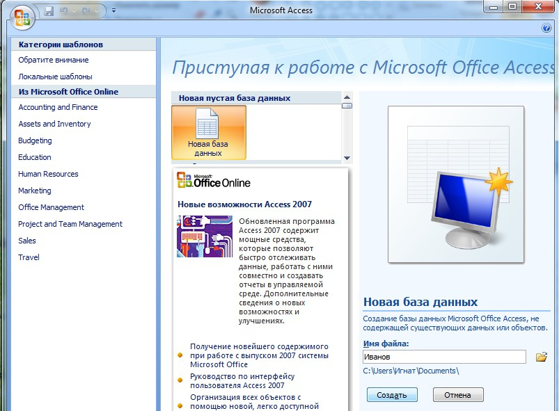

Нажмите на кнопку Новая база данных. В появившемся поле Имя файла в качестве имени базы данных введите свою фамилию. Это будет название вашей личной базы данных. И щёлкните по кнопке Со- здать.
В появившемся окне выберите Вид – Конструктор. Сохраните таблицу под именем Список.
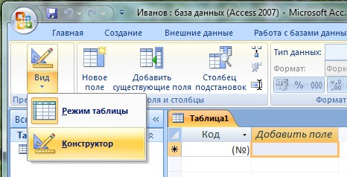
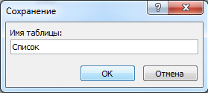

В верхней строке вы увидите надпись Код/Счётчик – это Клю- чевое поле, поэтому мы переходим к следующей строке. В левой клет- ке введите имя поля (набирайте слово "Фамилия", а не свою фамилию) и нажмите на клавишу [Enter], В соседней клетке появится тип данных, по умолчанию он задается Текстовый. Любой другой выбирается с по- мощью ниспадающего меню.
Напоминание. Переход от клетки к клетке осуществляется од- ним из способов: мышкой; нажатием на клавишу [Enter]; стрелками; клавишей [Tab].
Заполните поля в Конструкторе данными из табл. 1. Общие свойства поля оставляем по умолчанию (какие задает сама программа).
Таблица 1.
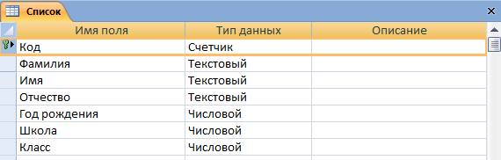

меню.
Сохраните таблицу, щелкнув по кнопке пиктографического

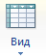
Замечание. Выбор режима работы: таблица или конструктор -

осуществляется кнопкой
. Перейдите в режим таблицы, щелкнув по кнопке Вид. Ввод данных вы будете производить в этом режиме, заполняя клетки табли- цы. Значение поля Код будет меняться автоматически. Если закончить ввод в ячейку нажатием на клавишу [Enter], то маркер перейдет в сле- дующую ячейку.
Заполните базу данных значениями из табл. 2.

Таблица 2

Код | Фамилия | Имя | Отчество | Год  рождения | Школа | Класс
1 | Иванникова | Анна | Ивановна | 1984 | 1 | 9
2 | Баранова | Ирина | Алексеевна | 1983 | 3 | 10
3 | Корнилова | Ольга | Владимировна | 1984 | 5 | 9
4 | Воробьев | Алексей | Петрович | 1983 | 1 | 10
5 | Воробьев | Алексей | Иванович | 1984 | 3 | 9
6 | Воробьев | Олег | Григорьевич | 1985 | 5 | 8
7 | Скоркин | Александр | Евгеньевич | 1982 | 1 | 11
8 | Володина | Анна | Алексеевна | 1984 | 3 | 9
9 | Новоселов | Алексей | Антонович | 1983 | 5 | 10
10 | Александрова | Елена | Алексеевна | 1984 | 1 | 9

Сохраните введенные данные, щелкнув по кнопке .В ре- зультате вы получили таблицу, с которой можно будет работать.
Замечание. Передвижение по таблице можно производить с по- мощью клавиш со стрелками на клавиатуре, клавишей табуляции, а также щелчком мыши. Можно пользоваться стандартными для Windows комбинациями клавиш для быстрого продвижения по табли- це.
Задание 2. Выполните редактирование ячеек. Порядок работы:
Замените фамилию Иванникова на Иванова. Для этого выделите редактируемую ячейку и наберите новую фамилию.
Замените год рождения на 1983. Для этого следует щелкнуть мышкой по нужной ячейке, и она откроется для редактирования. Уда- лите цифру 4 и введите вместо нее цифру 3.
Самостоятельное задание. Внимательно просмотрите таблицу и исправьте свои ошибки.
Задание 3. Выполните поиск записей по образцу. Порядок работы:
Установите текстовый курсор в поле Фамилия;

Щелкните по кнопке 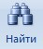, которая позволяет найти запись по введенному значению. В результате появится диалоговое окно,
представленное на рисунке ниже:
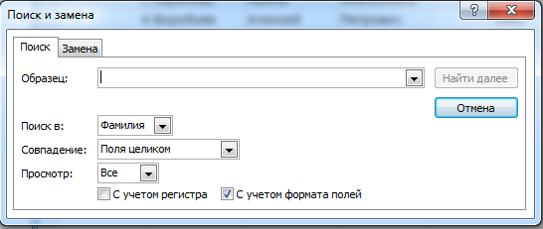
Наберите в поле Образец фамилию Баранова и щелкните по кнопке Найти далее.
Замечание. Если требуется найти следующую подобную запись, то щелкните мышкой по кнопке Найти далее. Поиск осуществляется в текущем поле, если установлен соответствующий флажок. В против- ном случае поиск идет по всем полям. При этом можно учитывать ре- гистр. По окончании работы щелкните по кнопке Закрыть.
Задание 4. Создайте формы для ввода данных. Порядок работы:
Выделите таблицу Список.
Выберите закладку Создание – Форма.
Появится пустая форма ввода, представленная на рисунке ниже.

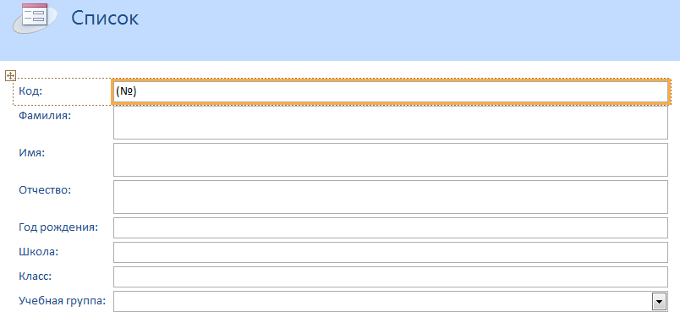
Выберите Вид – Режим формы.
Замечание. Значения кнопок работы с записями:

- переход к первой записи;

- переход к предыдущей записи;

- переход к следующей записи;
- переход к последней записи;
- добавление новой записи (или нажатием клавиши [Enter] в по- следнем поле)
Задание 5. Добавьте в базу данных записи, используя форму. Порядок работы:
Заполните базу данными, представленными в табл. 5. Замечание. Переход от поля ввода к следующему полю произ-
водится клавишей [Tab], [Enter] или мышкой. Для перехода к
новой записи следует щелкнуть по кнопке . Значения поля Код будут заполняться автоматически. Значения поля Учебная группа выбирайте из ниспадающего списка(либо набрать, но только суще- ствующие группы).
Таблица 5

Код | Фамилия | Имя | Отчество | Год рожде- | Шко- | Класс

 |  |  |  | ния | ла
1 | Чернова | Кристина | Ивановна | 1984 | 1 | 9
2 | Терещенко | Инна | Алексеевна | 1983 | 3 | 10
3 | Истратов | Максим | Владимирович | 1984 | 5 | 9
4 | Бондарь | Ольга | Петровна | 1983 | 1 | 10
5 | Новоселов | Алексей | Иванович | 1984 | 3 | 9

форму.
Сохраните введенные данные. Имя формы - Список. Закройте

Откройте таблицу Список. Убедитесь, что в таблице появились

новые записи.
Сохраните текущую таблицу.
Щелкнув по нижней кнопке в правом верхнем углу, закройте таблицу.

Лабораторная работа № 8
Организация поиска записей в базе данных. Создание отчета в базе данных.

Краткие сведения из теории:
Запросы
Запросы являются основой для алгоритмической обработки данных БД, используемой для формирования подсхемы данных, обеспечивающих создание многотабличных форм и отчетов.
Запросы используются и для задания условий фильтрации записей таблиц, формирования страниц доступа. Исходными данными для запро- сов являются таблицы или другие запросы. Имена запросов не должны совпадать с именами таблиц БД.
Запросы классифицируются различным об- разом:
- По числу обрабатываемых таблиц:

  - однотабличные;
  - многотабличные (все таблицы должны быть свя- заны).
- По типу алгоритмов обработки:
  - выборки – результат запроса отражается только на экране;
  - перекрестный - создание сводной таблицы, содержащей групповые итоги;
  - на создание таблицы – автоматическое формирование структуры за- писей новой таблицы и загрузка;
  - на добавление – ввод новой записи, являющейся результатом выпол- нения запроса;
  - на удаление – удаление группы записей из таблицы;
  - на обновление – запрос пересчитывает (обновляет) значения рас- четных полей.
- По типу языка запросов:
  - QBE – запрос по примеру, построенный на основе реляционного языка запросов графического типа;
  - SQL – реляционно-полный язык запросов.
- По стабильности условий фильтрации записей:
  - статистические запросы с неизменными усло- виями;
  - динамические запросы с изменяемыми услови-
ями.
Построение запроса выполняется в Конструкторе запросов. Для
запроса выбираются источники информации – таблицы или другие запросы, устанавливаются связи между ними. Для каж-
дого запроса в области Бланк запроса определяют тип, уточняются условия выполнения запроса, состав полей результирующей таблицы.

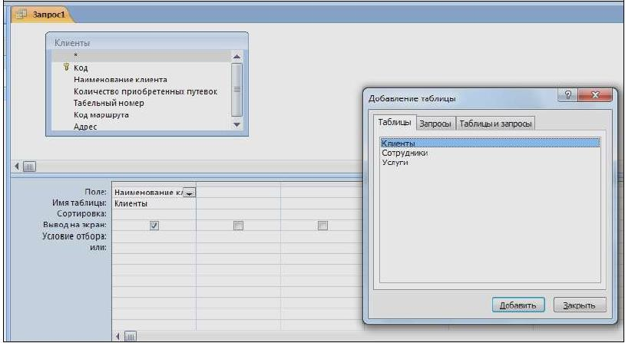
В запросе встраиваются вычисляемые поля и условия отбора. Для запуска запроса из режима Конструктора выполняется нажатие кнопки (восклицательный знак) панели инструментов Конструктор запросов.
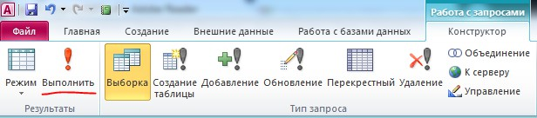

Формы
Форма — это объект базы данных, который можно использовать для ввода, изменения или отображения данных из таблицы или запроса.
Формы могут применяться для управления доступом к данным: с их помощью можно определять, какие поля или строки данных будут отоб- ражаться.
Формы предназначены также для просмотра результатов запросов вы- борки, создания пользовательского меню, диаграмм.
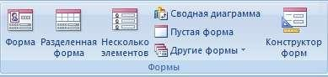
Новые формы могут создаваться на вкладке Формы с помощью ко- мандных кнопок вкладки Создание группы Формы:
  - Пустая форма – позволяет быстро построить форму, особенно если в ней будет лишь несколько полей;

  - Конструктор форм – наиболее трудоемкий способ, обеспечивает со- здание и редактирование форм различной сложности;
  - Мастер форм – специальная программа для автоматизации со- здания форм;
  - Форма – быстрое создание простейших однотабличных форм;
  - Сводная диаграмма – построение диаграмм для числовых данных таблиц;
  - Разделенная форма — позволяет одновременно отображать данные в двух представлениях — в режиме формы и в режиме таблицы;
  - Сводная таблица – построение итоговой экранной формы, обеспечивающей формирование и просмотр итогов в элек-
тронной таблице Excel;
  - Несколько элементов - форма предоставляет больше возмож- ностей настройки, чем таблица. Например, к ней можно добавлять графические элементы, кнопки и другие элементы управления.

Отчеты
Отчеты – традиционная форма представления информации для управ- ления.
Отчеты выводятся на экран, принтер или в файл для передачи по ка- налам связи, размещаются на Web–серверах. Отчеты создаются на основе базовых таблиц, запросов, выборки данных и перекрестных запросов.
По уровню структурной сложности отчеты делятся на
простые (подготовленные на основе одной таблицы или за- проса), многотабличные (несколько таблиц). По числу выводимых строк в области данных отчеты делятся на однозаписные и многозаписные. Можно создавать подчиненные отчеты.
Отчеты создаются на вкладке Создание с помощью командных кнопок группы Отчеты:

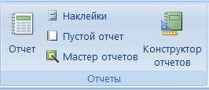
Отчеты создаются несколькими способами:
  - Отчет – быстрое создание отчета без запроса дополни- тельной информации. В отчете будут представлены все записи базовой таблицы или запроса.
  - Конструктор – самый трудоемкий и вместе с тем гибкий вариант со- здания отчетов. Новые элементы управления и поля добавляются в от- чет путем их размещения в сетку конструктора макета. В окне свойств до- ступны многочисленные параметры, с помощью которых можно настроить отчет.
  - Мастер отчетов – специальная программа для автоматизации со- здания отчетов. Предоставляет больше возможностей относительно выбо- ра полей для включения в отчет. При этом можно указать способ группи- ровки и сортировки данных, а также включить в отчет поля из нескольких таблиц или запросов, если отношения между этими таблицами и запросами заданы заранее.
  - Почтовые наклейки – подготовка наклеек в одном из стан- дартных форматов.
  - Пустой отчет – позволяет создать отчет «с нуля».

ПОРЯДОК ВЫПОЛНЕНИЯ ПРАКТИЧЕСКОГО ЗАНЯТИЯ:
    - Изучить теоретический материал, выполнить задания, представ- ленные в данной работе, в среде MS Access.
    - При оформлении заданий соблюдать все требования, предлагае- мые в заданиях.
    - Ответить на контрольные вопросы и представить их в тетради в виде отчёта. Отчёт должен включать в себя:
      - номер, наименование практического занятия и тему:

      - ответы на контрольные вопросы;
      - выводы.
    - Работу в электронном виде сохранить и представить преподава- телю для проверки.

ЗАДАНИЕ 1:
Запросы:
- Сформируйте запрос по таблице Услуги, для этого:
  - выберите Конструктор запросов (вкладка Создание);
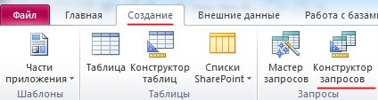
  - в открывшемся диалоговом окне Добавление таблиц установите курсор на таблицу Услуги, нажмите кнопку Добавить, а затем кнопку За- крыть;
  - левой кнопкой мыши (ЛКМ) перенесите в бланк запроса поля

Наименование маршрута, Дата начала маршрута, Количество путевок:
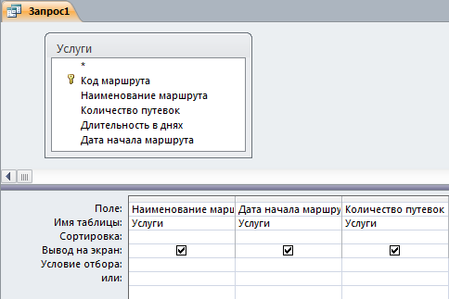

  - запустите запрос командой Выполнить (вкладка Конструктор);
  - просмотрите сформированный запрос, сохраните под именем

Маршрут;
  - закройте запрос.
- Создайте запрос по таблице Сотрудники в режиме Конструктор:
  - перенесите в бланк запроса поля Фамилия, Имя, Отчество;

  - в столбце Фамилия в поле Условие отбора задайте условие отбора
«Петров*», введя его с клавиатуры:
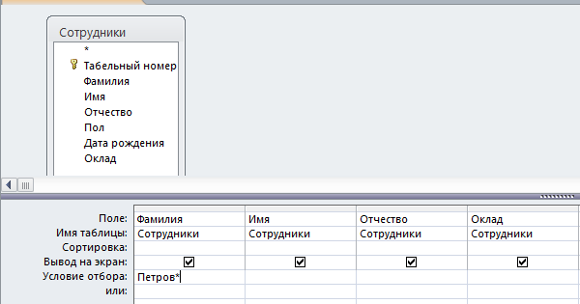
- сформируйте запрос командой Выполнить;
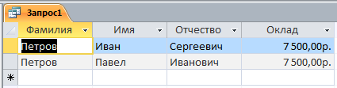
- сохраните запрос под именем Отбор сотрудников по фамилии.
- Откройте запрос Маршрут в режиме Конструктор:
  - в столбце Наименование маршрута в поле Условия отбора напишите условие параметрического запроса [Введете наименование маршрута]
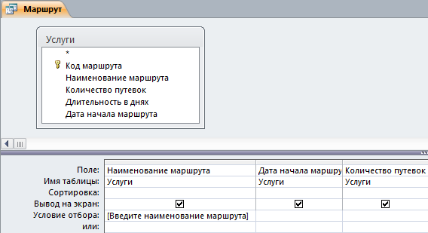
    - сформируйте запрос (Конструктор /Выполнить);
  - в окне Введите значение параметра укажите Франция и нажмите кнопку ОК;

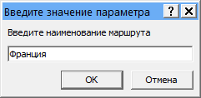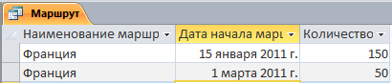
    - сохраните запрос.
- Сформируйте многотабличный запрос. Для этого:
  - в режиме Конструктора запросов создайте новый запрос;
  - в окне Добавление таблиц добавьте таблицы Сотрудники, Кли- енты;
  - в бланке запроса отобразите поля: из таблицы Сотрудники - Фами- лия; из таблицы Клиенты - Наименование клиента, Количество при- обретенных путевок;
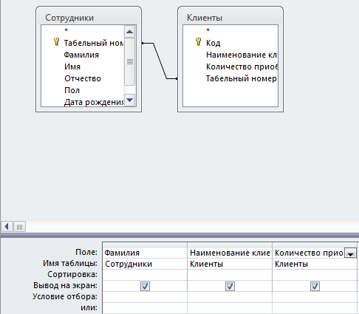

ника;
- сформируйте запрос и сохраните под именем Отчет о работе сотруд-

- Создайте запрос на поиск повторяющихся записей по полю

Наименование маршрута таблицы Услуги:
  - при помощи Мастера запроса на основании таблицы Услуги выбе- рите вид запроса Повторяющиеся записи;

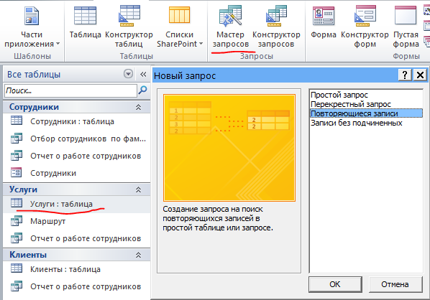

лее;
- в качестве источника укажите таблицу Услуги, нажмите кнопку Да-

в новом окне выберите поле, по которому будет происходить поиск

повторяющихся записей – Наименование маршрута, нажмите кнопку Да- лее;
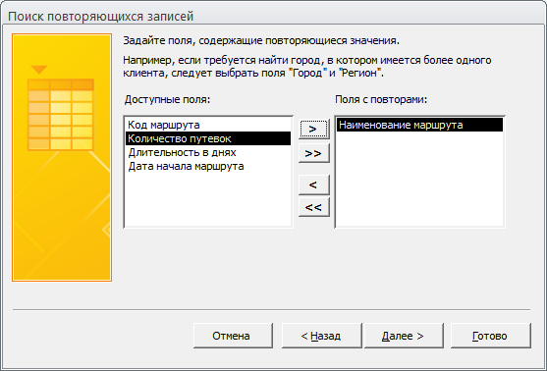

рута;
- в качестве дополнительных полей укажите поле Дата начала марш-

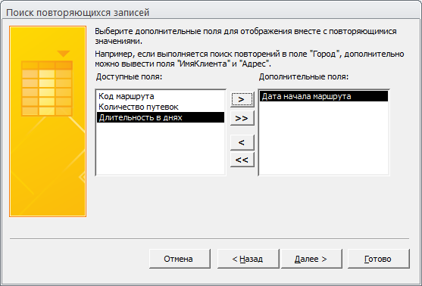
- нажмите кнопку Далее;
- сохраните запрос под именем Поиск повторений для Услуги.

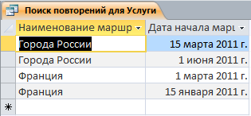
В результате выполненных действий будут отображены записи повто- ряющихся маршрутов, а к ним добавлены сведения о дате начала маршрута.

Формы:
  - Создайте Форму по таблице Сотрудники. Для этого:
    - установите курсор на таблицу Сотруд- ники;
    - выберите инструмент Форма (вкладка Создание);
    - просмотрите сформированную форму;
    - пролистайте до конца все записи с помощью кнопок нави- гации;
    - выполните команду Режим / Режим формы;
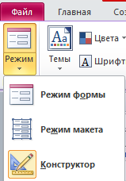
    - внесите новую запись в сформированную Вами форму:

107 Зыков Сергей Михайлович М 12.09.1980 9580
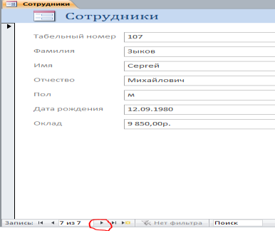
    - сохраните форму под именем Сотрудники.

  - Создайте с помощью Мастера форму по нескольким таблицам:
    - выберите инструмент Мастер форм (вкладка Создание);
    - в поле Таблицы и запросы выберите таблицу Сотрудники;
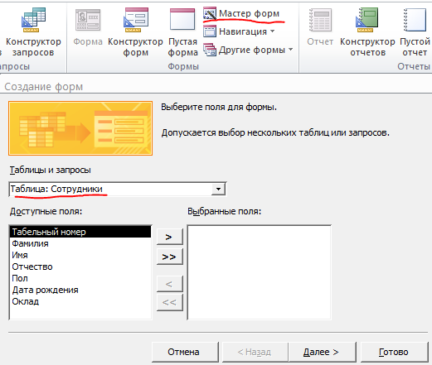
    - перенесите из окна Доступные поля в окно Выбранные поля с по- мощью кнопки Табельный номер;
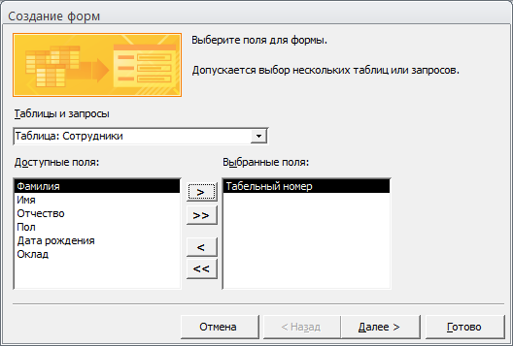
    - аналогично выберите таблицу Услуги отберите в качестве До- ступных полей - Наименование маршрута; из таблицы Клиенты – Ко- личество приобретенных путевок;

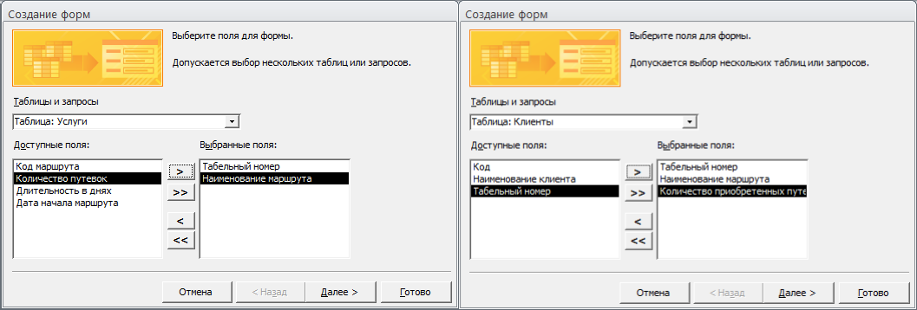
    - нажмите кнопку Далее;
    - выберите внешний вид подчиненной формы – Табличный и нажмите кнопку Далее;
    - сохраните форму под именем Работа с клиентами.
    - нажмите кнопку Готово.
  - Создайте форму по таблице Услуги:
    - установите курсор на таблицу Услуги, выберите инструмент

Форма;
    - просмотрите сформированную форму, выполните переход по за- писям;
    - сохраните форму под именем Услуги.
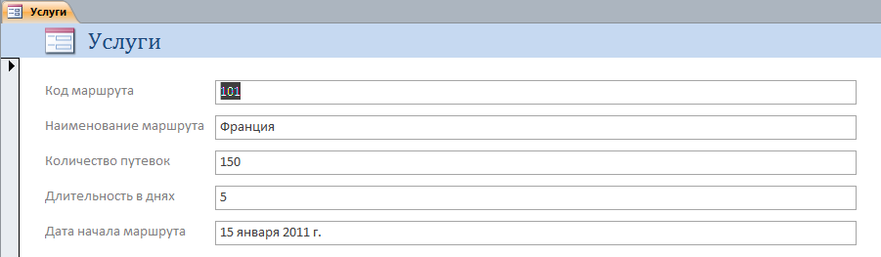
  - Создайте связанную форму по нескольким таблицам:
    - выберите инструмент Мастер форм;
    - отберите:
из таблицы Сотрудники поля: Табельный номер, Фамилия;
из таблицы Клиенты: Наименование клиента, Коли-

чество приобретенных путевок;
    - нажмите кнопку Далее;
    - выберите Связанные формы и нажмите кнопку Далее;
    - выберите стиль – Яркая, нажмите кнопки Далее и Готово;
    - просмотрите сформированную форму и сохраните под именем Со- трудники 2.

Отчеты:
      - Создайте отчет по таблице Сотрудники:
        - установите курсор на таблицу Сотрудники;
        - выберите инструмент Отчет (вкладка Создание);
        - просмотрите и сохраните сформированный отчет под именем Сотрудники.
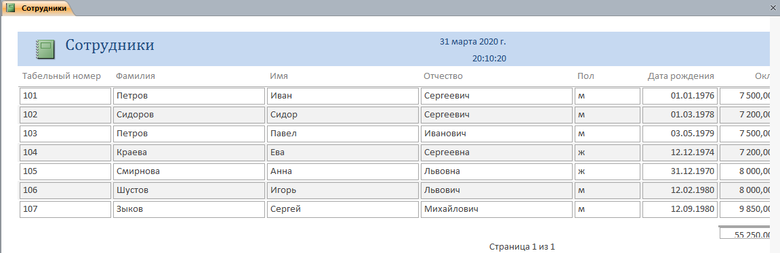
      - Создайте отчет по запросу Отчет о работе сотрудника:
        - установите курсор на запросе Отчет о работе сотрудника;
        - выберите инструмент Отчет;
    - просмотрите и сохраните сформированный отчет под именем От- чет о работе сотрудника.
3. Создайте отчет по запросу Маршрут:
- выберите инструмент Мастер отчетов;
- отберите из запроса Маршрут поля – Наименование маршрута, Дата начала маршрута, Количество путевок;

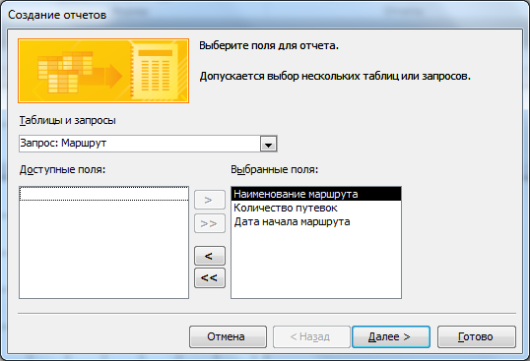
  - нажмите кнопку Далее;
  - нажмите кнопку Далее;
- выберите
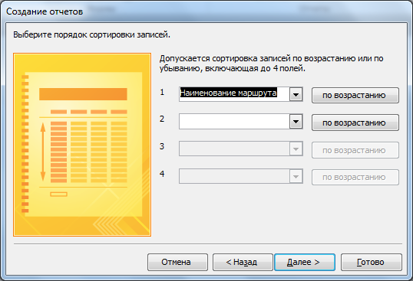
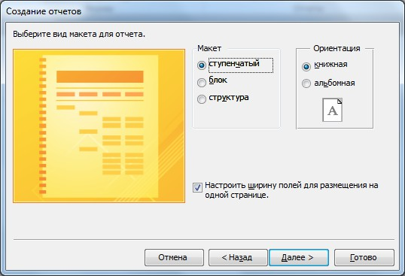
- задайте имя отчета – Маршрут, просмотрите отчет.
4. Создайте запрос по таблице Услуги с помощью Конструктора от- четов, перетащив таблицу в область построения отчета.
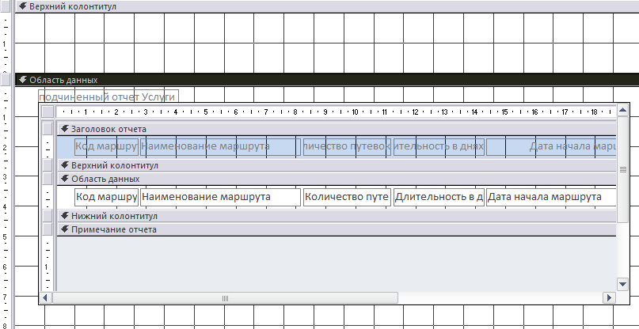

Результат:

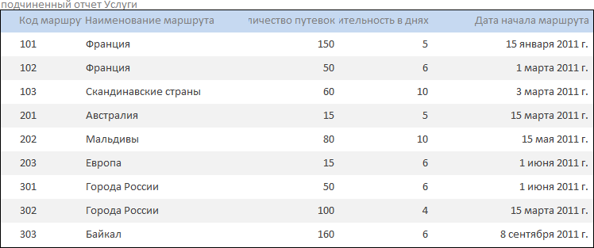
Сохраните документ и отправьте преподавателю.

КОНТРОЛЬНЫЕ ВОПРОСЫ:
- Для чего предназначены базы данных?
- Каким способами можно создать таблицу в базе данных?
- Опишите алгоритм создания формы.
- Опишите алгоритм создания запроса (обычного и с параметром).
- Опишите алгоритм создания отчёта.
- Опишите приемы редактирования и модификации таблиц базы данных.
- Какие виды баз данных вам известны?
- Назовите виды баз данных, различающихся по способу хранения данных.
- Что такое поле, тип поля; какие бывают типы полей?
- Какова цель Запроса на выборку?

Лабораторная работа № 9 Построение чертежей, схем в MS Paint
Основные сведения
Обработка графической информации
Графическая информация на экране монитора компьютера образуется из точек.

В графическом режиме экран монитора представляет совокупность светящихся точек - пикселей (“pixel”, от англ. “picture element”). Суммарное количество точек на экране называют разрешающей способностью монито- ра, которая зависит также от его типа и режима работы. Единицей измерения в этом случае является количество точек на дюйм (dpi). Разрешающая спо- собность современных дисплеев обычно равна 1280 точкам по горизонтали и 1024 точкам по вертикали, т.е. 1310720 точек.
Количество отражаемых цветов зависит от возможностей видеоадапте- ра и дисплея. Оно может меняться программно. Каждый цвет представляет одно из состояний точки на экране. Цветные изображения имеют режимы: 16, 256, 65536 (high color) и 16 777 216 цветов (true color).
Любое компьютерное изображение состоит из набора графических примитивов, которые отражают некоторый графический элемент. Примити- вами могут также быть алфавитно-цифровые и любые другие символы.
Совокупность графических примитивов, которой можно манипулиро- вать, называют сегментом отображаемой информации. Наряду с сегментом часто используется понятие графический объект.
Графический объект - это множество примитивов, обладающих одина- ковыми визуальными свойствами и статусом, идентифицированных одним именем.
Графические изображения технологических процессов на экране ком- пьютера образуют графические интерфейсы WIMPD (Windows, Menu, Pointing Device) - окна, меню, указывающее устройство.
В ОС фирмы Microsoft Windows, используемой для IBM-совместимых компьютеров, впервые был применён графический интерфейс пользователей. Его появление и широкое распространение было вызвано тем, что пользова- телям хотелось иметь инструмент (интерфейс), позволяющий легко освоить основные процедуры и комфортно работать на компьютере. Так появился графический интерфейс пользователя.

Основное преимущество использования графического интерфейса пользователя в операционной системе заключается в том, что он позволяет создавать одинаковые графические изображения для всех устройств, под- держиваемых ОС, реализуя принцип WYSIWYG (What You See Is What You Get - что видим, то и получаем).
Графический пользовательский интерфейс (Graphical user interface, GUI) или графический интерфейс пользователя - это графическая среда орга- низации взаимодействия пользователя с вычислительной системой, предпо- лагающая стандартное использование основных элементов диалога пользова- теля с ЭВМ.
Графический интерфейс позволяет управлять поведением вычисли- тельной системы через визуальные элементы управления: окна, списки, кнопки, гиперссылки и полосы прокрутки. Он включает такие понятия, как: рабочий стол, окна, пиктограммы, элементы графического интерфейса, ма- нипуляция указывающим устройством (мышь). Эти визуальные элементы со- здаются, отображаются и обрабатываются с помощью графических приложе- ний.
Графические приложения - приложения, в которых используются такие графические элементы, как: псевдокнопки, графический указатель, кнопка и линейка прокрутки.
С помощью графического интерфейса пользователь “общается” с ком- пьютером. Такой метод общения или режим называют диалоговым.
Диалоговый режим - способ взаимодействия пользователя с ЭВМ, при котором происходит непосредственный и двухсторонний обмен информаци- ей, командами или инструкциями между человеком и ЭВМ. Различают ак- тивные и пассивные диалоговые режимы.
Пользователь, работает с рабочим столом, окнами и объектами в них. При этом операционная система выполняет все его команды. В процессе ра- боты она позволяет пользователю создавать другие окна и ярлыки, использо-

вать возможности оперирования с окнами и их содержимым и др. Например, пользователь может отображать окно во весь экран, уменьшить его до нуж- ного размера и даже до пиктограммы. При этом все действия пользователь выполняет с помощью координатного манипулятора мышь, который стал ос- новным инструментом управления компьютером.
Под графической информацией понимают рисунок, чертёж, фотогра- фию, картинку в книге (иллюстрацию) или большую картину, изображение на экране телевизора и т.д.
Одним из направлений использования компьютеров является компью- терная графика. Компьютерная графическая форма представления информа- ции характеризуется тем, что в ней изображения объектов конструируются из точек. При записи изображения в память компьютера кроме цвета отдельных точек необходимо фиксировать много дополнительной информации: размеры рисунка, яркость точек и т.д.
Любой зрительный образ в символьной форме может быть представлен и в графической форме. Такая графическая форма представления данных бо- лее информативна, т.е. обладает большей информационной ёмкостью. Если принять за единицу информационной ёмкости изображения (разрешающей способности) одну клетку, то она будет определяться количеством возмож- ных изображений в этой клетке. Разрешающая способность изображений из- меряется в пикселях и равна произведению точек изображения по горизонта- ли и вертикали.
Как упоминалось выше, в компьютерных программах используется графический интерфейс, предназначенный для отображения различных управляемых элементов на экране компьютера. Эти элементы, а также любые иные электронные (машинные) графические изображения создаются и обра- батываются в специальных компьютерных графических программах, предна- значенных для создания машинной графики.

Машинная графика - это совокупность программных средств, предна- значенных для выдачи на дисплей или принтер графических изображений в виде промежуточных и окончательных результатов решения задач, а также для работы с графическими изображениями.
Современные графические редакторы предназначены для подготовки и редактирования графических изображений (графиков, эскизов, чертежей, ри- сунков и др.) и предоставления их пользователям. Широко применяются графические редакторы: Paint, Adobe Paintbrush, Adobe Photoshop, Corel DRAW и Page Maker. Последние два относятся также к издательским про- граммам.
Различают растровую, векторную и фрактальную компьютерную гра- фику. Эти виды отличаются принципами формирования изображения. Для каждого из них используется свой способ кодирования.
Файлы растровой (или битовой) графики содержат в определённой по- следовательности совокупность отдельных точек растровых изображений (“bitmap images”). В качестве графических редакторов, работающих с растро- вой графикой, используют Paint, Adobe Photoshop и др. Форматы файлов растровой графики (BMP, PCX, GIF, TIFF и JPEG) предусматривают соб- ственные способы кодирования информации о пикселях и другой присущей компьютерным изображениям информации. Кроме того, графические редак- торы предлагают собственные форматы графических данных (например, EPS, PSD, PDD, CDR, CMX и др.), которые могут преобразовываться в дру- гие графические форматы с помощью специальных конверторов.
Растровую графику применяют при разработке электронных и поли- графических изданий. Иллюстрации, подготовленные художниками на тра- диционных носителях, сканируют или фотографируют. Для ввода растровых изображений в компьютер используют сканеры, цифровые фото- и видеока- меры. В Интернете также используются растровые изображения.

К недостаткам растровых изображений относят большой их объём и невозможность сильного увеличения рисунка, так как становятся видными составляющие его точки. Этот эффект называют пикселезацией.
Распространённый редактор растровой графики - Paint - входит в со- став ОС Windows и вызывается из подменю “Стандартные”, находящемся в меню “Программы”.
Векторное изображение представляет графический объект, состоящий из элементарных отрезков и дуг. Положение этих элементарных объектов определяется координатами точек и длиной радиуса. При этом основным элементом векторного изображения является не точка, а линия. Следователь- но, линия - элементарный объект векторного изображения.
Для каждой линии указывается её характер (сплошная, пунктирная, штрих-пунктирная), толщина и цвет. К другим свойствам линии относят её форму. Замкнутые линии можно заполнить каким-нибудь цветом, текстурой или картой. Любая простая линия имеет две вершины, называемые узлами.
Информация о векторном изображении кодируется как обычная бук- венно-цифровая и обрабатывается специальными программами. При каждом отображении векторное изображение перерисовывается компьютером, что несколько замедляет работу, но позволяет получать изображения с высоким разрешением.
В векторной графике объём памяти, занимаемый линией, не зависит от её размеров, так как линия представляется формулой или её параметрами. Сложные объекты (ломаные линии, различные геометрические фигуры) представляются в виде совокупности элементарных графических объектов. Любой объект состоит из совокупности связанных линий. Это обстоятель- ство определило ещё одно название данного явления - объектно- ориентированная графика.
На экран компьютера изображение выводится в виде точек. При этом программа перед выводом изображения производит вычисление координат

экранных точек отображаемого объекта. Аналогичные вычисления произво- дятся и при выводе объектов на печать. Это обстоятельство вызвало появле- ние другого названия данного метода - вычисляемая графика.
Векторная графика предназначена для создания иллюстраций и широко используется в рекламном деле, дизайне, редакционном и издательском деле. Оформительские работы, основанные на применении шрифтов и простых геометрических элементов, проще выполняются с помощью векторной гра- фики. При этом размер символов может изменяться в широких пределах. Та- кие шрифты называют масштабируемыми. Например, технология True Type, разработанная компаниями Microsoft и Apple Computer, описывает способ отображения символов в тексте. Векторные методы также широко применя- ются в автоматизированных системах проектирования (computer- aided design, CAD), используемых для работы со сложными трёхмерными объек- тами.
Однако векторная технология не позволяет достичь фотографического качества изображений объектов, как при использовании растровых методов.
Работать с векторными рисунками можно с помощью редактора Corel DRAW и др. Наиболее популярны векторные форматы: WMF, CDR, DXF.
Фрактальные графические изображения создаются автоматически с помощью специальных математических вычислений, то есть путём програм- мирования, а не рисования. Фрактальная графика обычно используется в оформительских работах и развлекательных программах.
Для просмотра, масштабирования и конвертирования графических файлов используются различные программы. Наиболее популярной из них считается ACD See фирмы ACD System.
Задания к лабораторной работе.

Задание 1. Окружность как совершенная геометрическая форма всегда привлекала к себе внимание художников, архитекторов. На рисунке 1 дан эс-

киз ворот Таврического дворца в Санкт-Петербурге. Особую воздушность придают воротам окружности, сплетённые в орнамент.
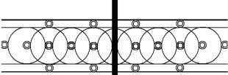


Рисунок 1.

Изобразите данный эскиз в рабочей области графического редактора. Начните работу с простых элементов (рисунок 2). Затем начертите верти- кальную среднюю линию и одну из горизонтальных. При помощи копирова- ния и выделения без фона составьте элементы в нужном порядке и дорисуйте оставшиеся горизонтальные линии.
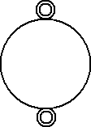
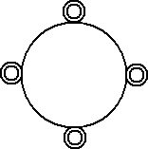
Рисунок 2.


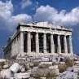
Задание 2. Посмотрите на изображение храма Парфенон в Афинах на рисунке 3 и 4. даже сейчас это одно из самых красивых сооружений мира. Этот храм построен в эпоху расцвета древнегреческой математики. И его красота основана на многих математических законах.

Рисунок 3. Рисунок 4

Если мы опишем вокруг фасада Парфенона прямоугольник (рисунок 5), то окажется, что его длина больше его ширины примерно в 1,6 раза. Такой прямоугольник назвали ЗОЛОТЫМ ПРЯМОУГОЛЬНИКОМ. Говорят, что его стороны образуют ЗОЛОТОЕ СЕЧЕНИЕ (такое деление целого на две равные части, при котором большая часть относится к целому, как меньшая к большей). Число 1,6 лишь приближенно, с точностью до 0,1, представляет величину золотого сечения.
Изобразите рисунок 5 в рабочем поле графического редактора Paint.

Рисунок 5

Задание №3. Выполнить в соответствии с образцом


Задание №4 Используя графический редактор повторите примеры, предложенные ниже

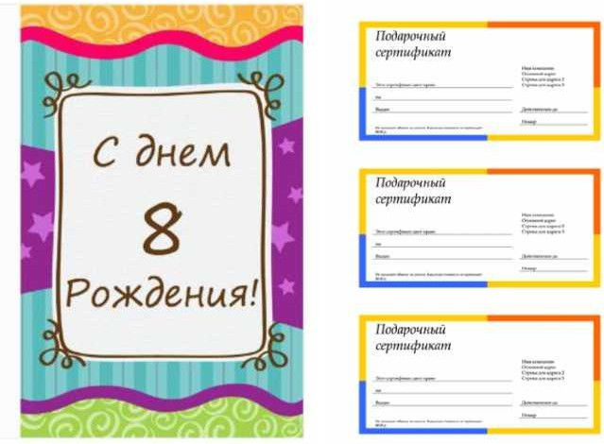
Вопросы к лабораторной работе
- Какие виды графики Вам известны?
- Достоинства и недостатки растровой графики.
- Перечислите форматы графических файлов.
- Назовите программы, предназначенные для работы с растровой графикой.
- Какие цветовые модели Вам известны?
- Какие графические примитивы есть в MSPaint?
- Для каких целей используются графические редакторы?
- Какую метафору можно использовать для описания растровой графики?
- Какие достоинства фрактальной графики?
- Какого вида файл формируется в цифровом фотоаппарате: рас- тровый, векторный или фрактальный?
- Какие основные цвета используются в аддитивной цветовой мо-
дели?
- Какие основные цвета используются в субтрактивной цветовой
модели

Лабораторная работа №10 Создание эмблем, знаков в Adobe Illustrator

Основные теоретические сведения
К программным средствам создания и обработки векторной графики относятся графические редакторы (например, Adobe Illustrator, Macromedia Freehand, CorelDraw) и векторизаторы (трассировщики) – специализирован- ные пакеты преобразования растровых изображений в векторные (например Adobe Streamline, CorelTrace).
Векторный редактор Adobe Illustrator является одним из общепри- знанных лидеров среди программ этого класса. Его особое преимущество за- ключается в хорошо отлаженном взаимодействии с другими продуктами компании Adobe, прежде всего с пакетами Photoshop и PageMaker. Эти при- ложения выполнены в едином стиле и образуют законченный пакет.
Векторный редактор Macromedia Freehand с простым и дружествен- ным интерфейсом служит удобным инструментом работы для начинающих. Программа отличается небольшим размером и хорошим быстродействием. Нетребовательность к аппаратным ресурсам позволяет работать на компью- терах среднего уровня. Инструментальные средства программы достаточны для разработки сложных документов и лишь в некоторых элементах уступа- ют более мощным средствам Adobe Illustrator и CorelDraw. Пакет специально адаптирован для совместной работы с программой компьютерной верстки QuarkXPress.
Векторный редактор CorelDraw исторически считается основным па- кетом создания и обработки векторной графики на платформе Windows. К его преимуществам относятся развитая система управления и обширные средства настройки параметров инструментов. По возможностям создания самых сложных художественных композиций CorelDraw заметно превосхо- дит конкурентов. Однако интерфейс программы сложен для освоения.

Основные понятия векторной графики

Основным объектом векторной графики является линия. При этом пря- мая линия рассматривается как частный случай кривой. Иногда вместо поня- тия линии используется понятие контур. Этот термин более полно отражает суть, поскольку контур может иметь любую форму – прямой, кривой, лома- ной линии, фигуры.
Каждый контур имеет две или более опорных точек, также именуемых узлами. Элемент контура, заключенный между двумя смежными опорными точками, называют сегментом контура. Форму контура меняют перемеще- нием опорных точек, изменением их свойств, добавлением новых и удалени- ем имеющихся узлов. Контур может быть открытым или замкнутым – ко- гда последняя опорная точка одновременно является и первой. Свойства за- мкнутых и открытых контуров различны.
Контур является элементарным графическим объектом. Из контуров создают новые объекты или их группы. С несколькими контурами выполня- ют операции группировки, комбинирования, объединения. В результате обра- зуются соответственно: группа объектов, составной контур, новый контур. После операции группировки каждый контур сохраняет свои свойства и при- надлежащие ему узлы. После операции комбинирования составной контур приобретает новые свойства, но узлы остаются прежними. После операции объединения образуются новые узлы и меняются свойства исходных конту- ров.
Параметры обводки контура определяют его вид при отображении. К ним относятся:
- толщина линии;
- цвет линии;
- тип линии (сплошная, пунктирная и прочие);
- форма концов (со стрелкой, закругленные и прочие).
Замкнутые контуры обладают особым свойством – заливкой, то есть параметрами заполнения охватываемой области. Заливка также является объ-

ектом и обладает собственным набором свойств. Различают несколько типов заливки:
- заливка основным цветом, то есть, заполнение внутренней области избранным цветом;
- градиентная заливка – заполнение двумя цветами с плавным перехо- дом между ними;
- текстурная заливка – заполнение узором с регулярной структурой;
- заливка изображением-картой – заполнение готовым растровым изоб- ражением, называемым картой.

Инструменты векторного редактора Adobe Illustrator
Основные элементы управления программы Adobe Illustrator сосредо- точены в строке меню, на панели инструментов и в инструментальных па- литрах.
Панель инструментов выполнена подобно Adobe Photoshop и включает пять групп значков. Первая группа объединяет инструменты выделения объ- ектов. Инструмент Выделение позволяет выделить объект целиком щелчком на его контуре или построением рамки вокруг объекта. Инструмент Частич- ное выделение служит для выделения части контура, например, одного сег- мента. При нажатой клавише SHIFT этими инструментами выделяют не- сколько объектов.
Для рисования предназначены инструменты Эллипс, Прямоугольник, Карандаш, Перо, Текст, Ножницы. Инструменты Эллипс и Прямоугольник служат для создания соответствующих геометрических фигур. Инструмен- том Карандаш рисуют контуры произвольной формы (с автоматической рас- становкой узлов). Перо является основным инструментом программы для со- здания прямолинейных и криволинейных сегментов с указанием узлов самим пользователем. Инструмент Текст позволяет создавать текстовые объекты. Инструментом Ножницы разрезают контур на независимые сегменты.
Инструменты третьей группы позволяют осуществлять различные опе-

рации преобразования. Суть этих операций ясна из названий инструментов –
Поворот, Наклон, Зеркало, Размер.
Следующая группа включает инструменты Превращение и Диаграмма. Первый из них открывает доступ к группе альтернативных инструментов для выполнения трансформаций объектов. Под трансформацией понимают пре- вращение объектов одной формы в объекты другой формы с сохранением всех промежуточных объектов, возникающих на этапах трансформации. Ин- струмент Диаграмма открывает доступ к группе альтернативных инструмен- тов для построения диаграмм различного вида.
Последняя группа объединяет инструменты управления просмотром (Масштаб, Рука, Линейка), выбора цвета по образцу (Пипетка), заливки контуров (Заливка, Градиент). Причем заливка может назначаться как за- мкнутым, так и разомкнутым контурам (это особенность данной программы). Элементы управления в нижней части Панели инструментов практиче-
ски совпадают с элементами управления для программы Adobe Photoshop.
В векторном редакторе Adobe Illustrator используется тринадцать па- литр инструментов.
Восемь палитр предназначены для работы с графикой – Линия, Синтез, Каталог, Градиент, Трансформирование, Выравнивание, Атрибуты, Слои.
Четыре палитры служат для работы с текстовыми объектами – Символ, Абзац, ММ-дизайн, Линейка табуляции.
Палитру Инфо применяют при работе со всеми типами объектов.
Палитра Линия служит для задания свойств контуров. В поле Толщина задают толщину линии в пунктах (один пункт равен 0,353 мм). Параметр Концы указывает способ оформления концевых узлов контура, а параметр Стыки влияет на свойства промежуточных узлов. В зависимости от вида уз- лов (гладкие или угловые) сопряжение сегментов контура происходит по- разному. Гладкие опорные точки обеспечивают плавный переход между кри- выми за счет совпадения касательных, угловые опорные точки игнорируют

это требование. При сопряжении толстых линий под острым углом длина об- ласти стыка может превышать толщину линии. Параметром Срезание задают значение, превышение которого приводит к срезу стыка. Форму линии опре- деляют в полях Штрих и Зазор при установленном флажке Пунктирная.
Палитра Атрибуты предназначена для присвоения дополнительных атрибутов объектам – текстового комментария, гиперссылки на объект Ин- тернета.
Палитру Выравнивание применяют для выравнивания или равномерно- го распределения выделенных объектов относительно друг друга или листа документа.
Палитра ММ-дизайн содержит средства управления шрифтами Multiple Master, позволяющими менять начертание символов в определенных преде- лах.

Задания для лабораторной работы

Порядок выполнения работы Задание 1. Создание объектов в редакторе Adobe IIlustrator
- Запустите векторный редактор Adobe Illustrator.
- Создайте новый документ командой Файл / Новый.
- Установите параметры страницы (Файл / Параметры документа): формат А4, единицы – миллиметры, ориентация – книжная.
- Рисование прямой линии. Выберите инструмент Перо. Первым щелч- ком задайте начальную опорную точку, вторым щелчком после смещения указателя мыши задайте конечную опорную точку. На палитре Линия уста- новите толщину 8 пунктов. При нажатой клавише CTRL щелкните на свобод- ном поле. Далее создайте строго вертикальную линию. При нажатой клавише SHIFT сделайте первый щелчок, удерживая клавишу, переместите указатель вниз и сделайте второй щелчок.
- Рисование замкнутого контура. Выберите инструмент Перо. Щелч- ком задайте начальную опорную точку, затем сделайте четыре щелчка вдоль

воображаемого контура многоугольника. Подведите указатель к начальной опорной точке так, чтобы рядом с его значком появился кружок. В этот мо- мент сделайте последний щелчок.
- Рисование эллипса и окружности. Выберите инструмент Эллипс. Щелкните на рабочем поле и протягиванием задайте форму и размеры эллип- са. Удерживая клавишу SHIFT, вновь щелкните на рабочем поле и протяги- ванием создайте правильную окружность. Для рисования фигуры «от цен- тра» удерживайте комбинацию клавиш ALT+SHIFT, щелкните на рабочем поле и создайте правильную окружность, начиная от ее центра.
- Рисование спирали. Щелкните на значке Эллипс инструментальной панели и удерживайте кнопку до появления линейки с альтернативным набо- ром инструментов, Выберите инструмент Спираль. Щелкните на рабочем по- ле и протягиванием от центра создайте спираль. Следующую спираль со- здайте методом задания параметров. Щелкните на рабочем поле и в появив- шемся диалоговом окне Спираль задайте необходимые параметры.
- Рисование многоугольника. Выберите инструмент Многоугольник. Щелкните на рабочем поле и, удерживая нажатой кнопку мыши, с помощью клавиш управления курсором (ВВЕРХ и ВНИЗ) установите число его вершин равным двенадцати.

Задание 2. Создание криволинейных контуров
- Запустите векторный редактор Adobe Illustrator.
- Создайте новый документ командой Файл / Новый.
- Установите параметры страницы (Файл / Параметры документа): формат А4, единицы – миллиметры, ориентация – книжная.
- Рисование контура произвольной формы. Выберите инструмент Ка- рандаш. Удерживая нажатой кнопку мыши, протягивайте указатель по рабо- чему полю, рисуя волнистую линию. Выберите инструмент Кисть. Удержи- вая нажатой кнопку мыши, протягивайте указатель по рабочему полю, рисуя волнистую линию.

- Построение кривых. Выбираем инструмент Перо. Создайте три кри- вые, основанные на разных математических формулах (рис.2.1):
кривая первого порядка - щелчок + щелчок;
кривая второго порядка – щелчок + протягивание + щелчок;
кривая третьего порядка – щелчок + протягивание + щелчок + протяги- вание.

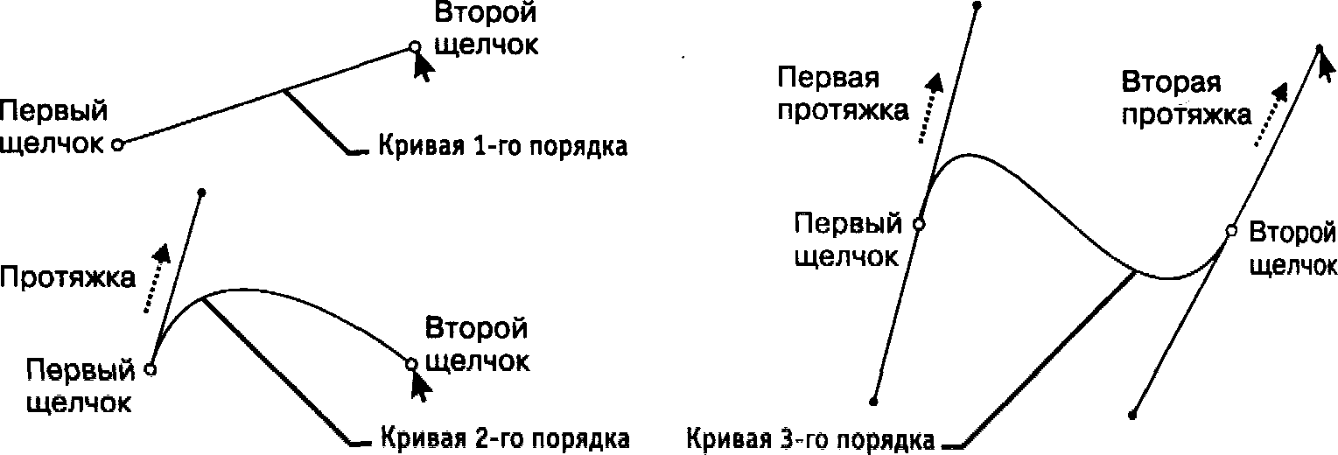

Рис. 2.1. Построение кривых первого, второго и третьего порядка
- Создание замкнутого криволинейного контура. Выберите инструмент Перо. Пользуясь приемами, описанными в предыдущем пункте, создайте контур. Последний щелчок выполните, подведя указатель к начальной опор- ной точке (после появления кружка у его значка).

Задание 3. Редактирование контуров
  - Запустите векторный редактор Adobe Illustrator.
  - Создайте новый документ командой Файл / Новый.
  - Установите параметры страницы (Файл / Параметры документа): формат А4, единицы – миллиметры, ориентация – книжная.
  - Создайте замкнутый криволинейный контур. Выберите инструмент Перо. Щелчками с последующим протягиванием создайте на рабочем поле замкнутый криволинейный контур.
  - Перемещение опорных точек. Выберите инструмент Частичное вы- деление. Выделите опорную точку на криволинейном контуре и протягивани-

ем сместите ее так, чтобы изменить форму контура. Повторите операцию для двух – трех опорных точек.
  - Изменение свойств опорных точек. Выберите инструмент Преобра- зовать опорную точку (группа инструментов Перо). Щелчком на гладкой опорной точке контура преобразуйте ее в угловую. Щелчком на гладкой опорной точке с последующим протягиванием преобразуйте ее в симмет- ричную. Установите указатель на управляющую линию, изменением ее длины и угла наклона касательной измените форму криволинейного контура.

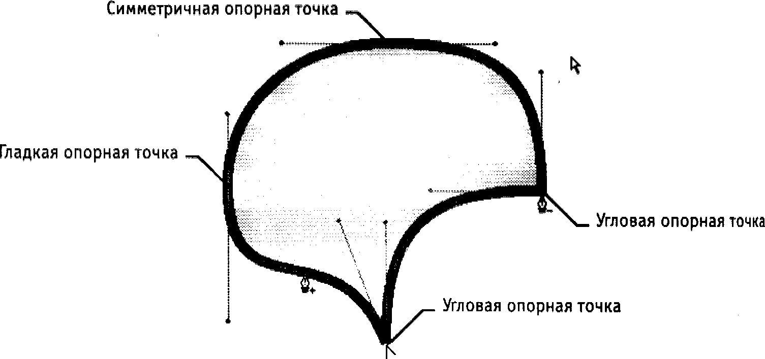

Рис. 2.2. Редактирование контура

  - Создание и удаление опорных точек. Выберите инструмент Доба- вить опорную точку (в группе инструментов Перо). Выберите сегмент на криволинейном контуре и щелчком добавьте новую опорную точку. Выбери- те инструмент Удалить опорную точку (в группе инструментов Перо). Щелчком на опорной точке криволинейного контура удалите ее.

Задание 4. Обработка замкнутых контуров
- Запустите векторный редактор Adobe Illustrator.
- Создайте новый документ командой Файл / Новый.
- Установите параметры страницы (Файл / Параметры документа): формат А4, единицы – миллиметры, ориентация -– книжная.

- Создайте замкнутый криволинейный контур. Выберите инструмент Перо. Щелчками с последующим протягиванием создайте на рабочем поле замкнутый криволинейный контур. Откройте палитры Синтез, Градиент, Каталог (Окно / Имя палитры).
- Выполнение сплошной заливки. Инструментом Выделение выберите криволинейный контур. На панели инструментов щелкните по кнопке меха- низма заливки Цвет. Выберите цвет заливки щелчком на образце на палитре Каталог. Меняйте цвет заливки щелчками на цветовой линейке палитры Синтез. Меняйте цвет заливки перемещением движков (R, G, В) на палитре Синтез.
- Выполнение градиентной заливки. Инструментом Выделение выбери- те криволинейный контур. На панели инструментов щелкните на кнопке ме- ханизма заливки Градиент. Выберите исходный цвет в палитрах Каталог или Синтез методами, описанными в предыдущем пункте. На палитре Гра- диент в раскрывающемся списке Тип укажите Линейный. В поле Угол задай- те направление 45 градусов. На градиентной линейке щелчком выделите маркер концевого цвета, затем на палитре Синтез определите его цветовой тон. Перемещением маркеров концевых цветов и маркера срединной точки задайте необходимую градиентную растяжку.
- Выполнение текстурной заливки. Инструментом Выделение выбери- те криволинейный контур. В палитре Каталог щелчком на кнопке Показать образцы орнаментов откройте комплект образцов. Щелчком на образце назначьте параметры текстурной заливки.
- Размыкание замкнутого контура. Выберите инструмент Ножницы. Щелчком на сегменте криволинейного контура разомкните его в избранной точке.
- Разбиение замкнутого контура. Выберите инструмент Нож. При нажатой кнопке мыши протащите указатель поперек криволинейного конту- ра. Выделите один из получившихся объектов инструментом Частичное вы-

деление и перетащите в сторону.

Задание 5. Создание сложных композиций в Adobe Illustrator
- Запустите векторный редактор Adobe Illustrator.
- Создайте новый документ командой Файл / Новый.
- Установите параметры страницы (Файл / Параметры документа): формат А4, единицы – миллиметры, ориентация – книжная.
- Выберите инструмент Перо. Щелчками с последующим протягива- нием создайте на рабочем поле замкнутый криволинейный контур. На палит- ре Линия установите толщину обводки 10 пунктов.
- Выберите инструмент Эллипс. Щелкните на рабочем поле и протяги- ванием задайте форму и размеры эллипса. На палитре Линия установите толщину обводки 4 пункта. Удерживая клавишу SHIFT, вновь щелкните на рабочем поле, и протягиванием создайте правильную окружность. На палит- ре Линия установите толщину обводки 7 пунктов.
- Откройте палитры Синтез, Градиент, Каталог (Окно / Имя палит-
ры).
- Инструментом Выделение выберите окружность. На панели инстру-
ментов щелкните по кнопке механизма заливки Градиент. Выберите исход- ный цвет в палитре Каталог. На палитре Градиент в раскрывающемся спис- ке Тип укажите Линейный. В поле Угол задайте направление 0 градусов. На градиентной линейке щелчком выделите маркер концевого цвета, затем на палитре Синтез определите его цветовой тон. Перемещением маркеров кон- цевых цветов и маркера срединной точки задайте необходимую градиентную растяжку.
- Инструментом Выделение выберите эллипс. На палитре Каталог щелчком на кнопке Показать образцы орнаментов откройте комплект об- разцов. Щелчком на образце назначьте параметры текстурной заливки.
- Инструментом Выделение выберите криволинейный контур. На па- нели инструментов щелкните на кнопке механизма заливки Цвет. Выберите

цвет заливки щелчком на образце в палитре Каталог.
- Группировка объектов. Инструментом Выделение при нажатой кла- више SHIFT выберите все объекты. Дайте команду Объект / Сгруппировать. Запишите, изменились ли свойства объектов:
а) обводка ; б) заливка .
- Разгруппировка. Инструментом Выделение выберите сгруппирован- ные объекты. Дайте команду Объект / Разгруппировать.
- Объединение контуров. Инструментом Выделение выберите окруж- ность и перетащите ее до частичного наложения на эллипс. Окружность должна находиться сверху эллипса, так как создавалась последней. При нажатой клавише SHIFT выберите эллипс. Дайте команду Объект / Обра- ботка контуров / Объединение. Запишите, как изменились свойства объек- тов.
Объект | Обводка, толщина в пунктах |  | Заливка, тип
Объект | До операции | После операции | До операции | После операции
Окружность
Эллипс
Результирующий
- Пересечение контуров. Отмените предыдущую операцию (Редак- тирование / Отменить / объединение). Инструментом Выделение выберите окружность. При нажатой клавише SHIFT выберите эллипс. Дайте команду Объект / Обработка контуров / Пересечение. Запишите, как изменились свойства объектов.
- Исключение контуров. Отмените предыдущую операцию (Редак- тирование / Отменить пересечение). Инструментом Выделение выберите окружность. При нажатой клавише SHIFT выберите эллипс. Дайте команду Объект / Обработка контуров / Исключение. Запишите, как изменились свойства объектов.
- Операция Минус верхний. Отмените предыдущую операцию (Ре-

дактирование / Отменить исключение). Инструментом Выделение выберите окружность. При нажатой клавише SHIFT выберите эллипс. Дайте команду Объект / Обработка контуров / Минус верхний. Запищите, как изменились свойства объектов.
- Операция Минус нижний. Отмените предыдущую операцию (Ре- дактирование / Отменить минус верхний). Инструментом Выделение выбе- рите окружность. При нажатой клавише SHIFT выберите эллипс. Дайте ко- манду Объект / Обработка контуров / Минус нижний. Запишите, как изме- нились свойства объектов.
- Комбинирование контуров. Отмените предыдущую операцию (Ре- дактирование / Отменить минус нижний). Инструментом Выделение выбе- рите окружность. При нажатой клавише SHIFT выберите эллипс. Дайте ко- манду Объект / Составной контур / Образовать. Запишите, как изменились свойства объектов.

Лабораторная работа №11 Создание коллажа в Adobe Photoshop

Основные теоретические сведения
Программы, предназначенные для работы с графикой, называют
графическими редакторами.
Редакторы растровой графики условно можно разделить на средства для создания изображений и средства для обработки гото- вых изображений.
Наиболее мощным средством для обработки готовых растровых изображений сегодня считается программа Adobe Photoshop.
Растровый редактор Photoshop работает с графическими файла- ми основных форматов, принятых в полиграфии, в компьютерных се- тях, а также используемых при разработке электронных документов и программного обеспечения.

Основное назначение редактора Photoshop состоит в ретуши го- товых изображений (доведении их до полиграфического качества), в монтаже композиций из отдельных фрагментов, взятых из различ- ных изображений, и в применении специальных эффектов, называе- мых фильтрами. Основными техническими операциями при работе с изображениями являются:
- изменение динамического диапазона (управление яркостью и контрастностью изображения);
- повышение четкости изображения;
- цветовая коррекция (изменение яркости и контрастности в ка- налах красной, зеленой и синей составляющих цвета);
- отмывка (изменение яркости отдельных фрагментов);
- растушевка (сглаживание перехода между границами отдель- ных фрагментов);
- обтравка («вырезание» отдельных фрагментов из общей компо- зиции);
- набивка (восстановление утраченных элементов изображения путем копирования фрагментов с сохранившихся участков).
- монтаж (компоновка изображения из фрагментов, скопирован- ных из других изображений или импортированных из других редакторов).
Основные инструменты редактора Photoshop,. применяемые в технических операциях, сосредоточены на панели инструментов. Особенностью панели инструментов является наличие альтернатив- ных инструментов.
Для настройки действия инструментов в редакторе Photoshop используются диалоговые окна особого типа, называемые палитрами.

Некоторые палитры относятся не к инструментам редактора, а к изображению в целом. Они позволяют управлять параметрами изоб- ражения и его структурой (каналами и слоями), а также получать не- обходимую информацию об изображении.
Поскольку графический редактор Photoshop предназначен в первую очередь не для создания, а для обработки иллюстраций, рабо- ту с ним обычно начинают с загрузки (командой Файл / Открыть) или импорта готового изображения.
Импортом называют ввод изображения, полученного сканером, цифровой фотокамерой или другим устройством ввода. Для импорта предназначена команда Файл / Импортировать. Связь графического редактора с внешними устройствами обеспечивается благодаря стан- дарту TWAIN, которому должны соответствовать источники изобра- жений.
Для большинства операций с графическими изображениями очень важно знать основные параметры изображения. Их можно определить в диалоговом окне Размер изображения, которое откры- вают командой Изображение / Размер изображения. В этом окне приведены такие параметры, как Ширина и Высота (в пикселах) и Размер печатного оттиска (в сантиметрах). Экранные размеры связа- ны с физическими размерами параметром Разрешение. От всех этих параметров зависит размер файла.

Инструменты редактора Adobe Photoshop
Панель инструментов является основным (хотя и не единствен- ным) средством для работы с изображениями. Основные инструмен- ты объединены в четырех группах значков на панели инструментов.

Особенностью панели инструментов программы Photoshop являет- ся наличие альтернативных инструментов. Значки таких инструмен- тов имеют специальную метку в виде маленького треугольника. За- держите указатель на таком значке при нажатой кнопке мыши, и от- кроется линейка с дополнительными инструментами.
- Первую группу значков составляют инструменты для работы с объектами. С помощью инструментов Область и Лассо можно выделять области изображения, а с помощью инструмента Пере- мещение – передвигать выделенные области и копировать их. Ин- струмент Волшебная палочка служит для автоматического выделе- ния области по признаку цветового подобия. Волшебную палочку и Лассо применяют для выполнения операций обтравки – точной обводки сложных контуров графических объектов.
- Группа инструментов, предназначенных для рисования, включает такие традиционные инструменты как Аэрограф, Кисть, Каран- даш и Ластик. Инструмент Штамп применяют для операции набивки, с помощью которой удобно восстанавливать поврежден- ные элементы рисунка (например, старой фотографии), копируя небольшие части изображения с неповрежденных участков. Ин- струмент Палец имитирует сдвиг сырой краски и используется для операции размывка. Инструменты с альтернативным выбором Размытие / Резкость позволяют управлять резкостью отдельных участков, а инструменты группы Осветлитель / Затемнитель / Губка служат для местной регулировки яркости и цветовой насы- щенности. Губка имитирует операцию отмывки.
- Инструменты третьей группы предназначены для создания новых объектов, в том числе и текстовых. Перо и его альтернативные ин-

струменты предназначены для создания и редактирования плавных криволинейных контуров. Инструментом Текст выполняют надписи. При этом используются шрифты, установленные в си- стеме Windows. Инструмент Линия предназначен для рисования отрезков прямых. Инструменты Заливка и Градиент служат для заливки выделенных участков одним из основных цветов или с плавным переходом между цветами. Точно выбрать цвет из числа уже используемых цветов позволяет инструмент Пипетка (задание цвета по образцу).
- Последнюю группу составляют инструменты управления про- смотром. Инструмент Масштаб позволяет работать с увеличен- ными фрагментами рисунка, а инструмент Рука используют для перемещения рисунка, выходящего за пределы окна программы.

Инструментальные палитры
В программах, выпущенных компанией Adobe, часто использу- ются диалоговые окна особого вида. Они называются палитрами и имеют некоторые общие элементы управления. Палитры служат для настройки действия основных инструментов и для операций с изоб- ражением и его файлом (в этом случае они сами играют роль инстру- ментов).
  - Графический редактор Photoshop имеет десять палитр. У каж- дой палитры свое назначение.
  - Доступ к палитрам открывается из строки меню. Пункт Окно содержит группу пунктов Спрятать.../ Показать... С их помощью происходит управление отображением палитр. Держать все палитры на экране одновременно незачем. По ходу работы ненужные палитры можно удалять с экрана.

  - Щелчком на сворачивающей кнопке палитра сворачивается, оставаясь на экране (при этом видны корешки вкладок).
  - Щелчок на закрывающей кнопке удаляет палитру с экрана. Повторный вызов палитры на экран выполняют командой Показать... в меню Окно.
  - Щелчок на треугольной стрелке справа позволяет вызвать до- полнительное контекстное меню, с помощью которого палитру мож- но настраивать или расширять ее возможности.
  - Некоторые палитры имеют командные кнопки, раскрываю- щиеся списки, поля ввода и другие элементы управления. Их назна- чение поясняет всплывающая подсказка, которая возникает, если за- держать указатель мыши над интересующим элементом.
  - Основным отличием палитр от обычных диалоговых окон си- стемы Windows является возможность компоновки рабочей среды по собственному вкусу. Палитры можно перемещать на экране обычным перетаскиванием с помощью мыши. Можно монтировать новые па- литры, подцепив указателем за корешок одну из вкладок палитры и перетащив ее в другую палитру. Если вкладку расположить на сво- бодном месте экрана, она становится независимой палитрой. Функции палитр

Палитра Кисти
Палитра Кисти является одной из основных. Ее особенность в том, что относится она не только к «кистям», а ко всем инструментам, предназначенным для редактирования. Эта палитра позволяет настроить зону действия текущего инструмента (для кисти это соот- ветствует ее диаметру).

Поскольку задавать или изменять размер зоны действия инстру- мента приходится очень часто, стоит расположить палитру Кисти в наиболее удобном месте. Размеры и параметры всех имеющихся ки- стей могут быть отредактированы.
Вход в режим редактирования кисти выполняют двойным щелч- ком на ее изображении в палитре. Щелчок при нажатой клавише CTRL уничтожает кисть. Двойной щелчок на свободном месте палит- ры открывает диалоговое окно формирования новой кисти. Кисть с новыми свойствами добавляется в палитру.

Палитра Параметры
Для редактирования свойств текущего инструмента служит па- литра Параметры. Ею приходится пользоваться столь часто, что для ее вызова есть особенно удобное средство. Палитру можно открыть двойным щелчком на значке инструмента в панели инструментов. Состав элементов управления палитры зависит от того, какой ин- струмент выбран в данный момент.

Палитра Инфо
Эта панель служит для информационных целей. Сведения, пред- ставленные в ней, имеют непосредственное отношение к обрабатыва- емому элементу изображения. Здесь отображаются текущие коорди- наты указателя мыши в заданных единицах измерения, размер теку- щей выделенной области, цветовые параметры точки (в разных цве- товых системах) и другая полезная информация. Поэтому палитру Инфо, как и палитру Кисти, стоит держать открытой постоянно, рас- положив ее в удобном месте экрана.

Задания для лабораторной работы Порядок выполнения работы

Задание 1. Изменение динамического диапазона изображения
- Запустите программу Adobe Photoshop, откройте файл Skull.tif (Файл / Открыть). Этот файл входит в состав образцов, поставляе- мых с программой, и находится в папке /Adobe Photoshop / Goodies / Samples.
- Оцените динамический диапазон изображения, то есть раз- брос между минимальной и максимальной яркостью. Для этого от- кройте окно Уровни (Изображение / Коррекция / Уровни). По гисто- грамме снимка видно, что практически отсутствуют самые темные полутона, то есть изображение не охватывает доступный динамиче- ский диапазон.
- Расширьте динамический диапазон изображения. Для этого щелкните на кнопке Авто. Граничные движки уровней сместятся к центру – левый на уровень 22, правый на уровень 252. Снимок станет более контрастным.
- По гистограмме видно, что область темных тонов значительно превосходит область светлых тонов – снимок выглядит темным. Для исправления изображения выполните гамма-коррекцию. Откройте диалоговое окно Кривые (Изображение / Коррекция / Кривые). Указа- телем мыши перетащите середину гамма-кривой вниз, «подтягивая» полутона к более светлым. При этом окончания кривой (то есть гра- ницы динамического диапазона) остаются неизменными. Регулируя кривизну линии, добейтесь наиболее сбалансированной яркости и контрастности. Зафиксируйте результат щелчком на кнопке Да.
- Испытаем другой способ гамма-коррекции – с помощью диа- логового окна Уровни. В среднем окне поля Входные значения уста- новим гамма-коэффициент, больше единицы. Или переместим сред-

ний движок влево, отслеживая изменения гамма-коэффициента. Та- ким способом добиваемся повышения качества изображения.

Задание 2. Ретушь изображения
- Запустите программу Adobe Photoshop, откройте файл Skull.tif (Файл / Открыть)
- Выделите слишком темный участок снимка. Выберите ин- струмент Лассо, в палитре Параметры установите флажок Сглажи- вание и задайте значение растушевки 4 пиксела. Инструментом Лассо выделите темную область в левом верхнем углу изображения.
- Для осветления выделенной области откройте диалоговое ок- но Уровни (Изображение / Коррекция / Уровни) и щелкните на кнопке Авто. Выделенный участок изображения осветляется, и на нем про- рисовываются невидимые ранее детали. Перемещая движки, добей- тесь такой яркости и контрастности изображения, чтобы тень исчезла.
- Удалите «ненужную деталь» изображения – правый рог. Для этого воспользуйтесь инструментом Штамп. Процесс заключается в забивке ненужной детали с помощью инструмента Штамп переносом фрагментов соседних областей рисунка (изображения доски). В па- литре Кисть выберите подходящий размер штампа. Установите ука- затель мыши на исходный участок изображения (доска) и, удерживая клавишу ALT, щелкните мышью, фиксируя зону, с которой будет происходить перенос изображения. Исходная точка в момент щелчка отмечается крестообразным маркером. Переместите указатель мыши на ближайший край рога и щелчками закрасьте рог. При необходимо- сти изменяйте исходную точку щелчком с нажатой клавишей ALT.
- Действуя аналогичным образом, с помощью инструмента
Штамп удалите тень от правого рога.

- Выполните местную коррекцию резкости. Выберите инстру- мент Резкость. В палитре Кисть выберите подходящий размер обла- сти действия инструмента. Проведите улучшение резкости черепа для усиления рельефности деталей – изображение станет выразительнее. Задание 3. Использование фильтров
- Запустите программу Adobe Photoshop, откройте файл Skull.tif
(Файл / Открыть / Имя файла).
- Удаляем пыль и царапины со снимка. Дадим команду Фильтр
/ Шум / Ретушь. Обратите внимание, что фильтр сглаживает границы элементов изображения. Он удобен при ретуши старых, поврежден- ных снимков и воздействует на всю поверхность изображения.
- Повышаем резкость изображения. Дадим команду Фильтр / Резкость / Резкость по краям. Обратите внимание, что фильтр воз- действует только на границы перехода между элементами изображе- ния разной яркости.
- Проведите эксперименты с фильтрами группы Имитация.
- Проведите эксперименты с фильтрами группы Освещение.

Задание 4. Обтравка изображения
- Запустить программу Adobe Photoshop, откройте файл Skull.tif (Файл / Открыть / Имя файла).
- Процесс точного выделения элемента изображения называют обтравкой. Выберите инструмент Многоугольное Лассо. На палитре Параметры установите нулевую величину Растушевки.
- Обведите как можно точнее инструментом Многоугольное Лассо контур черепа. За один прием это сделать практически невоз- можно, поэтому поправьте контур инструментом Лассо при нажатых

клавишах SHIFT (для добавления области выделения к первоначаль- ной) или ALT (для вычитания области выделения из первоначальной).
- Испытайте альтернативный способ выделения области на изображении. Выберите инструмент Волшебная палочка. Установите на палитре Параметры в поле Допуск значение 24. Щелкая инстру- ментом, выделите глазницы черепа. Для добавления или исключения областей выделения удерживайте в момент щелчка клавиши SHIFT или ALT.
- Выполните окончательную корректировку выделенной обла- сти с помощью инструмента Лассо.
- Обтравочный контур может храниться в том же файле, но от- дельно от изображения. Для этого предназначены каналы. В палитре Каналы щелкните на кнопке сохранения выделенной области в новом канале. В окне палитры появляется миниатюра с изображением об- травочного контура. Загрузку контура из канала производят щелчком на его изображении при нажатой клавише CTRL

Задание 5. Составление композиции в программе Adobe Pho- toshop
- Запустите программу Adobe Photoshop, откройте файлы Skull.tif и Big Sky.tif (Файл / Открыть).
- Улучшите динамический диапазон изображения Big Sky.tif. (Изображения / Коррекция / Уровни / Авто).
- Выберите инструмент Многоугольное лассо, в файле Skull.tif выполните обтравку черепа.
- Создайте канал для контура обтравки в изображении Skull.tif. Для этого щелкните в палитре Каналы на кнопке сохранения контура в новом канале.

- Улучшите динамический диапазон выделенного изображения черепа (Изображения / Коррекция / Уровни / Авто).
- Выполните гамма-коррекцию выделенного изображения че- репа, задав коэффициент 0,5 (Изображения / Коррекция / Уровни).
- Примените фильтр сильного повышения резкости к выделен- ному изображению черепа (Фильтры / Резкость / Резкость больше).
- Скопируйте изображение черепа в буфер обмена (Редактиро- вание / Копировать).
- Вклейте изображение черепа из Skull.tif на новый слой изоб- ражения Big Sky.tif (Редактирование / Вклеить).
- Установите на палитре Слои уровень прозрачности нового слоя 50%.
- Поэкспериментируйте с режимом совмещения слоев с по- мощью раскрывающегося списка в палитре Слои.
- Попробуйте действие различных фильтров, применяя их раз- дельно к слоям с облаками и черепом. Запишите названия и парамет- ры примененных фильтров.

Лабораторная работа №12 Создание линейной презентации в MS PowerPoint.
Основные сведения
Появление мультимедийных технологий нашло быстрое применение и в области социально-культурного сервиса и туризма. Основная особенность мультимедийного компьютера — это наличие дополнительных устройств, таких, как CD-ROM-накопители, звуковая карта, колонки, ЗD-ускоритель и др. В настоящее время большинство представленных на рынке компьютеров являются мультимедийными и указанные устройства входят в стандартную

комплектацию. Мультимедийная технология предоставляет возможность ра- боты со звуковыми и видеофайлами, что открывает новые направления ис- пользования компьютерной техники в области социально-культурного серви- са и туризма, в частности разработку виртуальных экскурсий по музеям и пу- тешествий.
Виртуальные экскурсии и путешествия — это презентации, которые позволяют зрителям осмотреть основные интересующие их объекты (музеи, достопримечательности) еще до реального их посещения. Это могут быть произвольно движущиеся панорамы объектов любого размера (экспонаты музеев и картинных галерей, помещения отелей, улицы и здания городов, ал- леи парков, виды с высоты птичьего полета и т.д.). Панорамы соединены между собой имитированными продольными передвижениями внутри объек- та таким образом, что создается иллюзия реального движения вдоль и внутри объекта с возможностью остановки для кругового осмотра в наиболее инте- ресных местах. Зритель может произвольно менять направления движения, использовать функцию увеличения изображения, перемещаться вперед и назад, вправо и влево. Имеется возможность озвучивания презентации, встраивание в нее пояснительных надписей, интеграции в виртуальное путе- шествие географических карт и планов помещений с возможностью ориента- ции по сторонам света.
Одно из наиболее распространенных направлений использования мультимедийных технологий в области социально-культурного сервиса и ту- ризма — это создание и использование энциклопедических, справочных и рекламных дисков. В настоящее время разработано большое число информа- ционно-справочных материалов по музеям и различным туристским дести- нациям, в том числе по Москве, Санкт-Петербургу, курортам Кавказских Минеральных Вод, Сочи и т.д. С 1998 г. фирма «Адаптивные технологии» выпускает CD-справочники «Отели мира»: «Вся Испания», «Вся Швейца-

рия», «Весь Кипр» и др. Фирма «Олбис» (Санкт-Петербург) с 1999 г. выпус- кает рекламный электронный справочник «Туристские фирмы».
Многие предприятия сферы социально-культурного сервиса и туризма, чаще всего музеи, турфирмы и гостиницы, создают свои собственные диски, содержащие справочно-информационную и рекламную информацию. Стои- мость разработки CD-справочника зависит от его объема и компонентов (наличие мультимедиа-клипов, 3D- моделей) и в среднем составляет от не- скольких сот до нескольких тысяч долл.
На сегодняшний день свои CD-справочники выпускают в основном столичные туроператоры. На дисках обычно представлены страноведческие обзоры с описаниями предлагаемых программ, отелей и т. п. Пример. Опера- тор «Асент Трэвел» совместно с компанией «Диал-сервис» выпускает тема- тические CD-справочники по странам и регионам.
Каталог турфирмы «Содис» содержит описания и иллюстрации более 200 городов и курортов 60 стран мира и свыше 1100 отелей. Цены на прожи- вание в отелях в основном приводятся на текущий сезон (полгода), они структурированы по типам номеров и датам заездов. Однако если обеспечено подключение к Интернету, то можно в режиме on-line получить актуальную информацию о стоимости проживания в гостинице из базы данных «Содис».
Обычно мультимедийные каталоги не содержат часто меняющуюся информацию, например данные о ценах, и функциональные возможности CD-справочников существенно меньше, чем справочников специализирован- ных Интернет-серверов. Тем не менее CD- справочники пользуются попу- лярностью по ряду причин:
они являются наиболее удобным средством получения информации, если пользователь не имеет доступа в Интернет;
CD-диски позволяют получать справочную информацию зачастую го- раздо быстрее, чем обеспечивается поиск аналогичных данных в Интернете;

одним CD-диском, как сетевым ресурсом в локальной сети, могут од- новременно пользоваться несколько пользователей-менеджеров турфирм;
CD-диски легко переносятся с одного компьютера на другой, и ими удобно пользоваться как на презентациях, так и на других рекламных меро- приятиях;
CD-диски представляют собой идеальный рекламно-информационный материал, рассылаемый партнерам и клиентам.

Задания к лабораторной работе
Задание №1.
Используя программу презентации оформить на слайдах следующий матери- ал: 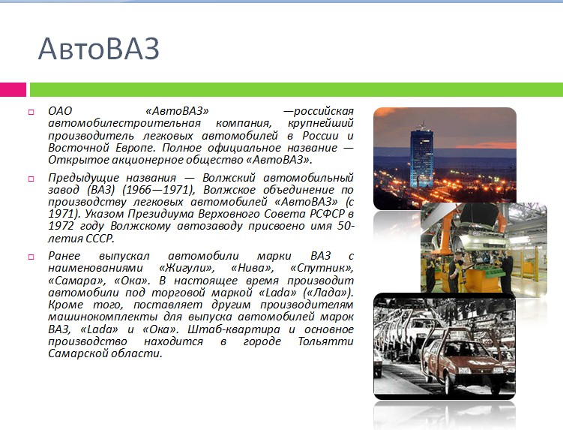

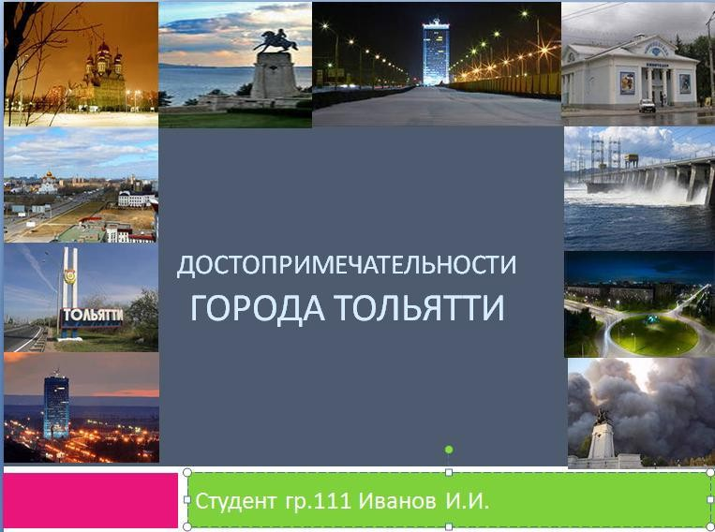
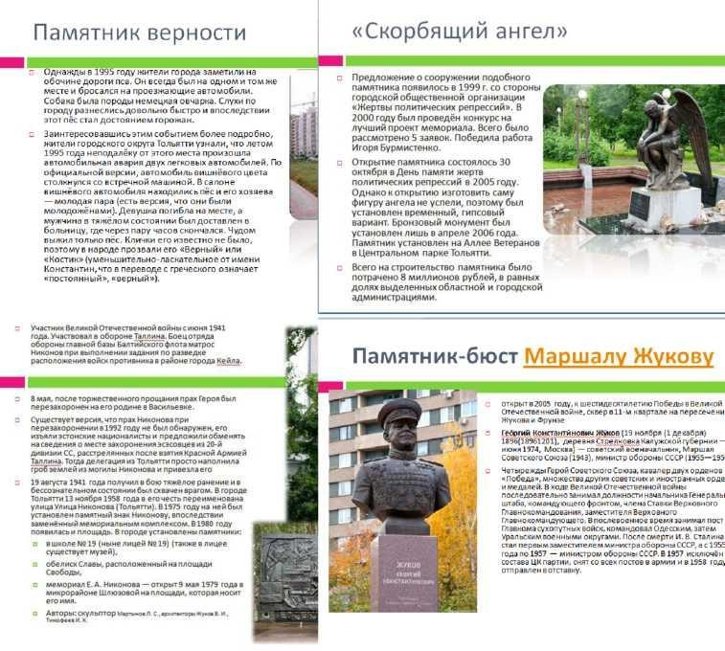

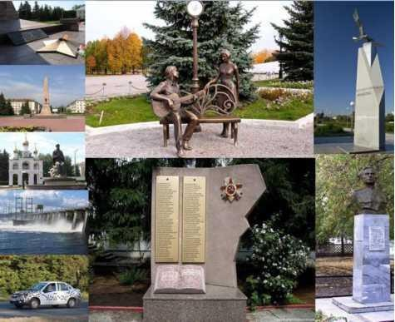

Задание №2.
Оформить в виде презентации материал по одной из стран на выбор, по следующим параметрам:
Название, столица
Место на карте с выделением территории Население, площадь территории
Города-курорты, популярные виды туризма Достопримечательности страны, с кратким описанием
Коллаж с интересными местами страны (на ваш выбор, например, не- обычные отели, зоопарки, аквапарки, пляжи и прочее)
Задание № 3. Задание на создание презентации.
Создать презентацию на тему: «Моя фирма»

Лабораторная работа №13 Создание интерактивной презентации.
Краткие теоретические сведения.
Презентация, в процессе демонстрации которой есть возможность из- менять последовательность предъявления слайдов, называется интерактив- ной. Существуют два различных способа создания переходов. Первый способ состоит в создании гиперссылок на другие слайды или, в общем случае, на

другие объекты (документы на локальном компьютере и Web-страницы в Интернет). Второй способ состоит в размещении на слайдах управляющих элементов (например, Кнопок). Если активизировать кнопку (щелкнуть мы- шью), то произойдет некоторое событие (в данном случае переход на другой слайд или другую презентацию)
4. Задание.

Создать презентацию "Времена года", состоящую из шести слайдов (рис. 1-6).
Презентация "Времена года". Каталог SEASON.PIC.

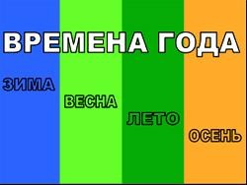  Рис.1. Слайд 1. | 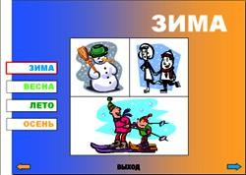  Рис.2. Слайд 2.
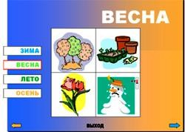  Рис.3. Слайд 3. | 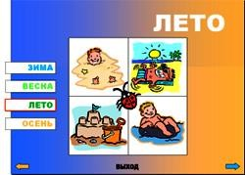  Рис.4. Слайд 4.

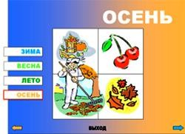  Рис.5. Слайд 5. |   Рис.6. Слайд 6.

Задание 1. Создать титульный слайд с анимацией (рис. 1).

- Фон – градиентная заливка от голубого до оранжевого цвета.
- Четыре прямоугольника, расположенных впритык друг к другу, одинаковых по размеру, но разных по цветам. Слева направо: голубой (тот же цвет, что и в градиентной заливке фона), светло-зеленый, темно-зеленый, оранжевый.
- Надпись "ВРЕМЕНА ГОДА", выполненная средствами WordArt'а, цвет букв - белый.
- Надписи "ЗИМА", "ВЕСНА", "ЛЕТО", "ОСЕНЬ", выполненные средствами WordArt'а, цвет букв совпадает с цветом соответствующего пря- моугольника.
- Анимация (табл. 1, объекты идут в порядке появления на экране):

Таблица 1.

№ | Объект | Вид анимации | Направление | Время
1 | Текст ВРЕМЕНА ГОДА | жалюзи | вертикальные | после предыдущего
2 | Текст ЗИМА | вылет | сверху слева | после предыдущего
3 | Текст ВЕСНА | вылет | сверху слева | после предыдущего
4 | Текст ЛЕТО | вылет | сверху слева | после предыдущего
5 | Текст ОСЕНЬ | вылет | сверху слева | после предыдущего
6 | «Зимний» прямоугольник | вылет | сверху | после предыдущего

7 | «Осенний» прямоугольник | вылет | снизу | после предыдущего
8 | «Летний» прямоугольник | вылет | сверху | после предыдущего
9 | «Весенний» прямоугольник | вылет | снизу | после предыдущего
Комментарии
- Построить четыре одинаковых прямоугольника:
  - построить один прямоугольник произвольного размера;
  - продублировать его трижды, разместив дубликаты впритык друг к другу;
  - выровнять по нижнему или верхнему краю (Действия > Выров- нять/Распределить);
  - перекрасить прямоугольники (слева направо: голубой, светло- зеленый, темно-зеленый, оранжевый) и убрать обводку;
  - сгруппировать все прямоугольники (Действия > Группировать);
  - изменить размер группы так, чтобы она целиком закрывала стра- ницу и не выходила за ее границы;
  - разгруппировать объекты (Действия > Разгруппировать).
- Задать фон (Формат \ Фон): градиентная заливка из двух цветов от голубого (цвет, выбранный для первого «зимнего» прямоугольника) до оранжевого («осенний» прямоугольник); выбрать команду Применить ко всем.
- Добавить название "ВРЕМЕНА ГОДА" - объект WordArt:
  - отцентрировать относительно вертикальной оси слайда (сначала сменить «точку отсчета»: Действия > Выровнять/Распределить > Относи- тельно слайда, а затем Действия > Выровнять/Распределить > Выровнять по центру, не забыть вернуть «точку отсчета» в исходное состояние).
- Названия времен года (гиперссылки): "ЗИМА", "ВЕСНА", "ЛЕ- ТО", "ОСЕНЬ" - объекты WordArt; цвет заливки совпадает с цветом соответ- ствующего прямоугольника; контур - черный.

  - распределить названия на прямоугольниках, после чего для более точного распределения выбрать команду Действия > Выров- нять/Распределить > Распределить по вертикали;
  - отцентрировать название и соответствующий прямоугольник от- носительно вертикальной оси;
  - после того, как будут созданы все слайды, настроить действия:
-По щелчку мыши: Перейти по гиперссылки на слайд… (выбрать в списке соответствующий слайд) и Выделить;
-По наведении указателя мыши: Выделить.
- Настроить анимацию (табл. 1).

Задание 2. Создать образец слайдов (рис. 7).

  - Сверху расположен заголовок – прописные буквы белого цвета.
  - В центре слайда - поле из четырех одинаковых белых квадратов.
  - Слева – четыре прямоугольных надписи: "ЗИМА", "ВЕСНА", "ЛЕТО", "ОСЕНЬ"; цвет букв совпадает с цветом соответствующего прямо- угольника.
  - Внизу – управляющие элементы: стрелка влево (действие – вер- нуться на предыдущий слайд), стрелка вправо (действие – перейти на следу- ющий слайд), надпись "ВЫХОД" (действие – переход на последний слайд).
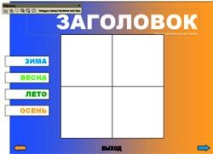
Рис.7. Образец слайдов

Комментарии

- Выполнить команду верхнего меню: Вид \ Образец \ Образец слайдов.
- Удалить все элементы, кроме заголовка.
- Задать параметры заголовку: прописные буквы; форматирование по правому краю; цвет - белый.
- Добавить четыре одинаковых квадрата, объединенных в большой квадрат (черный контур, белая заливка):
  - нарисовать верхний левый квадрат;
  - скопировать и поместить дубликат впритык к оригиналу справа; выровнять нижний край;
  - сгруппировать; группу скопировать и поместить дубликат впри- тык к оригиналу снизу, после чего выровнять оба объекта по вертикальному центру.
- Кнопки для перехода на слайды:
  - создать первую кнопку инструментом Надпись: прямоугольный контейнер немного выходит за пределы слайда; обводка – черный цвет; за- ливка – белый цвет; цвет букв совпадает с выбранным «сезонным» цветом; форматирование текста – по правому краю;
  - скопировать трижды, изменить надписи, после чего распределить по вертикали и выровнять по левому краю (Действия > Выров- нять/Распределить);
  - после того, как будут созданы все слайды, настроить действия:
-По щелчку мыши: Перейти по гиперссылке на слайд… (выбрать в списке соответствующий слайд) и Выделить.
- Стрелки внизу экрана для перехода на предыдущий и на следу- ющий слайды:
  - нарисовать одну из стрелок (Автофигуры: Фигурные стрелки);
  - продублировать и отразить ее (Действия > Повернуть/Отразить > Слева направо);

  - расположить по краям и выровнять по нижнему краю;
  - задать левой стрелке «осенний» цвет, правой - «зимний»;
  - настроить действия: щелчок по левой стрелке – Перейти по ги- перссылке: На предыдущий слайд, а по правой - Перейти по гиперссылки: На следующий слайд.
- Создать по центру слайда надпись ВЫХОД: настроить действие По щелчку мыши – Перейти по гиперссылке: На последний слайд.
- Закрыть образец слайдов и перейти в обычный режим.

Задание 3. Создать слайды по образцу (рис. 2-4) и последний слайд
(рис. 6).
  - На основе созданного в задании 2 образца слайдов, добавить че- тыре слайда с заголовками "ЗИМА", "ВЕСНА", "ЛЕТО", "ОСЕНЬ".
  - На первом слайде и на образце слайдов для надписей "ЗИМА", "ВЕСНА", "ЛЕТО", "ОСЕНЬ" настроить переход на соответствующий слайд.
  - На каждом слайде слева выделить красным прямоугольником надпись, соответствующую данному слайду (например, на слайде "ЗИМА" надпись "ЗИМА").
  - На слайдах разместить рисунки из каталога SEASON.PIC (табл.
2).
Таблица 2.

№ слайда | Название слайда | Файлы
2 | ЗИМА | Skis.wmf, Snowmen1.wmf, Winter.wmf
3 | ВЕСНА | Flower.wmf, Snowmen2.wmf, Spring.wmf, Tree.wmf
4 | ЛЕТО | Beach1.wmf, Beach2.wmf, Bug.wmf, Castle.wmf, Sea.wmf
5 | ОСЕНЬ | Cherry.wmf, Gardener.wmf, Leaf.wmf, Vegetable.wmf
Для первого (рис. 1) и шестого (рис. 6) слайдов отключить фон образца.
На шестом сладе добавить надпись "До новых встреч" и две гиперссылки с соответствующими переходами – "СНАЧАЛА" (переход на первый слайд), "ВЫХОД" (завершение показа).

Комментарии

- Добавить 5 слайдов: Вставка \ Создать слайд.
- На 1-м и 6-м слайдах отключить фон: Формат \ Фон; выбрать Ис- ключить фон образца; выбрать команду Применить.
- Добавить заголовки на 2-5 слайды.
- На первом слайде и на образце слайдов для надписей "ЗИМА", "ВЕСНА", "ЛЕТО", "ОСЕНЬ" настроить переход на соответствующий слайд.
- Оформить слайды 2-5 по образцу (рис. 2-5).
- На каждом слайде 2-5 нарисовать поверх одноименной надписи с названием сезона красный прямоугольник.
- Оформить последний слайд:
  - добавить надписи "До новых встреч", "СНАЧАЛА", "ВЫХОД";
  - для надписи "СНАЧАЛА", настроить действие по щелчку мыши – Перейти по гиперссылке: На первый слайд;
  - для надписи "ВЫХОД", настроить действие по щелчку мыши – Перейти по гиперссылке: Завершить показ.
Примечания.

- Многие часто используемые команды по работе с объектами рас- положены в контекстном меню, которое вызывается щелчком правой кнопки мыши по объекту. Например, там находятся команды Настройка действия и Настройка анимации.
- Если не удается поставить графический объект на выбранное ме- сто, и при движении он перемещается дискретно (рывками), то возможно необходимо выполнить команду Действия > Сетка и направляющие > При- вязка: убрать галочку Привязать к сетке. Также можно попробовать увели- чить масштаб просмотра.
- Все команды по выравниванию объектов друг относительно дру- га и относительно слайда собраны в меню Действия > Выров-

нять/Распределить. Следует учесть, что сначала надо выбрать точку отсчета - относительно чего будет проходить выравнивание и распределение: относи- тельно слайда или относительно других выбранных объектов. В первом слу- чае надо убедиться, что выбран режим Действия > Выровнять/Распределить
- Относительно слайда, а во втором, что он отключен.

Общие требования к оформлению презентации:

  - Первый титульный слайд: название учебного заведения, название проекта, автор проекта (с указанием класса), город и год.
  - Второй титульный слайд с анимацией.
  - Слайд-оглавление - содержание презентации с использованием гиперссылок.
  - На каждом слайде предусмотреть переходы на слайды (настройка действий): предыдущий и следующий слайды; слайд-оглавление; последний слайд; возврат на слайд, откуда был вызван подчиненный слайд.
  - Создавать слайды по образцу (образец задается пользователем).
  - Разумное использование анимации, внутри одного слайда анима- ция должна осуществляться автоматически.
  - Переход между слайдами по щелчку мыши.
  - Наличие фотографий или рисунков.
  - Не менее 10 слайдов.
  - Размер презентации не должен превышать 3 Мбайта.

Список рекомендуемой литературы
Список основной литературы
Информационные технологии в профессиональной деятельности: учеб. пособие / Е.Л. Федотова. — М.: ИД «ФОРУМ» : ИНФРА-М, 2021. - (Среднее профессиональное образование).
http://znanium.com/catalog/product/1016607

Дополнительная
Разработка, внедрение и адаптация программного обеспечения отрас- левой направленности: Учебное пособие. / Федорова Г.Н. - М.:КУРС, НИЦ ИНФРА-М, 2021. (Среднее профессиональное образование)
http://znanium.com/catalog/product/544732

